**TRƯỜNG ĐẠI HỌC GIAO THÔNG VẬN TẢI**

**PHÂN HIỆU TẠI TP. HỒ CHÍ MINH**

**BỘ MÔN CÔNG NGHỆ THÔNG TIN**



**BÁO CÁO BÀI TẬP LỚN MÔN PHÂN TÍCH THIẾT KẾ HỆ THỐNG**

**ĐỀ TÀI: QUẢN LÝ TOUR DU LỊCH**

Giảng viên hướng dẫn: THS. HUỲNH THỊ THANH THƯƠNG

Thành viên thực hiện: NHÓM 12

NGUYỄN THỊ THU TRANG

VĂN THỊ NGÂN HÀ

PHẠM DUY TẤN

NGUYỄN THỊ THU HỒNG

MAI VĂN THẢNH

Lớp: CÔNG NGHỆ THÔNG TIN K58

Tp. Hồ Chí Minh, ngày 28 tháng11 năm 2019

**TRƯỜNG ĐẠI HỌC GIAO THÔNG VẬN TẢI**

**PHÂN HIỆU TẠI TP. HỒ CHÍ MINH**

**BỘ MÔN CÔNG NGHỆ THÔNG TIN**



**BÁO CÁO BÀI TẬP LỚN MÔN PHÂN TÍCH THIẾT KẾ HỆ THỐNG**

**ĐỀ TÀI: QUẢN LÝ TOUR DU LỊCH**

Giảng viên hướng dẫn: THS. HUỲNH THỊ THANH THƯƠNG

Thành viên thực hiện: NHÓM 12

NGUYỄN THỊ THU TRANG

VĂN THỊ NGÂN HÀ

PHẠM DUY TẤN

NGUYỄN THỊ THU HỒNG

MAI VĂN THẢNH

Lớp: CÔNG NGHỆ THÔNG TIN K58

Tp. Hồ Chí Minh, ngày 28 tháng 11 năm 2019

**LỜI MỞ ĐẦU**

Thương mại điện tử là một trong những xu hướng tất yếu của nền kinh tế hiện đại. Với sự hỗ trợ của công nghệ, sự bùng nổ của các thiết bị kết nối internet, doanh nghiệp ngày càng có cơ hội mở rộng kênh bán hàng, tiếp thị sản phẩm đến người tiêu dùng. Các website ra đời đã góp phần quan trọng và to lớn trong việc thúc đẩy kinh doanh phát triển nhanh chóng, các sản phẩm, dịch vụ đến gần hơn với khách hàng. Đặc biệt các phần mềm giới thiệu tour du lịch ngày càng được xây dựng nhiều hơn.

Ngày nay với sự phát triển không ngừng của công nghệ thông tin , việc áp dụng công nghệ thông tin và việc quản lý tổ chúc, công ty cũng được phát triển rộng rãi tạo nên những bước đột phá mạnh mẽ. Càng ngày chất lượng cuộc sống của con người càng được nâng cao, không còn lo đến việc ăn mặc thì nhu cầu về giải trí cũng tăng theo.

Vì cuộc sống quá bận rộn , ít ai có thời gian để lên chương trình du lịch cho gia đình, tổ chức. Vì vậy, họ đã nhờ đến những công ty du lịch giúp đỡ. Những công ty du lịch không nghừng phát triển mạnh mẽ cả về qui mô lẫn chất lượng, vì vậy nhu cầu quản lý các loại hình và hình thức, các chương trình, địa điểm, khách hàng là cần thiết.

Để đáp ứng nhu cầu trên, cần có một phần mềm quản lý để giảm bớt gánh nặng và góp phần quản lý công ty một cách dễ dàng và hiệu quả .

**LỜI CẢM ƠN**

Trong quá trình thực hiện đề tài, em đã nhận được rất nhiều sự chỉ bảo, giúp đỡ và những góp ý chân thành của cô Huỳnh Thị Thanh Thương. Cô đã giúp đỡ nhóm rất nhiều trong quá trình hoàn thiện đề tài của mình. Mặc dù nhóm đã cố gắng hết sức, xong không tránh khỏi những thiếu sót, hạn chế. Em rất mong được sự đóng góp ý kiến của cô và các bạn để đề tài của nhóm em được hoàn thiện hơn.

Mặc dù hệ thống thử nghiệm đã hoàn thành, nhưng nó vẫn còn rất nhiều mặt hạn chế và vấn đề thiếu xót. Như là, mô tả các chức năng chưa đầy đủ, thiếu chính xác, thiết kế giao diện sơ xài và chưa được chuẩn hóa, chưa thực sự hoàn thiện,... Chúng em rất mong nhận được sự đóng góp của cô giáo và các bạn để trong thời gian tới thì chúng em sẽ cố gắng khắc phục các hạn chế, những vấn đề chưa được tốt, và bổ sung thêm những chức năng mới cho hệ thống.

**NHẬN XÉT CỦA GIÁO VIÊN HƯỚNG DẪN**

|  |
| --- |
| ***Tp. Hồ Chí Minh, ngày ….… tháng ….… năm ….…***  **Giáo viên hướng dẫn**  **Huỳnh Thị Thanh Thương** |

Mục lục

CHƯƠNG 1: TỔNG QUAN VỀ ĐỀ TÀI 2

1.1 Đặt vấn đề 2

1.2 Mục tiêu của đề tài 6

1.3 Phạm vi nghiên cứu. 7

1.4 Ý nghĩa của đề tài 10

1.5 Phương pháp nghiên cứu 12

1.6 Nội dung thực hiện 14

CHƯƠNG 2: KHẢO SÁT HIỆN TRẠNG VÀ XÁC ĐỊNH YÊU CẦU 18

2.1. Giới thiệu chung về tổ chức: 18

2.2. Khảo sát thu thập thông tin của hệ thống 21

* 2.2.1. Quá trình khảo sát: phương pháp Top-down 22
* 2.2.2 Các thông tin dữ liệu cần thu thập : 39
* 2.2.3.Phương pháp khảo sát: 43

2.3. Hiện trạng của tổ chức 54

* 2.3.1. Mô hình tổ chức phòng ban 54
* 2.3.2. Mô tả sơ đồ bộ máy làm việc của tổ chức. 55
* 2.3.3 Mô tả nghiệp vụ 56
* 2.3.4 Các lọai hồ sơ, tài liệu liên quan: 56

2.4. Tổng hợp kết quả khảo sát 57

* 2.4.1. Bảng tổng hợp công việc 57
* 2.4.2. Bảng tổng hợp hồ sơ tài liệu 59
* 2.4.3. Bảng tổng hợp từ điển dữ liệu 60
* 2.4.4. Mô hình nghiệp vụ của hệ thống 61

2.5. Ma trận thực thể - chức năng 64

2.6. Xác định yêu cầu và chức năng của hệ thống: 66

2.7. Sơ đồ trang hệ thống thử nghiệm dự kiến 70

CHƯƠNG 3: PHÂN TÍCH DỮ LIỆU 71

3.1 Mô hình thực thể kết hợp ERD 71

3.2 Sưu liệu ERD 76

* 3.2.1 Mô tả chi tiết cho thực thể 76
* 3.2.2 Mô tả chi tiết mối kết hợp 88
* 3.2.3 Danh sách thực thể, mối kết hợp 95
* 3.2.4 Danh sách các thuộc tính 96
* 3.2.5 Mô tả các ràng buộc 101

CHƯƠNG 4: THIẾT KẾ DỮ LIỆU 102

4.1 Chuyển đổi từ mô hình ERD sang mô hình quan hệ. 102

4.2 Sơ đồ diagram 104

4.3 Mô tả chi tiết các bảng 105

4.4 Mô tả các ràng buộc toàn vẹn. 119

CHƯƠNG 5: PHÂN TÍCH XỬ LÝ 120

5.1. Mô hình dòng dữ liệu DFD 120

* 5.1.1. Xây dựng mô hình luồng dữ liệu ở mức khung cảnh: 120
* 5.1.2. Xác định mô hình luồng dữ liệu mức đỉnh và dưới đỉnh của hệ thống. 123

CHƯƠNG 7: THIẾT KẾ GIAO DIỆN 148

7.1. Sơ đồ màn hình các giao diện: 148

* 7.1.1 Giao diện đăng nhập: 150
* 7.1.2 Giao diện trang chủ (dành cho nhân viên): 151
* 7.1.3 Giao diện Quản lí tour: 152
* 7.1.4 Giao diện quản lí nhân viên: 160
* 7.1.5 Giao diện lập báo cáo tài chính: 161
* 7.1.6 Giao diện thống kê: 163

7.2. Thiết kế các màn hình giao diện chính 164

* 7.2.1 Giao diện đăng nhập: 164
* 7.2.2 Giao diện trang chủ (dành cho nhân viên): 166
* 7.2.3 Giao diện Quản lí tour: 168
* 7.2.4 Giao diện lập báo cáo tài chính: 184
* 7.2.5 Giao diện thống kê: 186

CHƯƠNG 8: THIẾT KẾ BÁO BIỂU 187

CHƯƠNG 10: KẾT LUẬN VÀ PHƯƠNG HƯỚNG PHÁT TRIỂN 189

10.1 Kết quả đạt được 189

10.2 Hạn chế 192

10.3 Hướng phát tiển 193

Mục lục hình ảnh

Hình 2.3.1 1 Mô hình tổ chức phòng ban 54

Hình 2.7 1 Sơ đồ hệ thống thử nghiệm 70

Hình 3.1 1 Mô hình ERD Khách sạn 71

Hình 3.1 2 Mô hình ERD Khách hàng 72

Hình 3.1 3 Mô hình ERD Phương tiện 73

Hình 3.1 4 Mô hình ERD Nhân viên 74

Hình 3.1 5 Mô hình ERD Nhà hàng 75

Hình 4.2 1 Sơ đồ diagram 104

Hình 5.1 1 Sơ đồ DFD mức 0 131

Hình 5.1 2 Sơ đồ DFD mức 1 133

Hình 5.1 3 Sơ đồ DFD mức 1 134

Hình 5.1 4 Sơ đồ DFD Đăng nhập mức 2 137

Hình 5.1 5 Sơ đồ DFD Quản lí tour mức 2 138

Hình 5.1 6 Sơ đồ DFD Quảng cáo mức 2 139

Hình 5.1 7 Sơ đồ DFD Quản lí đặt tour mức 2 140

Hình 5.1 8 Sơ đồ DFD Thống kê mức 2 141

Hình 5.1 9 Sơ đồ DFD Lập báo cáo tài chính mức 2 142

Hình 5.1 10 Sơ đồ DFD Quản lí nhân viên mức 2 142

Hình 5.1 11 Sơ đồ DFD Quản lí khách hàng mức 2 143

Hình 5.1 12 Sơ đồ DFD Tìm kiếm mức 2 144

Hình 5.1 13 Sơ đồ DFD Chăm sóc khách hàng mức 2 144

Hình 5.1 14 Sơ đồ DFD Đăng nhập mức 3 147

Hình 5.1 15 Sơ đồ DFD Chức năng thiết kế tour 148

Hình 5.1 16 Sơ đồ DFD Chức năng liên hệ nhà cung cấp 148

Hình 5.1 17 Sơ đồ DFD chức năng cập nhật thông tin 149

Hình 5.1 18 Sơ đồ DFD Chức năng điều hành tour 150

Hình 5.1 19 Sơ đồ DFD Thanh toán mức 3 151

Hình 7.1.1 1 Giao diện đăng nhập 118

Hình 7.1.1 2 Giao diện trang chủ 119

Hình 7.1.1 3 Giao diện thiết kế tour 120

Hình 7.1.1 4 Giao diện chọn địa điểm tham quan 120

Hình 7.1.1 5 Giao diện chọn phương tiện 121

Hình 7.1.1 6 Giao diện chính cập nhật tour 122

Hình 7.1.1 7 Giao diện cập nhật thông tin khách sạn 122

Hình 7.1.1 8 Giao diện cập nhật thông tin Địa điểm tham quan 123

Hình 7.1.1 9 Giao diện cập nhật thông tin Phương tiện tham quan 123

Hình 7.1.1 10 Giao diện cập nhật thông tin Khách sạn 124

Hình 7.1.1 11 Giao diện cập nhật thông tin Địa điểm tham quan 125

Hình 7.1.1 12 Giao diện cập nhật thông tin Phương tiện 126

Hình 7.1.1 13 Giao diện cập nhật thông tin Khách hàng 127

Hình 7.1.1 14 Giao diện quản lí nhân viên 128

Hình 7.1.1 15 Thống kê Tổng lương Nhân viên 129

Hình 7.1.1 16 Biểu đồ thể hiện lợi nhuận của Công ty Du lịch trong các tháng 130

Hình 7.1.1 17 Thống kê các tỉnh/ thành phố 131

Hình 7.1.1 18 Giao diện màn hình đăng nhập 132

Hình 7.1.1 19 Giao diện trang chủ 134

Hình 7.1.1 20 Giao diện thiết kế tour 136

Hình 7.1.1 21 Cửa sổ soạn thảo bài giới thiệu về Tour 137

Hình 7.1.1 22 Hộp thoại cập nhật thông tin tài khoản nhân viên 138

Hình 7.1.1 23 UserControl thay đổi mật khẩu 138

Hình 7.1.1 24 Giao diện cập nhật thông tin liên lạc 139

Hình 7.1.1 25 Hiển thị lỗi nhập sai ngày 139

Hình 7.1.1 26 Hiển thị lỗi nhập sai tháng 140

Hình 7.1.1 27 Hiển thị thông báo lỗi (Ngày về trước ngày khởi hành) 140

Hình 7.1.1 28 Giao diện chọn khách sạn và dịch vụ 141

Hình 7.1.1 29 Hiển thị thông báo lỗi nhập liệu 142

Hình 7.1.1 30 Hiển thị hộp thoại yêu cầu nhập dữ liệu 142

Hình 7.1.1 31 Giao diện chọn các địa điểm tham quan 143

Hình 7.1.1 32 Giao diện chọn phương tiện 144

Hình 7.1.1 33 Giao diện cập nhật thông tin Tour 145

Hình 7.1.1 34 Giao diện cập nhật thông tin Khách sạn 146

Hình 7.1.1 35 Form thêm mới khách sạn 147

Hình 7.1.1 36 Giao diện thêm hình ảnh khách sạn vào thông tin khách sạn. 148

Hình 7.1.1 37 Giao diện cập nhật thông tin Địa điểm tham quan 149

Hình 7.1.1 38 Giao diện cập nhật thông tin Phương tiện 150

Hình 7.1.1 39 Giao diện cập nhật thông tin Khách hàng 151

Hình 7.1.1 40 Thống kê lương của nhân viên trong tháng 152

Hình 7.1.1 41 Biểu đồ thể hiện lợi nhuận của Công ty Du lịch trong các tháng. 153

Hình 7.1.1 42 Thống kê các tỉnh/ thành phố 154

Mục lục các bảng

Bảng 1.1 1 Nội dung thực hiện công việc trong nhóm 27

Bảng 1.1 2 Ma trận thực thể chức năng 75

Bảng 2.2.1 1 Bảng kế hoạch phỏng vấn tổng quan 35

Bảng 2.2.1 2 Bảng kế hoạch phỏng vấn 37

Bảng 2.2.1 3 Bảng câu hỏi và ghi nhận câu trả lời 43

Bảng 2.2.1 4 Phiếu phỏng vấn 48

Bảng 2.2.2 1 Thông tin dữ liệu thu thập lần 1 50

Bảng 2.2.2 2 Bảng thông tin thu thập dữ liệu đợt 2 52

Bảng 2.4.1 1 Bảng tổng hợp công việc 69

Bảng 2.4.1 2 Bảng tổng hợp hồ sơ tài liệu 70

Bảng 3.2.3 1 Danh sách thực thể và mối kết hợp 105

Bảng 3.2.3 2 Bảng danh sách casc thuộc tính 109

Bảng 3.2.4 1 Danh sách các thuộc tính 109

Mục lục các biểu đồ

Biểu đồ 1 Biểu đồ thể hiện lợi nhuận của 197

Biểu đồ 2 Thống kê các Tour thu được 197

Biểu đồ 3 Thống kê Địa điểm Tham quan 198

Biểu đồ 4 Thống kê Tổng lương Nhân viên 198

# **CHƯƠNG 1: TỔNG QUAN VỀ ĐỀ TÀI**

## **Đặt vấn đề**

Khái niệm: về du lịch có nhiều cách hiểu do được tiếp cận bằng nhiều cách hiểu khách nhau, sau đây là một số quan niệm về du lịch theo các cách tiếp cận phổ biến.

Du lịch là một hiện tượng: Trước thế kỷ thứ XIX đến tận đầu thế kỷ XX du lịch hầu như vẫn được coi là đặc quyền của tầng lớp giàu có, quý tộc và người ta chỉ coi đây như một hiện tượng cá biệt trong đời sống kinh tế - xã hội. Trong thời kỳ này người ta du lịch như là một hiện tượng xã hội góp phần làm phong phú thêm cuộc sống và nhận thức của con người. Đó là hiện tượng con người rời khỏi nơi cư trú thường xuyên của mình để đến một nơi xa lạ vì nhiều mục đích khác nhau ngoại trừ mục đích kiếm tiền, kiếm việc làm và ở đó họ phải tiêu tiền mà họ đã kiếm được ở nơi khác.

Các giáo sư Thụy sỹ đã khái quát: Du lịch là tổng hợp các hiện tượng và các mối quan hệ nảy sinh từ việc đi lại và lưu trú của những người ngoài địa phương – những người không có mục đích định cư và không liên quan tới bất cứ hoạt động kiếm tiền nào.

Với quan niệm này du lịch mới chỉ giải thích ở hiện tượng đi du lịch, tuy nhiên đây cũng là một khái niệm làm cơ sở để xác định người đi du lịch và là cơ sở để hình thành vầu về du lịch sau này.

Du lịch là một hoạt động: Theo Mill và Morrison du lịch là hoạt động xảy ra khi con người vượt qua biên giới một nước, hay ranh giới một vùng, mọt khu vực để nhằm mục đích giải trí hoặc công vụ và lưu lại tại đó ít nhất 24h nhưng không quá một năm. Như vậy, có thể xem xét du lịch thông qua hoạt động đặc trưng mà con người mong muốn trong các chuyến đi. Du lịch có thể được hiểu “là hoạt động của con người ngoài nơi cư trú thường xuyên của mình nhằm thỏa mãn nhu cầu tham quan, giải trí, nghỉ dưỡng trong một thời gian nhất định”

Thương mại điện tử là một trong những xu hướng tất yếu của nền kinh tế hiện đại. Với sự hỗ trợ của công nghệ, sự bùng nổ của các thiết bị kết nối internet, doanh nghiệp ngày càng có cơ hội mở rộng kênh bán hàng, tiếp thị sản phẩm đến người tiêu dùng. Các website ra đời đã góp phần quan trọng và to lớn trong việc thúc đẩy kinh doanh phát triển nhanh chóng, các sản phẩm, dịch vụ đến gần hơn với khách hàng. Đặc biệt các phần mềm giới thiệu tour du lịch ngày càng được xây dựng nhiều hơn.

Ngày nay với sự phát triển không ngừng của công nghệ thông tin , việc áp dụng công nghệ thông tin và việc quản lý tổ chúc, công ty cũng được phát triển rộng rãi tạo nên những bước đột phá mạnh mẽ. Càng ngày chất lượng cuộc sống của con người càng được nâng cao, không còn lo đến việc ăn mặc thì nhu cầu về giải trí cũng tăng theo.

Vì cuộc sống quá bận rộn , ít ai có thời gian để lên chương trình du lịch cho gia đình, tổ chức. Vì vậy, họ đã nhờ đến những công ty du lịch giúp đỡ. Những công ty du lịch không nghừng phát triển mạnh mẽ cả về qui mô lẫn chất lượng, vì vậy nhu cầu quản lý các loại hình và hình thức, các chương trình, địa điểm, khách hàng là cần thiết.

Để đáp ứng nhu cầu trên, cần có một phần mềm quản lý để giảm bớt gánh nặng và góp phần quản lý công ty một cách dễ dàng và hiệu quả .

Ngày nay khoa học công nghệ ngày càng phát triển kéo theo nhu cầu của con người ngày càng tăng cao. Bên cạnh đó, nhu cầu giải trí cũng đã trở thành vấn đề thiết yếu trong đời sống của con người. Một trong những hoạt động giải trí giúp làm giảm stress sau những ngày, giờ làm việc căng thẳng được ưa chuộng nhất hiện nay là du lịch.

Cũng chính vì số lượng người du lịch ngày càng tăng, những đòi hỏi và yêu cầu cũng ngày càng trở nên khắt khe hơn. Vì vậy, để đáp ứng những nhu cầu đó chúng em đã cố gắng tạo ra một hệ thống quản lý tour du lịch nhằm giúp các nhân viên có thể quản lý các thông tin đặt và mua tour của khách hàng dễ dàng hơn.

Cùng với sự phát triển không ngừng về kỹ thuật máy tính và mạng internet, công nghệ thông tin đang ngày càng chinh phục các đỉnh cao. Mạng internet là một trong những sản phẩm có giá trị hết sức lớn lao và ngày càng trở nên là một công cụ không thể thiếu trong mọi lĩnh vực cuộc sống.

Với internet, chúng ta đã thực hiện được nhiều công việc với tốc độ nhanh hơn và chi phí thấp hơn nhiều so với cách thức truyền thống. Chính điều này, đã thúc đầy sự khai sinh và phát triển của thương mại điện tử và chính phủ điện từ trên khắp thể giới, làm biến đối đáng kể bộ mặt văn hóa, nâng cao chẩt lượng cuộc sống con người.

Trong hoạt động sản xuất kinh doanh, giờ đây thương mại điện tử đã khẳng định được vai trò xúc tiến và thúc đẩy sự phát triển của doanh nghiệp. Đối với một công ty du lịch, việc quảng bá và giới thiệu đến các khách hàng các chương trình du lịch do công ty cung cấp một cách hiệu quả và kịp thời là yếu tố quyết định đến lợi nhuận của doanh nghiệp.

Vì vậy, sẽ rất thiếu sót nếu công ty bạn chưa xây dựng một website quảng bá và đăng kí tour du lịch trực tuyến, nhưng song song với đó, là làm sao để có thể quản lý và điều hành website một cách dễ dàng và hiệu quả để thu được kết quả như mong muốn. Đây là vấn đề hết sức cấp thiết và luôn là nỗi trăn trở của các công ty du lịch nói riêng và cả các doanh nghiệp khác nói chung, nhất là các doanh nghiệp Việt Nam.

Với đề tài này nhóm em xin được trình bày một cách thức quản lý cho những người quản trị dễ dàng trong việc phân quyền quản lý, thay đổi, cập nhật thông tin trang web cũng như quản lý hiệu quả khách hàng và các đơn đặt hàng trên mạng.

Với tốc độ phát triển ngày càng tăng của mạng máy tính, việc ứng dụng thương mại điện tử vào cuộc sống hằng ngày là một sự lựa chọn hết sức phù hợp. Chính vì vậy qua quá trình tìm hiểu, khảo sát, em đã chọn và xây dựng hệ thống thử ngiệm giới thiệu tour du lịch.

Với kiến thức nền tảng cộng thêm sự giảng dạy trên lớp tận tình của thầy cô, chúng em đã hoàn thành đề tài và chúng em đã phần nào hiểu được quy trình, cách thức xây dựng một hệ thống thử nghiệm.

Với mong muốn xây dựng một hệ thống thử nghiệm giới thiệu tour du lịch tiện lợi và giúp người dùng dễ dàng sử dụng nhất. Em đã thực hiện đề tài “***Xây dựng hệ thống quản lí tour du lịch***”. Em tin tưởng rằng đây sẽ là một đề tài rất hay và có thể giúp ích cho nhiều công ty du lịch lữ hành.

## **Mục tiêu của đề tài**

* Mục đích dự án:Xây dựng được phần mềm quản lý tour du lịch thiết thực và mang lại hiệu quả.
* Tạo điều kiện cho khách du lịch không những nắm rõ hơn thông tin về các tour du lịch của công ty mà còn nắm rõ các thông tin về khách sạn, thông tin về các chuyến bay để phục vụ tối ưu cho chuyến du lịch .
* Hệ thống thử nghiệm cho phép du khách đăng ký một tour du lịch trực tuyến trọn gói, cụ thể :
  + Đặt tour
  + Đặt phòng khách sạn
  + Xem địa điểm tham quan
  + Chọn phương tiện di chuyển
  + Đặt chỗ trên các chuyến bay
  + Quản lý thông tin khách hàng
  + Quản lý các dịch vụ khác
* Xây dựng phần mềm quản lý tour du lịch đáp ứng yêu cầu, phục vụ, hỗ trợ các thao tác nghiệp vụ của nhân viên trong hệ thống.
* Cải tiến, nâng cao phần mềm với giao diện đẹp mắt, hiệu quả cao và đáp ứng tính bảo mật.

## **Phạm vi nghiên cứu.**

* Với sự phát triển mạnh mẽ của nghành du lịch hiện nay cùng với sự cạnh tranh vô cùng khốc liệt của các công ty du lịch. Công ty du lịch chủ trương đa dạng hóa các loại hình du lịch nhằm đáp ứng nhu cầu của khách hàng và thu hút khách du lịch trong và ngoài nước.
* Công ty đã xây dựng một số loại hình và hình thức du lịch như sau:

1. Du lịch di động :

Nhằm thăm viếng các thành phố và danh lam thắng cảnh thuộc khu vực thành phố Hồ Chí Minh và các tỉnh lân cận. Trong loại hình du lịch này, khách có thể lựa chọn địa điểm và phương tiện tham quan. Thông thường có các hình thức sau:

* Du lịch du mục: Khách sẽ tạm trú dọc đường trong lều vải và xe, công ty sẽ cung cấp lái xe và hướng dẫn viên cho loại hình này.
* Du lịch trên sông: Khách sẽ du lịch trên các du thuyền di chuyển trên sông sài gòn và hệ thống kênh đào các tỉnh Nam Bộ. Công ty có một số du thuyền nhỏ cho thuê cùng với lái tàu,khách có thể yêu cầu hướng dẫn viên đi cùng.
* Du lịch tự chọn: Như hai hình thức trên nhưng khách sạn sẽ lo dịch vụ đăng ký khách sạn cho khách nghi ngơi.

1. Du lịch kết hợp nghề nghiệp:

* Thường dành cho các doanh nhân nước ngoài muốn kết hợp du lịch với việc tìm hiểu thị trường Việt nam, các nhà khoa học và hoạt động xã hội đi dự hội nghị muốn kết hợp du lịch. Trong hình thức này khách có thể chọn chương trình du lịch, kết hợp có thể chọn các đối tác phía Việt nam (Xí nghiệp, nhà máy, công ty ) để tiếp xúc. Công ty có thể cung ứng thêm các dịch vụ như Visa, xe, thông dịch, đăng kí khách sạn cho khách hàng.

1. Du lịch xã hội và gia đình:

* Thường dành cho các đối tượng có thu nhập thấp trung bình như cán bộ công nhân viên, sinh viên học sinh Công ty có thể cung ứng các dịch vụ như phương tiện di chuyển, hoạch định chương trình du lịch, hướng dẫn viên thuyết minh và đăng kí nhà khách .
* Công ty có nhiều trạm đóng tại thành phố Hồ Chí Minh. Các trạm đều có phương tiện trao đổi thông tin trực tiếp với Công ty, nơi điều hành công việc chính.

1. Du lịch tham quan:

* Tham quan di tích lịch sử, thắng cảnh: Đây là hình thức du lịch truyền thống ở Việt Nam. Việt Nam có được  sự đa dạng và phong phú của yếu tố tự nhiên. Danh lam thắng cảnh trải đều ở 64 tỉnh thành trong cả nước. Những điểm du lịch nổi tiếng được nhắc đến như Vịnh Hạ Long, động Phong Nha, Đà Lạt, Sa Pa, Nha Trang…

1. Du lịch văn hóa:

* Du lịch lễ hội, du lịch hoa: điển  hình như Festival Huế, Festival hoa Đà Lạt, hội chùa Hương, hội Lim, tết cổ truyền… Với loại hình du lịch này du khách có thể vừa tham quan vừa kết hợp du lịch văn hóa. Đặc biệt là với du khách quốc tế.

1. Du lịch ẩm thực:

* Những bữa tiệc cung đình Huế hay ẩm thực Bắc Trung Nam… Nét tinh tế của ẩm thực Việt Nam chịu sự ảnh hưởng rất lớn của yếu tố lịch sử, khí hậu, điều kiện tự nhiên…

1. Du lịch xanh:

* Gần đây du lịch hướng về thiên nhiên trở thành một xu hướng chung không chỉ ở Việt Nam mà còn cả trên thế giới. Hình thức du lịch này gần gũi, đồng thời có thể phát huy hết vai trò của yếu tố thiên nhiên, lợi thế tự nhiên của một quốc gia.
* Du lịch sinh thái: các khu du lịch sinh thái nổi tiếng của Việt Nam có thể kể đến như Nhà vườn Huế, bãi biển Lăng Cô, rừng Cúc Phương, hồ Ba Bể, vườn quốc gia Cát Tiên, U Minh Thượng, U Minh Hạ…
* Du lịch nghỉ dưỡng và chữa bệnh: tắm nước khoáng Kim Bôi – Hòa Bình, nhà nghỉ ở Phan Thiết, Nha Trang, châm cứu ở Hà Nội…

1. Teambuilding:

* Teambuiding tour kết hợp du lịch tham quan, nghĩ dưỡng với các chương trình Team nhằm xây dựng, tăng cường tinh thần đoàn kết, tập thể, loại hình du lịch này đang được nhiều doanh nghiệp, công ty “đặt hàng” nhằm nâng cao vai trò đoàn kết giữa các nhân viên với nhau.

## **Ý nghĩa của đề tài**

* Đối với bản thân
  + Xây dựng hệ thóng quản lý tour du lịch giúp chúng em có thêm kiến thức về thiết kế và lập trình.
  + Giúp chúng em có thêm kiến thức về quy trình xây dựng một hệ thống như thế nào : từ khâu thiết kế đên thực hiện hệ thống.
  + Giúp chúng em nắm vững về quản triij cơ sở dữ liệu.
  + Nắm vững thêm cú pháp ngôn ngữ c#.
* Đối với công ty du lịch
  + Giúp công ty có một Website nhằm có thể tổ chức thực hiện các công việc một cách hợp lý
  + Nâng cao tính chuyên nghiệp khi áp dụng công nghệ thông tin vào thực tế tại công ty
  + Góp phần nâng cao hiệu quả công tác tổ chức quản lý, giao dịch đặt tour, tiết kiệm thời gian làm việc, nhanh chóng đưa sản phẩm đến với người tiêu dùng. Việc mua bán dễ dàng, thuận lợi hơn sẽ kích thích người tiêu dùng mua hàng nhiều hơn qua đó sẽ làm tăng doanh thu cho công ty.
* Đối với khách hàng
  + Giúp cho khách hàng biết thêm về công ty du lịch.
  + Giúp cho khách hàng dễ dàng đặt được tour mong muốn, phù hợp và dễ dàng liên lạc với công ty
* **Ý nghĩa đối với Đối với các thành viên trong nhóm**:

Thực sự đây là một chủ đề có ảnh hưởng tích cực và hướng tới tiếp cận công nghệ, đổi mới cơ chế quản lí một cách tiện lợi, thông minh và hiện đại.Trong nhóm, mỗi thành viên đã và đang tìm hiểu quy trình hoạt động của hệ thống thử nghiệm, nên những khuyết điểm, sai sót của mô hình cũ và việc tiếp cận được các hệ thống quản lý du lịch trên mạng đã giúp nhóm có nhận thức mới hoàn toàn về cơ chế quản lí.

Nhóm đã tiến hành họp nhóm hàng tuần với mong muốn vận dụng được kiến thức đã học từ bộ môn Phân tích và thiết kế Hệ thống, cùng với nguồn tài liệu tham khảo từ web và youtube. Nhóm đã chọn đề tài này và bắt tay từng bước thực hiện theo sự hướng dẫn của giảng viên bộ môn qua từng tiết học. Từ việc vận dụng làm thế nào để xây dựng được một mô hình cơ sở ERD, mô hình DFD, mô hình quan hệ,… nhóm đã có sự hiểu biết và cách thức tiếp cận vấn đề. Các cuộc khảo sát được diễn ra và nhóm đã thu thập được lượng thông tin về các tour, khách sạn, phương tiện, dịch vụ,… cung cấp cho đề tài.

Nhóm đã cơ bản xây dựng được một Hệ thống quản lí tour du lịch cơ bản (tuy còn nhiều hạn chế). Song, với ý tưởng đã có và việc tìm kiếm các thông tin một cách lâu dài, nhóm hy vọng sẽ xây dựng một cách hoàn chỉnh và ngày càng mở rộng quy mô cho Hệ thống quản lí tour du lịch.

Nhóm đã nêu cao tinh thần làm việc nhóm, trách nhiệm trong từng khâu, đảm bảo tiến độ, tránh mâu thuẫn xảy ra và giải quyết mâu thuẫn. Góp phần nâng cao chất lượng làm việc teamwork và quản lí và áp dụng công nghệ để phát triển, đổi mới cách thức quản lí dành cho Công ty du lịch. Để có thể phát triển lâu dài và có các chiến lược thu hút khách hàng .

## **1.5 Phương pháp nghiên cứu**

Có rất nhiều phương pháp nghiên cứu, và một trong số đó được nhóm sử dụng là phương pháp Top-Down.

* Khái niệm Phương pháp Top-down:

Đây là phương pháp phân tích đi từ cái tổng quát đến cụ thể.Từ một vấn đề tổng quát (Quản lí cửa hàng tạp hóa),người nghiên cứu có thể suy ra được những vấn đề chi tiết có thể diễn ra.Đây là phương pháp tranh luận từ chủ đề tổng thế từ đó đi đến kết luận cụ thể,mà các kết luận được đút kết phải dựa trên kết quả của những lí do tổng thể trước.Và điều kiện dành cho phương pháp này là:

* Tiền đề cho trước đối một kết luận phải đúng với thế giới thực.
* Kết luận nhất thiết phải đi theo với tiền đề.(hợp lệ)
* Nguyên tắc Top-Down:
* Tổ chức: bộ phận cao nhất → thấp nhất
* Quản lý: người quản lý cao nhất → thấp nhất
* Nghiệp vụ: chức năng chung nhất → cụ thể
* Các bước thực hiện từ sau khi xác định phương pháp nghiên cứu:
  + - Việc đầu tiên là khảo sát hiện trạng và thu thập thông tin cho đề tài
    - Vận dụng kiến thức bộ môn để tổng hợp dữ liệu và xây dựng các mô hình liên quan.
    - Sau khi tổng hợp dữ liệu,áp dụng xây dựng cơ sở dữ liệu(SQL Server)
    - Thiết kế Giao diện (WindowForm) theo hướng đi từ khảo sát thực tế đến hệ thống hóa dữ liệu và xây dựng hệ thống dựa trên kiến thức đã học và Các Tool,tài liệu hỗ trợ từ Internet.
* Một bài toán quản lý sẽ nhiều cách tiếp cận và hướng giải quyết khác nhau. Phổ biến là hai cách tiếp cận sau:
* Cách tiếp cận bằng các phương pháp có cấu trúc, hay còn được gọi là cách tiếp cận hướng chức năng.
* Cách tiếp cận bằng phương pháp hướng đối tượng.
* Đối với cách tiếp cận hướng chức năng còn một số bất cập mà phương pháp hướng đối tượng đã phần nào khắc phục được nhược điểm đó. Ngày nay, khi ngôn ngữ lập trình ngày càng phát triển theo hướng đối tượng như: .Net, C#, Java,…phương pháp hướng đối tượng ngày càng thay thế phương pháp hướng chức năng.
* Đối với vấn đề nghiên cứu của mình, nhóm em đã lựa chọn phương pháp tiếp cận hướng đối tượng của C# kết hợp với sử dụng cơ sở dữ liệu trên SQL server.

## **1.6 Nội dung thực hiện**

* Giới thiệu chung về công ty du lịch:
* Tên công ty: CÔNG TY CỔ PHẦN LỮ HÀNH THE MOON
* Tên thông dụng: Lữ Hành The Moon
* Thành lập: Ngày 25/03/2019
* Nhân sự: 40 người
* Chủ Tịch HĐQT: Ông Nguyễn Việt Hùng
* Tổng Giám đốc: Ông Trần Thế Dũng
* Trụ sở chính: 127-129 Nguyễn Huệ, Quận 1, Thành phố Hồ Chí Minh
* Website: [**www.fiditour.com**](http://www.fiditour.com/)
* Điện thoại: (+84-8) 39 14 14 14
* Fax: (+84-8) 39 14 13 63
* E-mail: [**fidi@fiditour.com**](mailto:fidi@fiditour.com)
* Lĩnh vực hoạt động :
* Kinh doanh lữ hành nội địa và quốc tế.
* Dịch vụ hàng không phương tiện di chuyển, đặt phòng khách sạn, ăn uống, địa điểm tham quan.
* Tổ chức M.I.C.E tour (Meeting Incentive Conference Event), Team building, Free & easy
* Dịch vụ visa.
* Mạng lưới quan hệ đối tác:
* Fiditour phát triển quan hệ chặt chẽ với đối tác trong nước và nước ngoài, là thành viên chính thức của các:
* Hiệp hội Du lịch Quốc tế.
* Hiệp hội Du lịch Việt Nam (VTA).
* Hiệp hội Du lịch TP.Hồ Chí Minh (HTA).
* Hiệp hội Hàng không Quốc tế (IATA)
* Nội dung thực hiện công việc của thành viên trong nhóm:

|  |  |  |  |  |
| --- | --- | --- | --- | --- |
| Tên công việc | Phân công | Đánh giá | Hiệu suất | Thời gian |
| Chương 1: Tổng quan về đề tài | Nguyễn Thị Thu Trang | Tốt | 100 | 14/11/2019  -18/11/2019 |
| Chương 2: Khảo sát hiện trạng và xác định yêu cầu. | Nguyễn Thị Thu Hồng  Phạm Duy Tấn | Tốt | 100 | 15/11/2019  -18/11/2019 |
| Chương 3:  Phân tích dữ liệu | Làm chung | Tốt | 100 | 15/11/2019  -20/11/2019 |
| Chương 4: Thiết kế dữ liệu | Phạm Duy Tấn | Tốt | 100 | 18/11/2019  -22/11/2019 |
| Chương 5: Phân tích xử lí | Mai Văn Thảnh | Tốt | 100 | 16/11/2019  -22/11/2019 |
| Chương 6:  Thiết kế xử lí | Làm chung | Tốt | 100 | 20/11/2019  -22/11/2019 |
| Chương 7:  Thiết kế giao diện | Văn Thị Ngân Hà | Tốt | 100 | 15/11/2019  -25/11/2019 |
| Chương 8:  Thiết kế báo biểu | Văn Thị Ngân Hà | Tốt | 100 | 20/11/2019  -22/11/2019 |
| Chương 9:  Xây dựng và triển khai | Văn Thị Ngân Hà | Tốt |  | 18/11/2019  -22/11/2019 |
| Chương 10: Tổng kết | Nguyễn Thị Thu Trang | Tốt | 100 | 25/11/2019 |

Bảng 1.1 Nội dung thực hiện công việc trong nhóm

# **CHƯƠNG 2: KHẢO SÁT HIỆN TRẠNG VÀ XÁC ĐỊNH YÊU CẦU**

## **2.1. Giới thiệu chung về tổ chức:**

Hệ thống thông tin là sự tập hợp giữa phần cứng, phần mềm và mạng truyền thông nhằm thu nhập, xử lý, lưu trữ và phân phối dữ liệu thông tin hữu ích trong một tổ chức cụ thể. Với nền kinh tế ngày càng hiện đại, việc xây dựng và vận hành hệ thống thông tin nhằm hỗ trợ hoạt động của tổ chức là một nhu cầu tất yếu. Các tổ chức có thể là cơ quan, xí nghiệp, ngân hàng, trường học,…

Xây dựng hệ thống thử nghiệm giới thiệu và quản lý tour khu du lịch để khám quá các nơi có cảnh đẹp trong thời gian sắp đến : giá cả, hình ảnh, lịch trình và những nơi mà nó đi qua…và tất nhiên các thông tin này phải được tổ chức hợp lý, cho phép khách hàng tìm kiếm một cách dễ dàng.

Ngoài ra trên website du lịch cho mà bạn em xây dựng trong chuyên đề này, còn cung cấp các thông tin về các địa danh du lịch, các hình ảnh minh họa để phục vụ cho cả đối tượng khách hàng có nhu cầu về du lịch.Với chu đề này, bọn em xin được trình bày một cách thức quản lý website giúp cho những người quản trị dễ dàng trong việc phân quyền quản lý ,thay đổi, cập nhật thông tin trang web, cũng như quản lý hiệu quả khách hàng và các đơn đặt hàng trên mạng .

**Mô tả cơ sở dữ liệu Quản lý tour du lịch:**

* Một hệ thống quản lý tour du lịch chuyên quản lý việc đặt tour. Thông tin tour gồm có mã tour, tên tour, ngày bắt đầu, ngày kết thúc, số lượng, giá tour.
* Thông tin nhân viên bao gồm mã nhân viên, tên nhân viên, địa chỉ nhân viên, giới tính, số điện thoại nhân viên, hệ số lương. Mỗi nhân viên có các chức vụ khác nhau chức vụ bao gồm thông tin sau mã chức vụ, tên chức vụ, lương cơ bản. Mỗi nhân viên cũng có những tài khoản để đăng nhập vào hệ thống riêng thông tin tài khoản bao gồm mã tài khoản, tên tài khoản, mật khẩu.
* Mỗi khách hàng khi đặt tour hệ thống sẽ ghi nhận thông tin bao gồm mã khách hàng, tên khách hàng, giới tính, CMND, số điện thoại khách hàng. Khi khách mua hoa nhân viên kiểm tra hàng và số lượng cần mua, shop sẽ lập một hóa đơn có mã hóa đơn, mã nhân viên, mã khách hàng, ngày xuất hóa đơn, tổng tiền.
* Hệ thống có liên hệ với các nhà cung cấp để quản lý tour thông tin nhà cung cấp bao gồm mã nhà cung cấp, tên nhà cung cấp, chiết khấu, địa chỉ nhà cung cấp, email. Nhà cung cấp sẽ liên lạc với phía khách sạn để đặt thông tin khách sạn bao gồm mã khách sạn, tên khách sạn, loại khách sạn, giá phòng, địa chỉ khách sạn, số lượng người. Mỗi khách sạn có nhiều loại dịch vụ thông tin dịch vụ bao gồm loại dịch vụ khách sạn, tên dịch vụ khách sạn.
* Mỗi tour sẽ đi những tỉnh khác nhau thông tin tỉnh bao gồm mã tỉnh, tên tỉnh và khoảng cách. Mỗi tỉnh có các địa danh nổi tiếng thông tin địa danh bao gồm mã địa danh, tên địa danh, địa chỉ địa danh. Mỗi địa danh có các dịch vụ tham quan riếng bao gồm loại dịch vụ tham quan, tên dịch vụ tham quan. Mỗi tour di chuyên bằng các phương tiện khác nhau thông tin phương tiện bao gồm mã phương tiện, tên phương tiện, giá phương tiện, số chỗ.
* Mỗi tour đi đến địa danh sẽ có những nhà hàng khác nhau thông tin bao gồm mã nhà hàng ,tên nhà hàng ,địa chỉ nhà hàng. Mỗi nhà hàng đều có những thực đơn khác nhau bao gồm mã món ,tên nhà hàng.
* Mỗi khách hàng đều có tài khoản khác nhau bao gồm email, mật khẩu .và mỗi tour sẽ có hóa đơn khác nhau gồm mã hóa đơn , ngày lập ,hóa đơn ,tổng tiền . Với mỗi khách hàng đặt tour có thể thanh toán có nhiều phương thức thanh toán bao gồm mã phương thức , tên phương thức .Và nếu là thanh toán online thì sẽ có ngân hàng liên kết khác nhau gồm mã ngân hàng ,tên ngân hàng .

## **2.2. Khảo sát thu thập thông tin của hệ thống**

Việc khảo sát và thu thập thông tin của hệ thống được diễn ra từ ngày 15/11-24/11/2019 tại một số công ty quản lý tour du lịch ở khu vực quận 12 thành phố Hồ Chí Minh . Một số công ty như công ty THHH truyền thông quảng cáo du lịch lets việt travel , công ty du lịch bến nghé (tham khảo giá cả tour của công ty)…

Các công ty trên đều là các công ty lớn có số lượng tour lớn :

* Công ty bao gồm : giám đốc, nhân viên, khách hàng, giám đốc là người có nhiệm vụ quán xuyến tất cả các công việc của công ty và phân bố lượng nhân viên làm việc cho công ty sao cho hợp lý , nhân viên có nhiệm vụ sẽ làm những công việc được giám đốc giao cho như thiết kế tour, bán vé tour, quản lý thông tin khách hàng khi đặt tour, lập báo cáo tài chính, thống kê lợi nhuậncủa từng tour, lương nhân viên, lợi nhuận của tour theo tháng, tour được thu hút nhất, quản lý nhân viên.
* Công ty bao gồm các tour trong nước và ngoài nước: thường thiết kế các tour có những địa danh nổi tiếng có nhiều cảnh đẹp khác nhau….được đưa lên trang web một cách bắt mắt, cuốn hút khách hàng một cách tốt nhất. Để khách hàng đặt những tour mình mong muốn nhất.

### **2.2.1. Quá trình khảo sát: phương pháp Top-down**

Khái niệm về phương pháp Top-down: là phương pháp tiếp cận từ trên xuống vẫn còn rất phổ biến trong quản lý hiện đại : như quản lý tour du lịch . Cụm từ “Từ trên xuống” có nghĩa là tất cả các hướng đi đều **xuất phát từ nhà quản lý**. Mục tiêu của dự án được thành lập bởi các nhà quản lý cao nhất. Các nhà quản lý hướng dẫn, thông tin, kế hoạch và quy trình quỹ. Mọi công việc của dự án đều được truyền đạt rõ ràng cho mỗi người tham gia.

* Ưu điểm :

+ Nhanh, đơn giản .

+ Dựa trên những dự kiến đã được triển khai trước đó nên khá chính xác.

+ Không phải liên quan đến nhiều người khác nhau.

* Nhược điểm :

+ Gây ra phản ứng tiêu cực cho người bên dưới, giảm hiệu quả công việc .

+ Mang tính chủ quan của người lập dự án.

+ Người lập dự toán sử dụng dữ liệu không còn phù hợp với thực tế.

BẢNG KẾ HOẠCH PHỎNG VẤN TỔNG QUAN

|  |  |  |  |  |
| --- | --- | --- | --- | --- |
| KẾ HOẠCH PHỎNG VẤN TỔNG QUAN  Quản lý tour du lịch  Người lập: Nguyễn Thị Thu Hồng  Ngày lập: 22/11/2019 | | | | |
| STT | Chủ Đề | Yêu Cầu | Ngày Bắt Đầu | Ngày kết thúc |
| 1 | Quy trình quản lý tour | Nắm rõ quy trình quản lý tour, giá tour. | 22/11/2019 | 22/11/2019 |
| 2 | Quy trình quản lý khách hàng | Nắm rõ quy trình quản lí thông tin khách hàng | 22/11/2019 | 22/11/2019 |
| 3 | Quy trình quản lý nhân viên | Nắm rõ quy trình đối với nhân viên ,quản lý hoạt động làm việc , lý lịch của mỗi nhân viên | 22/11/2019 | 22/11/2019 |
| 4 | Quy trình thanh toán | Nắm rõ quy trình đặt tour ,thanh toán trực tuyến hay tiền mặt tại công ty | 22/11/2019 | 22/11/2019 |
| 5 | Quy trình thống kê | Dựa vào dữ liệu của hệ thống để thống kê được số lượng tour và số lượng tour được đặt , tour nào được thu hút nhiều nhất | 22/11/2019 | 22/11/2019 |
| 6 | Quy trình khuyến mãi , ưa đãi | Nắm rõ quy trình khuyến mãi (các ngày lễ , sinh nhật ..), và cập nhật các tin mới lên trang web | 22/11/2019 | 22/11/2019 |
| 7 | Quy trình mặc định tại công ty | Nắm rõ các quy định của khách hàng, thẻ thành viên tương ứng với điểm tích lũy | 22/11/2019 | 22/11/2019 |
| 8 | Quy trình phần mềm | Tìm hiểu rõ phần mềm, hệ điều hành đang được sử dụng trong hệ thống | 22/11/2019 | 22/11/2019 |
| 9 | Quy trình báo cáo tài chính | Dựa vào số liệu trên hệ thống có thể lập được bảng báo cáo tài chính (lương nhân viên ,lợi nhuận tour ) |  |  |

Bảng 2.2.1 1 Bảng kế hoạch phỏng vấn tổng quan

BẢNG KẾ HOẠCH PHỎNG VẤN

|  |  |
| --- | --- |
| Bảng Kế Hoạch Phỏng Vấn | |
| Người được phỏng vấn: Giám đốc công ty THHH truyền thông quảng cáo du lịch lets việt travel | Phân tích viên: Nguyễn Thị Thu Hồng |
| Vị trị/phương tiện: Công ty du lịch | Thời gian bắt đầu: từ 13h ngày 22/11/2019  Thời gian kết thúc: 16h30 ngày 22/11/2019 |
| Mục tiêu: Thu thập và hiểu được quy trình quản lí hoạt động của công ty |  |
| Chi tiết buổi phỏng vấn:   * Giới thiệu * Tổng về hệ thống * Tổng quan về buổi phỏng vấn   + Chủ đề 01: Quy trình quản lý tour  + Chủ đề 02: Quy trình quản lý khách hàng  + Chủ đề 03: Quy trình quản lý nhân viên  + Chủ đề 04: Quy trình thanh toán  + Chủ đề 05: Quy trình thống kê  + Chủ đề 06: Quy trình khuyến mãi , ưu đãi  + Chủ đề 07: Quy trình mặc định tại công ty  + Chủ đề 08: Quy trình phần mềm  + Chủ đề 09: Quy trình báo cáo | Thời gian ước lượng:   * 15 phút * 15 phút * 4 tiếng 0 phút |
| Quan sát tổn quan: | |
| Phát sinh ngoài dự kiến | |

Bảng 2.2.1 2 Bảng kế hoạch phỏng vấn

Phiếu phỏng vấn

|  |  |  |
| --- | --- | --- |
| BẢNG CÂU HỎI VÀ GHI NHẬN CÂU TRẢ LỜI  Hệ thống: Quản lý tour du lịch | | |
| Người được phỏng vấn: Giám đốc công ty THHH truyền thông quảng cáo du lịch lets việt travel  Địa chỉ: 326/10 Đường số 8, Phường 11, Quận 12  Ngày 22/11/2019 | | |
| Câu hỏi | | Ghi nhận trả lời |
| Chủ đề 01: Quy trình quản lý tour | Câu hỏi 1: [Giá công bố là giá sau khi đã tính tất cả các phí phải không?](https://saoviettravel.com.vn/ho-tro/#2.%20Gi%C3%A1%20c%C3%B4ng%20b%E1%BB%91%20l%C3%A0%20gi%C3%A1%20sau%20khi%20%C4%91%C3%A3%20t%C3%ADnh%20t%E1%BA%A5t%20c%E1%BA%A3%20c%C3%A1c%20ph%C3%AD%20ph%E1%BA%A3i%20kh%C3%B4ng?)  Câu hỏi 2: Cái tour đó của công ty thiết kế cho 2 đến 10 người thì tôi đặt tour đó cho 20 người được không ?  Câu hỏi 03: Nếu tôi đã đăng ký mua tour du lịch nhưng đến ngày khởi hành thì tôi bận đi công tác. Vậy tôi có thể hủy chuyến đi và nhận lại chi phí được không?  Câu hỏi 04: Thường một tour thì có thể đi được nhiều nhất bao nhiêu địa danh ? Và ít nhất là bao nhiêu địa danh ? | - Giá tour hiện trên trang web là giá được tính bao gồm các dịch vụ hiển thị đi kèm của tour nhưng lúc đi tour khách hàng dùng thêm các dịch ngoài thì sẽ phải thêm chi phí phát sinh.  - Đương nhiên chúng tôi sẽ thiết kế tour rộng hơn để đáp ứng nhu cầu của khách hàng?  - Chúng tôi có thể hoàn tiền lại 90% nếu khách hàng hủy tour trước 10 ngày. Và chúng tôi sẽ hoàn lại 50% khi khách hàng trước 5 ngày. Và sẽ không hoàn tiền lại nếu hủy khách hàng hủy đúng thời gian tour bắt đầu tiến hành.  - Thường một tour chúng tôi đi khoảng 2 đến 3 địa dành.Và nhiều nhất là 6 địa danh. |
| Chủ đề 02: Quy trình quản lý khách hàng | Câu hỏi 01: Khách hàng muốn làm thể thành viên thì phải làm sao và cần những gì?  Câu hỏi 02: Có bao nhiêu loại khách hàng và ưu đãi của họ sẽ nhận được là gì ?  Câu hỏi 03: Khách hàng có thể tích điểm bằng hình thức gì ?  Câu hỏi 04: Khách hàng thành viên có điểm tích lũy trong thẻ nhưng lâu quá không sử dụng thẻ thì điểm có còn lưu trữ hay không ? | - Khách hàng muốn làm thẻ thành viên phải đăng kí tại quầy của công ty và điền những thông tin theo form của công ty có sẵn.   * Có 3 loại khách hàng :   + Khách hàng đi tour có giá từ: dưới 3 triệu là khách hàng thuộc hội viên bạc.  + Khách hàng đi tour có giá từ 3 triệu-7 triệu là khách hàng thuộc hội viên vàng.  + Khách hàng đi tour có giá từ 7 triệu trở lên thì là khách hàng thuộc hội viên bạch kim.  -Ưu đãi tùy vào số điểm của khách hàng có thể quy đổi thành voucher du lịch trị giá 5 triệu đến 7 triệu.  + Thẻ có thể nâng cấp để được cộng điểm vào những ngày lễ, ngày sinh nhật…  - Mỗi lần khách hàng đặt tour du lịch tại công ty tôi thì khách hàng sẽ được cộng cụ thể như nếu đi tour từ dưới 3 triệu thì được cộng 50 điểm , từ 3 triệu – 7 triệu thì cộng 100 điểm và từ 7 triệu trở lên được cộng 150 điểm vào thẻ thành viên.  - Nếu điểm tích lũy quá hai năm không được sử dụng thì nó sẽ tự động hủy. |
| Chủ đề 03: Quy trình quản lý nhân viên | Câu hỏi 01: Quyền của nhân viên được chia như thế nào ?  Câu hỏi 02: Việc tính lương cho nhân viên theo hình thức nào và nếu nhân viên đi làm trễ hoặc nghỉ phép thì sao?  Câu hỏi 03: Nhân viên được quyền lợi như khách hàng hay không ?  Câu hỏi 04: Nhân viên khi vào làm có cần yêu cầu và thông tin gì? | - Mỗi nhân viên chỉ được thực hiện đúng các chức năng và nhiệm vụ cụ thể của mình. Cụ thể như :  + Hướng dẫn viên : có quyền xem thông tin tour , xem thông tin khách hàng mà không được chỉnh sửa gì thông tin của khách hàng.  + Kế toán : chỉ có quyền xem thông tin tour, lập báo cáo tài chính  + Quản lý thì xem được thông tin tour , thiết kế tour, quản lý được thông tin khách hàng , cập nhật tour ,thống kê.  + Nhân viên chăm sóc khách hàng có thể xem thông tin khách hàng và truy xuất thông tin khách hàng .  - Lương nhân viên được tính theo hệ số lương(hệ số lương sẽ khác nhau theo từng chức vụ khác nhau) có sẳn nhân với lương cơ bản .  - Nhân viên sẽ có quyền lợi riêng dành cho nhân viên nếu đặt tour tại công ty là nhân viên được giảm 50%.  - Nhân viên muốn vào làm phải cố hồ sơ lý lịch rõ và bằng cấp theo từng chức vụ . |

|  |  |  |
| --- | --- | --- |
| Chủ đề 04: Quy trình thanh toán | Câu hỏi 01: Khi đặt tour khách hàng ngoài việc thanh toán trực tiếp cho nhân viên thì có còn cách thwucs thanh toán nào hay không ?  Câu hỏi 02: Khách hàng có thể lấy điểm tích lũy đổi thành voucher du lịch hay không ? | - Khách hàng có thể thanh toán bằng online như visa, liên kết ngân hàng, momo...  - Khách hàng có thể đổi thành voucher du lịch nhưng với điều kiện đủ điểu để đổi cụ thể như 1000 điểm sẽ được đổi 1 voucher du lịch với giá 5 triệu. |
| Chủ đề 05: Quy trình thống kê | Câu hỏi 01: công ty thường thống kê những gì ?  Câu hỏi 02: Công ty thường thống kê định kỳ theo tháng hay năm hay là theo quý ?  Câu hỏi 03: Sau khi thông kê công ty có biện phát hay hướng phát triển như thể nào ? | - Công ty tôi thường thống kê số lượng tour mới ,tour củ , tour được thu hút nhiều nhất , chi bao nhiêu , lợi nhuận bao nhiêu.  - Công ty tôi thường thống kê theo tháng để kịp càng điều chỉnh các tour khác.  - Sau khi thống kê nếu thấy tình hình giảm thì tôi sẽ nghĩ hướng giải quyết như quang cáo thêm tour của mình và thiết kế lại cho bắt mắt khách hàng hơn. |
| Chủ đề 06: Chương trình khuyến mãi và ưu đãi | Câu hỏi 01 : Những ngày lễ thì có được khuyến mãi hay giảm giá hay không và giảm như thế nào ?  Câu hỏi 02: Ngoài việc giảm giá thì công ty có những ưu đãi như thế nào?  Câu hỏi 03: Tin tức được cập nhật như thế nào ? | - Những ngày lễ lơn như sẽ được giảm 10%. Còn lại ngày lễ nhỏ thì giảm 3% cho tổng tour.  - Công ty tôi hay có những ưu đãi lớn như nhân ngày sinh nhật công ty thì thường ưu đãi tour được dành cho 2 người thì cho 3 người và tặng kèm dịch vụ ăn uống miễn phí nếu đi tour.  - Tin tức được cập nhật liên tục để khách hàng nắm bắt. |
| Chủ dề 07: Quy trình mặc định tại công ty | Câu hỏi 01: Công ty có những mặc định gì ? | Công ty mặc định 1 điểm tương đương với 25000 VND. |
| Chủ đề 08: Quy trình phần mềm | Câu hỏi 01: Hệ thống máy tính có phần cứng như thế nào ?  Câu hỏi 02: Việc kiểm tra các thiết bị hệ thống theo thời gian định kì như thế nào ? | -Hệ thống quản lý tour có 1 server tương đối mạnh và các máy tính cá nhân trang bị cho nhân viên.  -Cứ 1 tháng sẽ có đợt kiểm tra nhằm đảm bảo các trang thiết bị luôn chạy tốt. |
| Chủ đề 09: Quy trình báo cáo tài chính | Câu hỏi 01: Nhân viên lập báo cáo tài chính dựa vào dữ liệu gì ?  Câu hỏi 02: Báo cáo thống kê có thường bị mắc lỗi tính sai gì không ? | -Nhân viên của công ty tôi dựa và dữ liệu như hệ số lương của nhân viên ,lương cơ bản để tính lương nhân viên , dựa vào giá tour định sẳn và giá gốc của tour và trừ đi các chi phí dịch vụ có thể tính được lợi nhuận của tour.  - Công ty tôi lun đảm bảo đưuợc sự đúng đắn về tài chính. |

Bảng 2.2.1 3 Bảng câu hỏi và ghi nhận câu trả lời

Đây là bảng bổ sung Quá trình phỏng vấn khảo sát tại cửa hàng Đợt 2:

Bảng kế hoạch phỏng vấn:

|  |  |  |  |
| --- | --- | --- | --- |
| Đề án : Quản lí tour du lịch | PHIẾU PHỎNG VẤN | | Ngày phỏng vấn:20/11/2019 |
| Người thực hiện: Nhóm 12 | | | |
| Người thứ 1  Họ tên:Nguyễn Thị Thu Trang  Chức vụ: Trưởng nhóm | | Nơi phỏng vấn :tại công ty  Thời điểm phóng vấn: 20/11/2019  Thời gian phỏng vấn :30 phút | |
| Người được phóng vấn: Giám đốc công ty THHH truyền thông quảng cáo du lịch lets việt travel*.* | | | |
| Mục tiêu phỏng vấn  Nắm được Thông tin các dạng tour trong công ty: như tour thường , tour vip , ….Các thông tin bao gồm: Tên tour , giá tour, địa danh ,dịch vụ, phương tiện…  Nắm được Thông tin của dịch vụ trong tour: ăn uống ,khách sạn ,phương tiện,…Các thông tin bao gồm:Tên khách sạn ,loại khách sạn , loại phương tiện …  Nắm thông tin lịch trình cụ thể mà tour cung cấp trên trang web.  Nắm được những ưu đãi ,khuyến mãi như thế nào ….(các ngày lễ , ngày sinh nhật…)  Nắm được cách cải tiến và phát triển thêm chco công ty ngày càng đổi mạnh. | | | |
| Nội dung phỏng vấn:  - Cuộc phỏng vấn diễn ra trong 30 phút nhằm giúp nhóm thu thập những thông tin đã nêu ở mục tiêu,phục vụ cho nhu cầu đề tài xây dựng Hệ thống quản lí tour du lịch .Những thông tin thu thập đảm bảo tính chính xác và được cập nhật mới nhất | | | |
| Các thảo luận tiếp theo:  - Cần tìm hiểu thêm về quá trình tạo doanh thu cao hơn.  - Các tour phải được thiết kế một cách đẹp nhất, đầy đủ nhất, liên kết với các nhà cung cấp một cách chặt chẽ nhất để khách hàng hài lòng.  - Giám đốc có thể cho biết thời gian hết hạn tour là khoảng bao lâu? | | | |
| Một số đánh giá của người phỏng vấn:  Quá trình khảo sát thực tế diễn ra thành công và nguồn thông tin thu thập tương đối đáp ứng cho nhu cầu đề tài đặt ra.  Người được phỏng vấn có thái độ hợp tác và vui vẻ, không gò bó và nhiệt tình chia sẻ. | | | |
| Người phỏng vấn 1 Người phỏng vấn 2  Nguyễn Thị Thu Trang Nguyễn Thị Thu Hồng  Ký và ghi rõ họ tên Ký và ghi rõ họ tên | | | |

Bảng 2.2.4 Bảng bổ sung quá trình phỏng vấn đợt 2

|  |  |
| --- | --- |
| **Phiếu phỏng vấn:**  Hệ thống: Quản lí tour du lịch |  |
| Người phỏng vấn: Nguyễn Thị Thu Hồng | Phân tích viên: Nguyễn Thị Thu Hồng |
| Vị trí/phương tiện  Tại công ty THHH truyền thông quảng cáo du lịch lets việt travel  Giám Đốc công ty | Thời gian hẹn: 8h.  Thời gian bắt đầu: 8h  Thời gian kết thúc: 9h30p |
| Mục tiêu:  Nắm được các thông tin tour. Lịch trình đi của tour, các dịch vụ sẽ dùng trong tour  Nắm được thời gian hết hạn của tour các cảnh quan sẽ đến ..  Nắm thông tin về Tổ chức quản lí của công ty : Giám đốc , quản lý, kế toán ,nhân viên  Nắm được cách mà công ty tiếp cận với khách hàng nhanh nhất | Đối tượng là giám đốc công ty THHH truyền thông quảng cáo du lịch lets việt travel  Đã từng có kinh nghiệm quản lí tour du lịch nhiều năm. |
| Chi tiết buổi phỏng vấn  Giới thiệu  Tổng quan về dự án:xây dựng Hệ thống quản lí tour du lịch nhằm cải thiện nhược điểm trong mô hình củ và đổi mới cách thức quản lí tour du lịch .  Cuộc phỏng vấn hôm nay diễn ra với hy vọng nhóm em sẽ thu thập được những Thông tin đã được đề cập,liên quan trực tiếp đến công ty. Hy vọng nhận được sự giúp đỡ.  **Chủ đề 1**: Thông tin các tour  Hỏi: Các tour được đăng lên trang web có thể có thời gian kéo dài bao lâu thì sẽ gỡ ?   * *Hỏi:* Giá tour được đăng trên trang web này có thay đổi được không?   **Chủ đề 2**: Nắm thông tin về Tổ chức quản lí tour du lịch.  Hỏi: Giám đốc công ty có làm việc trực tiếp với khách hàng hay không ?  Hỏi: Xin được hỏi Về nguồn doanh thu diễn ra trong quá trình quản lý ?  Tổng hợp, tóm tắt các điểm chính: Nhóm đã thu thập được thông tin về các mặt hàng sản phẩm,Thông tin về cách tổ chức quản lí…  Ý kiến của người được hỏi: Ý kiến Khách quan,mang tính chia sẻ,đóng góp.  Kết thúc ( thỏa thuận): Xin được cảm ơn anh giám đốc những thông tin chia sẻ về cửa hàng tạp hóa của cô. | Thời gian ước lượng (phút)  1 phút  2 phút  Trả lời: Các tour được đăng trang web sẽ có thời gian trong hai năm và sau đó sẽ đăng tiếp tục các tour được thiết kế mới vào .  Trả lời:  - Đối với các tour ghép khách lẻ: giá tour là cố định và được cập nhật thường xuyên trên website.  - Đối với các tour làm đoàn riêng: giá tour sẽ thay đổi tùy vào thời điểm khởi hành của quý khách (dịp lễ, Tết hay ngày thường )  Trả lời: Giám đốc không làm việc trực tiếp với khách hàng mà chỉ khi nào khách hàng có việc gì yêu cầu thì giám đốc công ty mới làm việc với khách hàng.  Trả lời: Thực ra các khi áp dụng phần mềm để kinh doanh tôi phải trả các chi phí cho nhà cung cấp , cho nhân viên ….thì cũng không lời là bao nhưng vì nghĩ cho khách hàng đã đi làm quanh năm không có thời gian muốn đi đâu đó thư giản lại phải suy nghĩ để đi đâu chuẩn bị những gì nên tôi đã lập ra trang web như ngày hôm nay giúp đáp ứng các nhu cầu của khách hàng mà không cần tốn quá nhiều thời gian của khách hàng . |

Bảng 2.2.1 4 Phiếu phỏng vấn

### **2.2.2 Các thông tin dữ liệu cần thu thập :**

* Thông tin dữ liệu cần thu thập trong phỏng vấn lần 1

|  |  |  |  |  |
| --- | --- | --- | --- | --- |
| STT | Thông tin dữ liệu cần thu nhập | Địa điểm | Thời gian | Mô tả chi tiết |
| 1 | Quy trình quản lý tour | 326/10 Đường số 8, Phường 11, Quận 12 | 22/11/2019 | -Cần thu thập những thông tin gì về tour và cách thức bán tour như thế nào . - Giá tour như thế nào , đi những đại doanh nào . |
| 2 | Quy trình quản lý khách hàng | 326/10 Đường số 8, Phường 11, Quận 12 | 22/11/2019 | -Làm thế nào để đáp ứng được nhu cầu của khách hàng và kiểm soát được lưu lượng khách hàng trong cửa hàng -đối với những khách hàng quen thì có những ưu đãi nào |
| 3 | Quy trình quản lý nhân viên | 326/10 Đường số 8, Phường 11, Quận 12 | 22/11/2019 | -Cần thu thập những thông tin gì về nhân viên và cách thức quản lý như thế nào  - Mức lương của nhân viên theo từng chức vụ |
| 4 | Quy trình thanh toán | 326/10 Đường số 8, Phường 11, Quận 12 | 22/11/2019 | -Cần biết cách thanh toán của khách hàng như thế nào  -Thanh toán đó có cho phép khách hàng áp dụng vào ngân hàng đó hay không |
| 5 | Quy trình thống kê | 326/10 Đường số 8, Phường 11, Quận 12 | 22/11/2019 | -Biết được mỗi tháng ta sẽ thu nhập bao nhiêu .  -Biết được hướng khắc phục tốt nhất |
| 6 | Quy trình khuyến mãi , ưa đãi | 326/10 Đường số 8, Phường 11, Quận 12 | 22/11/2019 | -Biết những mức ưu đãi đối với những khách hàng quen như thế nào  - sử dụng điểm như thế nào |
| 7 | Quy trình mặc định tại công ty | 326/10 Đường số 8, Phường 11, Quận 12 | 22/11/2019 | -Biết được những quy định của công ty |
| 8 | Quy trình phần mềm | 326/10 Đường số 8, Phường 11, Quận 12 | 22/11/2019 | -Sử dụng công nghệ tiên tiến với hệ thống thông minh |
| 9 | Quy trình báo cáo tài chính | 326/10 Đường số 8, Phường 11, Quận 12 | 22/11/2019 | -Biết lương nhân viên như thế nào , lượi nhuận tour ra sao ,và tài chính của công ty như thế nào. |

Bảng 2.2.2 1 Thông tin dữ liệu thu thập lần 1

Thông tin dữ liệu cần thu thập trong phỏng vấn lần 2

|  |  |  |  |  |
| --- | --- | --- | --- | --- |
| STT | Thông tin dữ liệu cần thu nhập | Địa điểm | Thời gian | Mô tả chi tiết |
| 1 | Thông tin về tour | 326/10 Đường số 8, Phường 11, Quận 12 | 23/11/2019 | Giá cả tour du lịch , đặt tour như thế nào ,có cần phải đặt cọc trước hay không |
| 2 | Quản lý khách hàng | 326/10 Đường số 8, Phường 11, Quận 12 | 23/11/2019 | Có lưu thông tin hay tài khoản của khách hàng mỗi khi khách hàng đặt tour hay không |
| 3 | Phương pháp chọn nhân viên | 326/10 Đường số 8, Phường 11, Quận 12 | 23/11/2019 | Cần những bằng cấp như thế nào thì có thể vô được |
| 4 | Phương thức thanh toán | 326/10 Đường số 8, Phường 11, Quận 12 | 23/11/2019 | Thanh toán theo oline hay trực tiếp tại công ty |
| 5 | Phương thức khuyến mãi như thế nào | 326/10 Đường số 8, Phường 11, Quận 12 | 23/11/2019 | Khuyến mãi và ưu đãi chỉ dành cho những ngày đặc biệt như ngày sinh nhật ngày lễ |
| 6 | Quá trình thống kê | 326/10 Đường số 8, Phường 11, Quận 12 | 23/11/2019 | Thống kê những vấn đề gì (chi phí chi, thu), doanh thu có đạt hay không |
| 7 | Quá trình báo cáo | 326/10 Đường số 8, Phường 11, Quận 12 | 23/11/2019 | Báo cáo thì phải dựa vào dữ liệu của tour và nhân viên, khách hàng mới có thể báo cáo được. |
| 8 | Quá trình lập hệ thống phần mềm | 326/10 Đường số 8, Phường 11, Quận 12 | 23/11/2019 | Hệ thống phần mềm có đa dạng, dễ tìm thấy hay không. |
| 9 | Mặc định của công ty | 326/10 Đường số 8, Phường 11, Quận 12 | 23/11/2019 | Nhũng mặc định công ty quy điểm như thế nào. |

Bảng 2.2.2 2 Bảng thông tin thu thập dữ liệu đợt 2

### **2.2.3.Phương pháp khảo sát:**

- Có 4 phương pháp khảo sát chính:

+ Phỏng vấn

+ Điều tra bảng câu hỏi

+ Quan sát tại chỗ

+ Nghiên cứu, phân tích tài liệu

* **Phỏng vấn**

• Hỏi trực tiếp người có liên quan để thu thập thông tin.

• Cách đơn giản và quan trọng nhất

• Kết quả phỏng vấn phụ thuộc vào các yếu tố:

– Sự chuẩn bị

– Chất lượng câu hỏi và phương pháp ghi chép

– Kinh nghiệm và khả năng giao tiếp của người phỏng vấn

**+ Chuẩn bị phỏng vấn**

• Lập danh sách người cần phỏng vấn.

• Làm quen lần đầu, sau đó hẹn gặp

– thời điểm, địa điểm, nội dung dự kiến, thời gian thực hiện

• Chuẩn bị câu hỏi

• Chuẩn bị các phương tiên ghi chép

– Máy ghi âm, mẫu ghi chép, mẫu phỏng vấn, mẫu lưu đồ công việc

• Kế hoạch phỏng vấn

– Mẫu kế hoạch phỏng vấn:

Kế hoạch phỏng vấn tổng quan

Hệ thống:Quản lí tour du lịch

Người lập:Nhóm 13 Ngày lập:14/11/2019

|  |  |  |  |  |
| --- | --- | --- | --- | --- |
| STT | Chủt đề | Yêu cầu | Ngày bắt đầu | Ngày kết thúc |
| 1 | Tên chủ đề |  |  |  |
|  |  |  |  |  |

**Bảng hướng dẫn buổi phỏng vấn:**

|  |  |
| --- | --- |
| **Bảng kế hoạch hướng dẫn buổi phỏng vấn**  *Hệ thống:………………………* |  |
| Người phỏng vấn…………… | *Phân tích viên:……………..* |
| *Vị trí/phương tiện*  Văn phòng, phòng họp, điện thoại,… | Thời gian hẹn  Thời gian bắt đầu:  Thời gian kết thúc: |
| Mục tiêu:  Cần thu thập dữ liệu gì? Lĩnh vực nào ?  Cần thỏa thuận điều gì? | Đối tượng: là ai ? vài trò, vị trí, trình độ , kinh nghiệm ? |
| Chi tiết buổi phỏng vấn  Giới thiệu  Tổng quan về dự án  Tổng quan về buổi phỏng vấn, các chủ đề sẽ đề cập , xin phép được ghi âm  Chủ đề 1  Các câu hỏi và trả lời  Chủ đề 2  Các câu hỏi và trả lời ….  Tổng hợp, tóm tắt các điểm chính  Ý kiến của người được hỏi:  Kết thúc ( thỏa thuận) | Thời gian ước lượng (phút)  1 phút  2 phút |
|  | Dự kiến tổng cộng: 30 phút |
| Quan sát tổng quan |  |
| Phát sinh ngoài dự kiến |  |

- **Mẫu phiếu phỏng vấn:**

|  |  |  |  |
| --- | --- | --- | --- |
| Đề án : ……………  Tiểu đề án :…………. | PHIẾU PHỎNG VẤN  Trang:…../m | | Ngày phỏng vấn:…/…/… |
| Người thực hiện | | | |
| Người thứ 1  Họ tên:  Chức vụ:  Bộ phận: | | Nơi phỏng vấn :  Thời điểm phóng vấn:  Thời gian phỏng vấn : | |
| Người được phóng vấn | | | |
| Mục tiêu phỏng vấn | | | |
| Nội dung phỏng vấn | | | |
| Các thảo luận tiếp theo | | | |
| Một số đánh giá của người phỏng vấn | | | |

• Loại câu hỏi

– Câu hỏi mở

• Có nhiều khả năng trả lời, tuỳ thuộc vào điều kiện và sự hiểu

biết của người được hỏi

• Thăm dò, gợi mở vấn đề, người trả lời phải có kiến thức

tương đối

– Câu hỏi đóng

• Trả lời bằng cách chọn lựa một (nhiều) trong những tình

huống xác định trước.

• Hạn chế phạm vi, tập trung vấn đề quan trọng, hướng đến sự lựa chọn.

|  |  |
| --- | --- |
| Người được phỏng vấn: | Ngày: |
| Câu hỏi | Ghi nhận |
| Câu hỏi 1: | Trả lời |
| ….. | ….. |
| Đánh giá chung: | |

Ưu và nhược điểm :

|  |  |
| --- | --- |
| Câu hỏi mở | Câu hỏi đóng |
| Ưu điểm :  - Không ràng buộc kết quả trả lời  - Có thể phát sinh ý tưởng mới, cho phép giả thích , hỏi bỏ sung khi cần | - Thời gian trả lời ngắn  - Nội dung trả lời tập trung, chi tiết |
| Khuyết điểm:  - Thời gian dễ kéo dài  - Nội dung trả lời có thể vượt phạm vi câu hỏi  - Căng thẳng, bị động vì phụ thuộc vào người được hỏi  - Người phỏng vấn phải được đào tạo , có kinh nghiệm | - Mất thời gian chuẩn bị câu hỏi  - Không mở rộng được kết quả trả lời |

**Một số lưu ý**

• Câu hỏi tập trung, ngắn gọn, trực tiếp, tránh hỏi chuyện nội bộ, cá nhân

• Giữ thái độ trung lập, không nên áp đặt, gợi ý hay khẳng định vấn đề.

• Chú ý lắng nghe, ghi chép đầy đủ và quan sát

• Nên kết thúc phỏng vấn sớm nếu có thể.

• Cuối buổi, nhắc lại nội dung chính để khẳng định kết quả, thoả thuận lần làm việc tiếp theo.

• Phỏng vấn nên tiến hành theo nhóm, phỏng vấn nhiều người

• Đánh giá lại các ghi chép trong vòng 48 h, để nếu có điều chưa rõ thì sẽ phải hẹn phỏng vấn thêm

**\*\* Điều tra bảng câu hỏi**

• Được sử dụng để bổ sung cho pp khác

• Mục tiêu: thăm dò dư luận, thu thập ý kiến, quan điểm, đặc trưng

có tính đại chúng, có tính xu hướng

• Thiết lập bảng câu hỏi

• Tiến hành điều tra: trên giấy, qua điện thoại, trực tiếp hoặc mẫu

biểu gửi trên mạng

• Tổng hợp, thống kê, tính ra kết quả : kết quả mang tính

thống kê, định tính, xu hướng, không phải con số chính xác

**\* Bảng câu hỏi gồm 3 phần:**

– Tiêu đề: tên, mục đích, thông tin chung về đối tượng

– Câu hỏi: đuợc sắp xếp, phân loại, thường là câu hỏi đóng

– Giải thích: làm rõ câu hỏi, chú thích

**\* Phân loại câu hỏi thành nhóm**

**\* Phân loại đối tượng thành nhóm**

– Đối tượng tích cực

– Ngẫu nhiên

– Theo chủ định thỏa tiêu chuẩn nào đó

• Có kinh nghiệm 2 năm trở lên

• Thường xuyên sử dụng hệ thống

– Theo loại

• Người dùng, người quản lý, …

**\* So sánh**

|  |  |  |
| --- | --- | --- |
| **Đặc điểm** | **Phỏng vấn** | **Bảng câu hỏi** |
| Sự phong phú thông tin | Cao ( cách trả lời, cử chỉ) | Trung bình- thấp (chỉ trả lời) |
| Thời gian | Có thể kéo dài | Thấp ,vừa phải |
| Chi phí | Có thể cao | Vừa phải |
| Cơ hội nắm bắt và phát hiện | Tốt (phát hiện và chọn lọc các câu hỏi | Hạn chế( sau khi thu thập dữ liệu), dễ tổng hợp |
| Tính bảo mật | Mọi người biết lẫn nhau | Không biết người trả lời |
| Đào tạo | Người PV dược đào tạo bài bản có kinh nghiệm | Đào tạo người điều tra ít tốn kém về thời gian và chi phí hơn |
| Vai trò tham gia | Người được phỏng vấn đóng vai trò quan trọng và có thể quyết định kết quả | Trả lời thụ động, ít chiều sâu , không chắc chắn quyết định kết quả |

**\*\* Quan sát tại chỗ**

• Quan sát tại nơi làm việc, hiện trường

– Thu thập chính xác cách thức và quy trình làm việc thực tế của hệ thống

• Quan sát trực tiếp, quan sát qua phương tiện

• Thông thường khi khảo sát

– Phương pháp phỏng vấn + quan sát

|  |
| --- |
| **Ưu điểm:**  • có thể chính xác các thông tin từ khách hàng yêu cầu và theo quan sát có thể thấy những thông tin chủ yếu để bổ xung vào các thiếu xót đang tồn tại , (phỏng vấn được trả lời cụ thể các nội dung , kiến thức và chủ quan của người được hỏi, chi tiết)  • Thu thập tốt thông tin mô tả tổng quan hệ thống . |
| **Khuyết điểm:**  • Thời gian dễ kéo dài, không thể chủ động  •Kết quả thu được mang tính chủ quan của người quan sát.  •Khó giới hạn được lĩnh vực nghiên cứu.  •Chỉ có thể nắm bắt được các yếu tố bên ngoài.  • Làm ảnh hưởng đến hoạt động của mọi người, gây khó chịu, cảm giác bị  theo dõi làm việc khác hơn bình thường |

**\*\* Nghiên cứu, phân tích tài liệu**

• Các thông tin mang lại từ phân tích tài liệu

– Các vấn đề tồn tại trong hệ thống

– Các cơ hội để hệ thống đáp ứng nhu cầu mới

– Phương hướng tổ chức có thể tác động đến các yêu cầu của HTTT

– Lý do tồn tại của hệ thống hiện hành

– Tìm ra tên và vị trí của những cá nhân có liên quan đến hệ thống

– Dữ liệu cấu trúc, qui tắc xử lý dữ liệu

**Mặt hạn chế**

- Các tài liệu, thủ tục cũng là nguồn thông tin không đúng, trùng lặp

- Thiếu tài liệu - Tài liệu hết hạn

**So sánh**

|  |  |  |
| --- | --- | --- |
| Các yếu tố | Quan sát hiện trường | Nghiên cứu tài liệu |
| Tính đa dạng thông tin | Cao ( nhiều kênh thông tin) | Thấp (bị động) và lạc hậu |
| Thời gian yêu cầu | Có thể lớn | Ngắn hoặc vừa |
| Chi phí | Có thể cao | Ngắn hoặc vừa |
| Điều kiên duy trì và phát triển | Tốt | Giới hạn: Chỉ có thể thu thập được thông tin khi tác giả của tài liệu gốc sẵn sàng cung cấp |
| Sự tin cậy | Người phỏng vấn bị theo dõi, có thể hoặc không thê liên quan và mức độ tận tâm tùy thuộc vào liệu họ có biết bị theo dõi hay không. | Không có, sự chuyễn giao không rõ ràng |
| Vấn đề quan trọng | Giới hạn số lượng và giới hạn số lần (chụp màn hình) | Tính tiềm năng phụ thuộc vào tài liệu nào được cập nhật hoặc bỏi vì tài liệu được tạo ra không cho mục đích này |

## **2.3. Hiện trạng của tổ chức**

### **2.3.1. Mô hình tổ chức phòng ban**

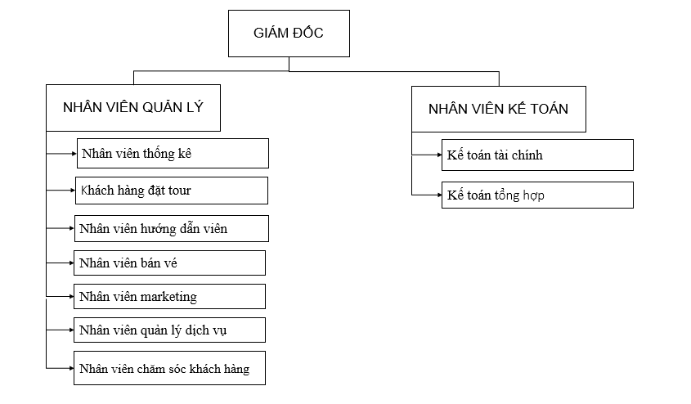

Hình 2.3.1 1 Mô hình tổ chức phòng ban

### **2.3.2. Mô tả sơ đồ bộ máy làm việc của tổ chức.**

* Giám đốc: là người lãnh đạo cao nhất và quản lý công ty về mọi mặt, là người trực tiếp ra các quyết định , định hướng phát triển công ty và chịu trách nhiệm cho sự giao phó ,hối thúc các bộ phận dưới phải thực hiện đúng các quyết định đó.
* Nhân viên quản lý tour: là người biết được tiến trình của tour, thiết kế tour, là người liên hệ với các nhà cung cấp .

- Nhân viên thống kê: thống kê những cái tour mới , tour củ , tour được khách hàng thu hút nhất.

- Khách hàng đặt tour: nhân viên chỉ quản lý được những khách hàng đã đặt tour và danh sách khách hàng trong tour đó.

- Nhân viên hướng dẫn viên: những nhân viên hướng dẫn viên chỉ có thể biết được danh sách khách hàng nằm trong tour mà nhân viên đó chịu trách nhiệm hướng dẫn.

- Nhân viên bán vé: xét những hợp đồng đặt tour đã đi hay chưa.

- Nhân viên marketing: quảng cáo những tour nổi bật và để khách hàng dễ tìm thấy

- Nhân viên quản lý dịch vụ: quản lý tất cả các dịch vụ như khách sạn, nhà hàng, phương tiện, ăn uống….

- Nhân viên chăm sóc khách hàng: thực hiện đánh giá và yêu cầu khách hàng.

* Nhân viên kế toán: lập báo cáo tài chính cho công ty:

Kế toán tài chính: tính tổng phí chi cho tour, lương nhân viên.

Kế toán tổng hợp: lập hóa đơn, thanh toán tất cả các dịch vụ phát sinh.

### **2.3.3 Mô tả nghiệp vụ**

|  |  |  |  |
| --- | --- | --- | --- |
| STT | Phòng/Ban | Mô tả nghiệp vụ | Ghi chú |
| 1 | Giám đốc | Đứng đầu trong lãnh đạo ,điều hành mọi lĩnh vực : định hướng phát triển ,mở rộng đối tác ... |  |
| 2 | Quản lý | Quản lý các mặt : khách hàng , tour, dịch vụ. |  |
| 3 | Kế toán | Lập báo cáo tài chính thu ,chi của khách hàng ,của công ty và lương nhân viên . |  |

### **2.3.4 Các lọai hồ sơ, tài liệu liên quan:**

- D1: Bảng hồ sơ tour

- D2: Hồ thống kê

- D3: Bảng hợp đồng đi tour

- D4: Sổ dịch vụ

- D5: Bảng báo cáo tài chính

- D6: Bảng đánh giá

- D7: Hóa đơn

- D8: Bảng sự cố

- D9: Tour thiết kế

- D10: yêu cầu của khách hàng

- D11: Bảng lương nhân viên

- D12:Hồ sơ khách hàng

- D13:Hồ sơ nhân viên

## **2.4. Tổng hợp kết quả khảo sát**

### **2.4.1. Bảng tổng hợp công việc**

|  |  |  |  |  |  |  |
| --- | --- | --- | --- | --- | --- | --- |
| STT | Mã công việc | Mô tả công việc | Vị trí | Tần suất | Hồ sơ nhập | Hồ sơ xuất |
| 1 | T1 | Lập hợp đồng đặt tour | Nhân viên bán vé |  | D9 | D1 |
| 2 | T2 | Kiểm tra hợp đồng tour | Bộ phận quản lý |  | D1 | D3 |
| 3 | T3 | Thiết kế tour mới ,cập nhật tour | Bộ phận quản lý |  | D2 | D2, D9 |
| 4 | T4 | Kiểm tra tình trạng tour | Bộ phận quản lý |  | D1,D3 | D2 |
| 5 | T5 | Kiểm tra khách hàng | Nhân viên bán vé |  | D9, D1, D12 | D3 |
| 6 | T6 | Lập danh sách sử dụng dịch vụ | Hướng dẫn viên |  | D4 | D7 |
| 7 | T7 | Phục vụ yêu cầu của khách khi đi tour | Hướng dẫn viên |  | D3 | D3 |
| 8 | T8 | Thanh toán các dịch vụ bên nhà cung cấp | Kế toán |  | ,D7 | D7 |
| 9 | T9 | Lập hóa đơn thanh toán các dịch vụ khách hàng đã sử dụng | Kế toán |  | D4 | D7 |
| 10 | T10 | Lập hóa đơn thanh toán cho khách hàng | Kế toán |  | D1 | D7 |
| 11 | T11 | Lập bảng đánh giá của khách hàng đi tour | Bộ phần chăm sóc khách hàng |  | D6 | D6 |
| 12 | T12 | Lập báo cáo tài chính | Kế toán |  | D5 | D5 |
| 13 | T13 | Quảng cáo giới thiệu tour mới | Nhân viên marketing |  | D2 | D2 |
| 14 | T14 | Lập bảng thống kê | Bộ phận quản lý |  | D1 | D2 |
| 15 | T15 | Lập báo cáo về sự cố | Bộ phận quản lý |  | D8 | D8 |
| 16 | T16 | Xử lý sự cố và đền bù | Bộ phận quản lý |  | D8 | D8 |
| 17 | T17 | Xử lý phiếu yêu cầu | Bộ phận chăm sóc khách hàng |  | D10 | D10 |
| 18 | T18 | Tính lương nhân viên | Kế toán |  | D11, D13 | D11 |
| 19 | T19 | Lưu thông tin khách hàng đi tour | Nhân viên bán vé |  | D12 | D12 |

Bảng 2.4.1 1 Bảng tổng hợp công việc

### **2.4.2. Bảng tổng hợp hồ sơ tài liệu**

|  |  |  |  |  |
| --- | --- | --- | --- | --- |
| STT | Mã hồ sơ | Tên hồ sơ | Vai trò | Công việc liên quan |
| 1 | D1 | Bảng hồ sơ tour | Lưu thông tin thông tin tour. | T2,T5 ,T4 ,T10 |
| 2 | D2 | Bảng thống kê | Thống kê những tour mới, tour cũ và tour thu hút được khách hàng đặt nhiều nhất. | T3, T13 |
| 3 | D3 | Bảng hợp đồng đi tour | Lưu những thông tin tour và thông tin khách hàng đã đặt. | T4 ,T7 |
| 4 | D4 | Sổ dịch vụ | Lưu các dịch vụ mà khách hàng muốn đăng kí. | T6, T9 |
| 5 | D5 | Bảng báo cáo tài chính | Quản lý được lợi nhuận tour. | T12 |
| 6 | D6 | Bảng đánh giá | Lưu những đánh giá và nhận xét của khách hàng sau khi đi tour. | T11 |
| 7 | D7 | Hóa đơn | Lưu hoá đơn thanh toán của khách hàng và hoá đơn của các dịch vụ. | T8,T9.T10 |
| 8 | D8 | Bảng sự cố | Ghi lại những thông tin liên lạc và thông tin sự cố. | T15, T16 |
| 9 | D9 | Tour thiết kế | Thông tin tour thiết kế riêng. | T3 |
| 10 | D10 | Yêu cầu của khách hàng | Ghi nhận yêu cầu của khách hàng. | T17 |
| 11 | D11 | Bảng lương nhân viên | Lưu lại lương của nhân viên công ty. | T18 |
| 12 | D12 | Hồ sơ khách hàng | Lưu lại thông tin khách hàng đã đặt tour và đi tour. | T19 |
| 13 | D13 | Hồ sơ nhân viên | Lưu thông tin nhân viên. | T18 |

Bảng 2.4.1 2 Bảng tổng hợp hồ sơ tài liệu

### **2.4.3. Bảng tổng hợp từ điển dữ liệu**

### **2.4.4. Mô hình nghiệp vụ của hệ thống**

1. Biểu đồ ngữ cảnh:

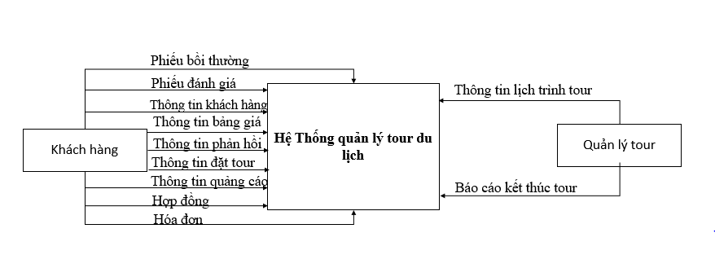

1. Các hồ sơ tài liệu:

* Hồ sơ tài liệu :

- D1: Bảng hồ sơ tour

- D2: Hồ thống kê

- D3: Bảng hợp đồng đi tour

- D4: Sổ dịch vụ

- D5: Bảng báo cáo tài chính

- D6: Bảng đánh giá

- D7: Hóa đơn

- D8: Bảng sự cố

- D9: Tour thiết kế

- D10: yêu cầu của khách hàng

- D11: Bảng lương nhân viên

- D12:Hồ sơ khách hàng

- D13:Hồ sơ nhân viên

1. Chức năng phân rã : 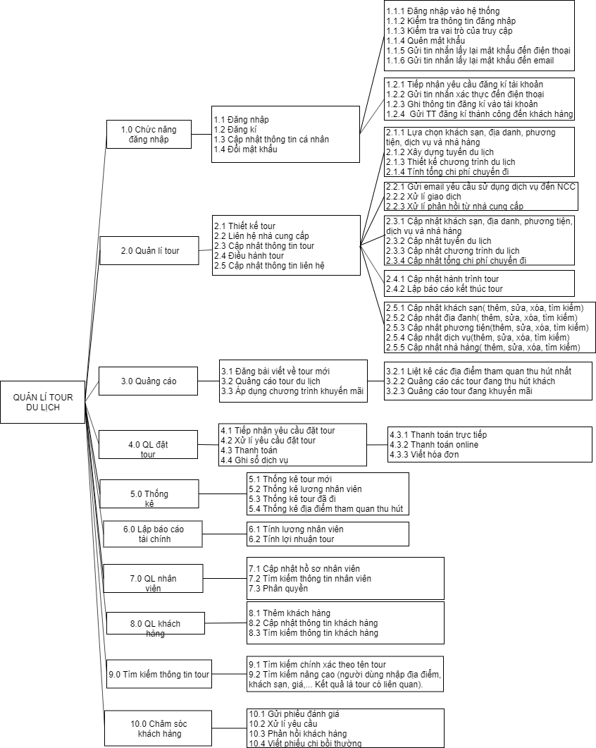

Hình 2.4.4 1 Sơ đồ phân ra chức năng

* Khi khách hàng đăng nhập vào tài khoản thì hệ thống sẽ phân cho khách hàng có quyền đặt tour. Khi ban quản trị đăng nhập thì sẽ có quyền quản trị. Tùy vào quyền quản trị được cấp trước đó trong Hồ sơ nhân viên mà có thể thực hiện các tác vụ trong hệ thống. Ngoài ra trong chức năng đăng nhập, hệ thống có hỗ trợ các tác vụ giúp khách hàng đăng kí tài khoản, sửa tài khoản, lấy lại mật khẩu,…
* Chức năng chính của hệ thống là quản lí tour: Quản lí các thông tin liên quan đến tour du lịch trong và ngoài nước. Hệ thống hỗ trợ tour trong cả nước và và một số địa điểm bên ngoài nước như Đông Nam Á, Trung Quốc, Nhật Bản, Hàn Quốc và một vài nước Châu Âu.
  + Đầu tiên là thiết kế tour du lịch: Trước hết nhân viên thiết kế sẽ lựa chọn khách sạn, địa danh, phương tiện, dịch vụ và nhà hàng, tiếp theo xây dựng thành tuyến du lịch, sau đó xây dựng thành một chương trình nhằm cung cấp thêm thông tin của các điểm du lịch mà khách tham quan cũng như các dịch vụ tham quan, trò chơi tại các điểm du lịch này. Cuối cùng sẽ tính tổng chi phí của chuyến đi.
  + Sau khi thiết kế tour, Bộ phận quản lí tour sẽ tiến hành liên hệ nhà cung cấp để giao dịch và kí kết hợp đồng về các dịch vụ trong tour.
  + Tour có thể được cập nhật hoặc bổ sung thêm thông tin bằng chức năng cập nhật thông tin tour.
  + Tour đang thực hiện sẽ được theo dõi suốt hành trình để đảm bảo thực hiện đúng kế hoạch. Sau khi kết thúc tour, nhân viên sẽ lập Bảng báo cáo kết thúc tour gửi lên ban quản lí.
  + Các thông tin về khách sạn, địa danh, phương tiện, dịch vụ, nhà hàng dùng để thiết kế tour có thể được thêm, cập nhật, xóa bằng chức năng cập nhật thông tin liên hệ của hệ thống.
* Tour sau khi thiết kế sẽ được bộ phận marketing đăng lên trang website của công ty, thực hiện các hình thức ưu đãi để thu hút khách hàng. Ngoài ra bộ phận này còn thực hiện quảng cáo các tour đang hút khách, tour khuyến mãi, tour mới qua các trang như facebook, youtube, google,…Các địa điểm tham quan thu hút khách sẽ được liệt kê lên website để khách hàng có thể tham khảo.
* Khi khách hàng liên hệ để đặt tour, hệ thống thực hiện các bước sau:
  + Tiếp nhận yêu cầu đặt tour của khách, sau đó sử lí yêu cầu đặt tour.
  + Nếu khách muốn thiết kế tour riêng thì hệ thống có hỗ trợ để thực hiện với điều kiện phải đủ số lượng khách và các thông tin liên quan đến tour này như khách sạn, địa điểm,…có trong hệ thống.
  + Sau khi phân tích đạt được yêu cầu có thể thiết kế tour riêng thì Phiếu yêu cầu thiết kế tour mới sẽ được soạn và gửi lên Ban quản trị và thông tin xác nhận sẽ được gửi về email của khách hàng.
  + Tiếp theo khách hàng sẽ tiến hành thanh toán dịch vụ. Hệ thống có hỗ trợ chức năng thanh toán online và thanh toán trực tiếp tại các điểm giao dịch của công ty nể khách hàng không muốn thanh toán online. Sau khi thanh toán thì hóa đơn sẽ được xuất và gửi lại khách hàng.
  + Tour sau khi thanh toán sẽ được ghi vào sổ dịch vụ để được thực hiện.
* Hệ thống còn có chức năng thống kê để thống kê tour mới, thống kê lương nhân viên, thống kê tour đã đi và địa điểm tham quan thu hút.
* Chức năng lập báo cáo tài chính có hai chức năng là tính lợi nhuận tour để báo cáo lên ban quản trị và tính lương cho nhân viên.
* Hệ thống còn hỗ trợ quản lí nhân viên và quản lí khách hàng. Hai chức năng này gần giống nhau, bao gồm thêm, cập nhật hồ sơ và tìm kiếm. Tuy nhiên quản lí nhân viên sẽ có thêm chức năng phân quyền quản trị cho nhân viên. Quyền quản trị này sẽ được ghi vào hồ sơ nhân viên để nhân viên có thể thực hiện các tác vụ được phân trong hệ thống.
* Hệ thống hỗ trợ hai chức năng tìm kiếm là tìm kiếm tour chính xác theo tên và tìm kiếm nâng cao
  + Khi khách hàng lựa chọn chức năng tìm kiếm chính xác theo tên tour thì khách hàng sẽ nhập tên tour và thông tin về tour này sẽ được hiển thị ngay.
  + Với chức năng tìm kiếm nâng cao thì khách hàng có thể nhập thông tin bất kì như địa điểm, khách sạn, nhà hàng,… thì danh sách các tour có liên quan đến thông tin mà khách hàng đã nhập sẽ được hiển thị để khách hàng có thể lựa chọn.
* Bộ phận chăm sóc khách hàng của công ty sẽ thực hiện tác sụ Chăm sóc khách hàng của hệ thống:
  + Sau khi kết thúc tour, công ty sẽ để cho khách hàng đánh giá dịch vụ bằng cách gửi phiếu đánh giá cho khách, nếu có dịch vụ mà khách không hài lòng và yêu cầu bồi thường thì công ty sẽ tiến hành xem xét và giải quyết, sau đó phản hồi lại cho khách, trong trường hợp cần thiết thì viết phiếu chi bồi thường cho khách.
  + Ngoài ra, thông tin đóng góp, nhận xét của khách hàng sẽ luôn được tiếp nhận và xử lí qua hộp chat trực tuyến của hệ thống. Yêu cầu thiết kế tour riêng cũng được tiếp nhận từ đây.

## **2.5. Ma trận thực thể - chức năng**

|  |  |  |  |  |  |  |  |  |  |  |  |  |  |  |  |  |  |  |  |  |  |
| --- | --- | --- | --- | --- | --- | --- | --- | --- | --- | --- | --- | --- | --- | --- | --- | --- | --- | --- | --- | --- | --- |
| **Tên hồ sơ tài liệu** |  |  |  | |  | |  | |  | |  | |  |  | |  | |  | |  |  |
| 1.Bảng hồ sơ tour |  |  |  | |  | |  | |  | |  | |  |  | |  | |  | |  |  |
| 2.Bảng thống kê |  |  |  | |  | |  | |  | |  | |  |  | |  | |  | |  |  |
| 3.Bảng hợp đồng đi tour |  |  |  | |  | |  | |  | |  | |  |  | |  | |  | |  |  |
| 4.Sổ dịch vụ |  |  |  | |  | |  | |  | |  | |  |  | |  | |  | |  |  |
| 5.Bảng báo cáo tài chính |  |  |  | |  | |  | |  | |  | |  |  | |  | |  | |  |  |
| 6.Bảng đánh giá |  |  |  | |  | |  | |  | |  | |  |  | |  | |  | |  |  |
| 7.Hóa đơn |  |  |  | |  | |  | |  | |  | |  |  | |  | |  | |  |  |
| 8.Bảng sự cố |  |  |  | |  | |  | |  | |  | |  |  | |  | |  | |  |  |
| 9.Tour thiết kế |  |  |  | |  | |  | |  | |  | |  |  | |  | |  | |  |  |
| 10.Yêu cầu của khách hàng |  |  |  | |  | |  | |  | |  | |  |  | |  | |  | |  |  |
| 11.Bảng lương nhân viên |  |  |  | |  | |  | |  | |  | |  |  | |  | |  | |  |  |
| 12.Hồ sơ khách hàng |  |  |  | |  | |  | |  | |  | |  |  | |  | |  | |  |  |
| 13.Hồ sơ nhân viên |  |  |  | |  | |  | |  | |  | |  |  | |  | |  | |  |  |
| **Tên chức năng /nghiệp vụ** | 1 | 2 | | 3 | | 4 | | 5 | | 6 | 7 | 8 | | 9 | 10 | | 11 | | 12 | | 13 |
| a..Đăng nhập |  |  | |  | |  | |  | |  |  |  | |  |  | |  | | R | | R |
| b. Đăng kí |  |  | |  | |  | |  | |  |  |  | |  |  | |  | | C | | C |
| c. Quản lý tour | R | C | | R | | R | |  | | R |  | R | | C | R | |  | | R | |  |
| d. Đặt tour | C |  | | R | | C | |  | |  | U |  | |  |  | |  | | R | |  |
| e. Quản lý khách hàng |  |  | | C | |  | |  | | C |  | C | |  | R | |  | | U | |  |
| f. Quản lý nhân viên |  |  | |  | |  | |  | |  |  |  | |  |  | |  | |  | | R |
| g.Thống kê | R | C | |  | | R | | R | | R | R | R | |  |  | | R | |  | |  |
| h. Lập báo cáo tài chính | R |  | |  | | R | |  | |  | C |  | |  |  | | C | |  | |  |
| i. Tìm kiếm | R | R | | R | | R | | R | | R | R | R | | R | R | | R | | R | | R |
| k. Quảng cáo | C |  | |  | | C | |  | |  |  |  | | R |  | |  | |  | |  |
| l. Nhận xét ,đánh giá |  |  | |  | |  | |  | | C |  |  | |  | C | |  | | U | |  |
| m. Chăm sóc khách hàng |  |  | |  | |  | |  | |  |  |  | |  | R | |  | | U | |  |

Bảng 11 Ma trận thực thể chức năng

* **Chú thích**
* R(Read): Đọc thông tin khi thực hiện một chức năng yêu cầu.
* C(Create): Tạo một Hồ sơ chứa thông tin(Hóa đơn hoặc bảng) khi thực hiện một chức năng yêu cầu.
* U(Update): Cập nhật thông tin yêu cầu.

## **2.6. Xác định yêu cầu và chức năng của hệ thống:**

Phân tích yêu cầu :

* Yêu cầu chung : phải có được những chức năng cơ bảng của website quản lý tour du lịch cơ bản .
* Có địa chỉ công ty cụ thể và thông tin liên lạc ,có dich vụ hỏi đáp chỉ dẫn cho khách hàng .
* Quảng cáo những tour nổi bật lên trang web.
* Hiển thị các thông tin tour cũng như hình ảnh và giá tour như thế nào ,có những địa điểm tham quan nào , tour có những dịch vụ nào.
* Thống kê theo từng tháng theo dõi tour nào được khách hàng đặt nhiều nhất , số tour nào củ mà không có khách không quan tâm . Cập nhật được các thông tin mới : như ưu đãi , thị trường , tour mới ,…
* Quản lý ,lưu trữ các thông tin có sự thống nhất các quy trình thêm ,xóa ,câp nhật , có cơ chế bảo mật thông tin khách hàng .
* Có chức năng tìm kiếm : tìm kiếm theo loại tour ,nơi khởi hành, ngày bắt đầu , giá tour ,thông tin phương tiện giúp khách hàng tìm kiếm 1 cách nhanh chóng .
* Phân quyền sử dụng chức năng theo từng chức vụ của mỗi người .
* Hỗ trợ trực tuyến bằng internet giải đáp những thắc mắc của khách hàng.
* Tiếp nhận những đánh giá và nhận xét của khách hàng.
* Yêu cầu của Quản lý tour :
* Đăng nhập tên tài khoản đúng để vô đúng quyền hạn của mình
* Quản lý được thông tin khách hàng nào đặt tour nào và danh sách khách hàng trong tour đó, thêm sửa xóa được danh sách khách hàng.
* Cập nhật thông tin tour : cho người quản lý chỉnh sửa các thông tin tour và cập nhật các tủ mới và xóa đi những tour hết hạn.
* Liên hệ nhà cung cấp : quản lý tour liên hệ với các nhà cung cấp về khách sạn ,phương tiện,…
* Điều hành tour : phân ra những ai là người phụ trách hướng dẫn viên tour đó .
* Thiết kế ra các tour mới để đưa vào trang web.
* Quản lý được nhân viên trong tour .
* Thống kê được tour nào thu hút tour nào không thu hút được khách hàng thì nên có khuyến mãi hoặc xóa đi.
* Yêu cầu của nhân viên hướng dẫn viên :
* Chỉ được biết mình hướng dẫn tour đó
* Xem thông tin danh sách các khách hàng trong tour đó.
* Xem được lịch trình tour đi vào những địa danh nào, sử dụng những dịch vụ nào … .
* Yêu cầu của nhân viên kế toán :
* Đăng nhập tài khoản của trang kế toán
* Nhân viên kế toán tính lương nhân viên và tính lợi nhuận của tour : nhân viên được xem thông tin tour và thông tin nhân viên .
* Nhân viên kế toán tổng hợp : xem được thông tin tour , xem được các dịch vụ mà khách đã sử dụng, biết được thuế nhà nươc .
* Quản lý hóa đơn của tour .
* Tra cứu tour đã đi .
* Báo cáo tài chính cho quản lý thống kê.
* Yêu cầu của nhân viên bán vé:
* Đăng nhập tài khoản của nhân viên để vô trang của nhân viên
* Xem thông tin tour để lập ra vé đi tour.
* Xem thông tin khách hàng đặt tour .
* Xác nhận tour đó được đặt.
* Yêu cầu của khách hàng :
* Xem được thông tin tour .
* Chỉnh sửa được thông tin đặt tour .
* Xem được thông tin của mình .
* Tìm kiếm tour theo giá ,thời gian ,nơi khởi hành,..
* Có thể thắc mắc ,đánh giá .
* Được hổ trợ trực tuyến.
* Đăng kí đăng nhập thành công để đặt hàng .

## **2.7. Sơ đồ trang hệ thống thử nghiệm dự kiến**

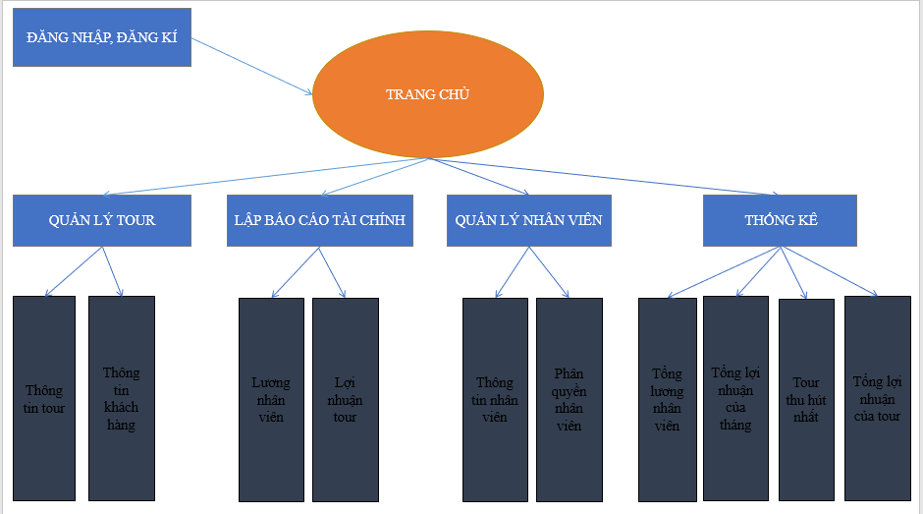

Hình 2.7 1 Sơ đồ hệ thống thử nghiệm

# **CHƯƠNG 3: PHÂN TÍCH DỮ LIỆU**

## **3.1 Mô hình thực thể kết hợp ERD**

Hình 3.1 1 Mô hình ERD Khách sạn

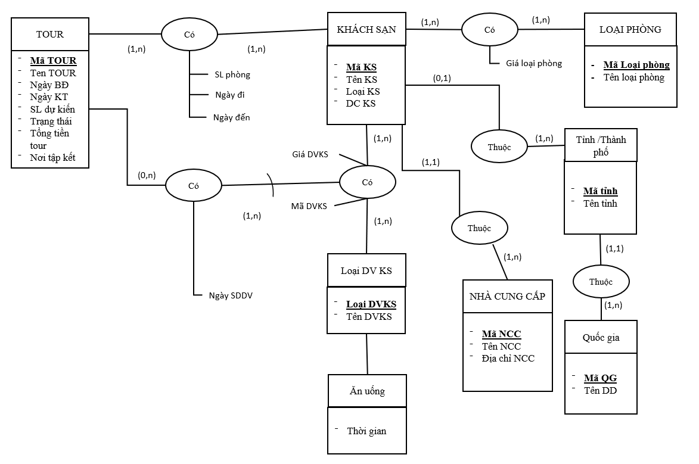

Hình 3.1 2 Mô hình ERD Khách hàng

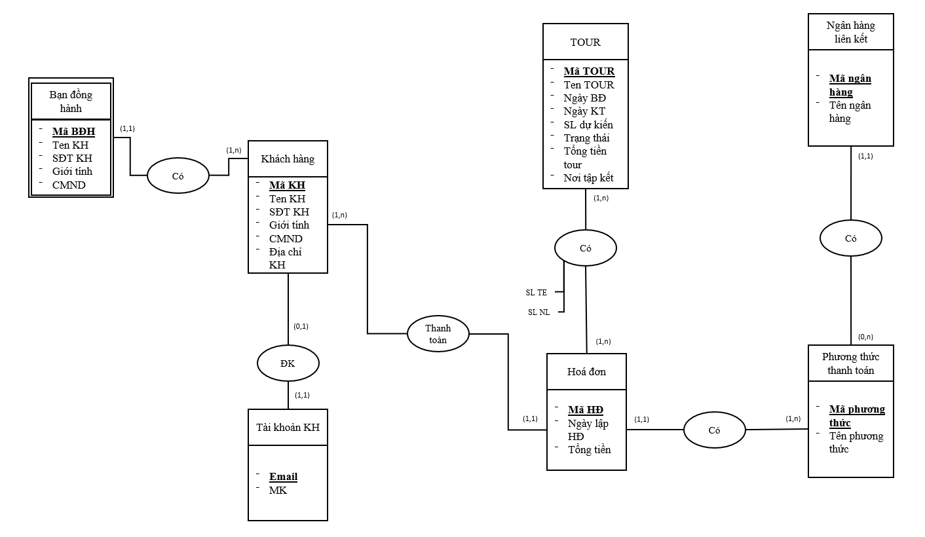

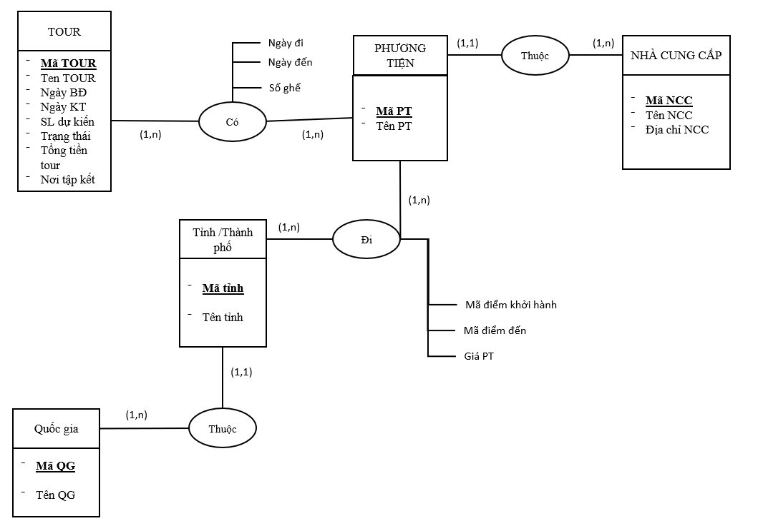

Hình 3.1 3 Mô hình ERD Phương tiện

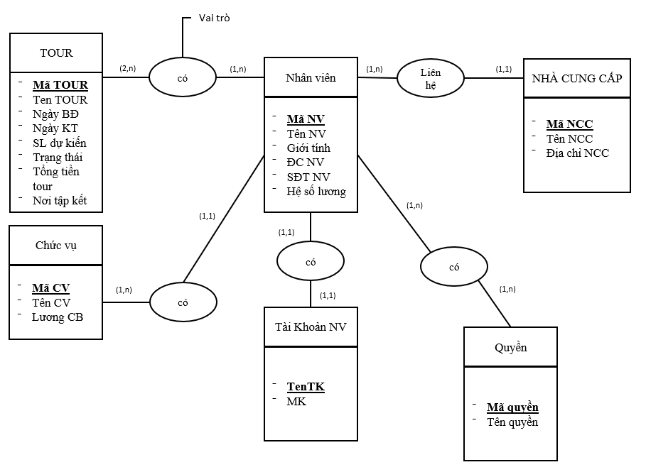

Hình 3.1 4 Mô hình ERD Nhân viên

Hình 3.1 5 Mô hình ERD Nhà hàng

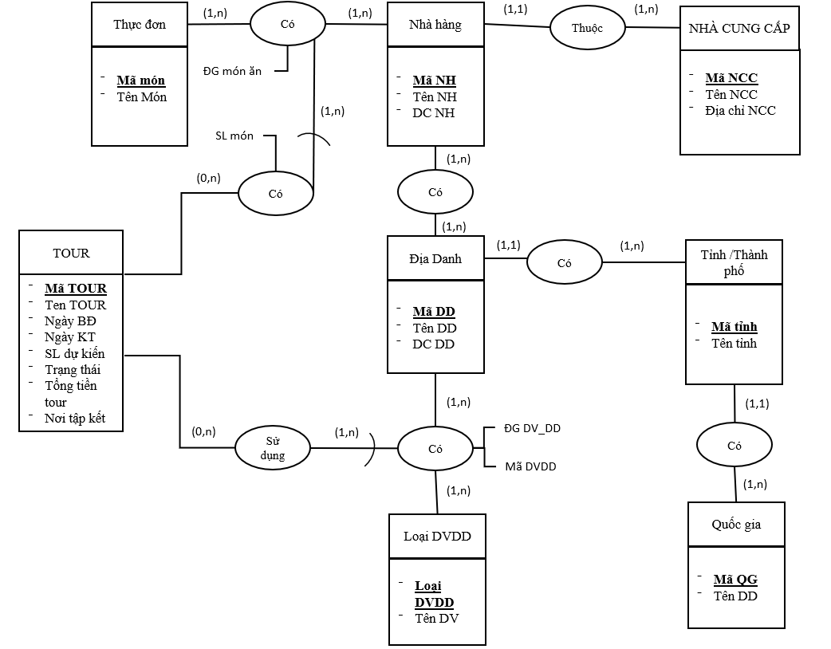

## **3.2 Sưu liệu ERD**

### **3.2.1 Mô tả chi tiết cho thực thể**

Thực thể TOUR

|  |  |  |  |  |  |  |
| --- | --- | --- | --- | --- | --- | --- |
| Tên thực thể: TOUR | | | | Ngày lập:20/11/2019  Người lập: Phạm Duy Tấn | | |
| STT | Tên thuộc tính | Diễn giải | Kiểu DL | Loại DL | Miền giá trị | Số byte |
| 1  2  3  4  5  6  7 | MaTOUR  TenTOUR  NgayBD  NgayKT  SLdukien  Trangthai  Tongtien | Mã tour  Tên tour  Ngày bắt đầu  Ngày kết thúc  Số lượng dự kiến  Trạng thái  Tổng tiền | C  C  N  N  S  C  S | B  K  B  B  B  B  K |  | 10  20  4  4  4  10  20 |
| Tổng | | | | | | 72 |
| Số thể hiện tối thiểu:0  Số thể hiện tối đa:1000 | | | | | | |

Thực thể Khách hàng

|  |  |  |  |  |  |  |
| --- | --- | --- | --- | --- | --- | --- |
| Tên thực thể: KHACHHANG | | | | Ngày lập:20/11/2019  Người lập: Phạm Duy Tấn | | |
| STT | Tên thuộc tính | Diễn giải | Kiểu DL | Loại DL | Miền giá trị | Số byte |
| 1  2  3  4  5  6 | MaKH  TenKH  SDT_KH  Gioitinh  CMND  DiachiKH | Mã khách hàng  Tên khách hàng  Số điện thoại khách hàng  Giới tính  Chứng minh nhân dân  Địa chỉ khách hàng | C  C  C  C  C  C | B  K  B  B  B  B |  | 10  20  10  5  10  30 |
| Tổng | | | | | | 85 |
| Số thể hiện tối thiểu:0  Số thể hiện tối đa:1000 | | | | | | |

Thực thể Bạn đồng hành

|  |  |  |  |  |  |  |
| --- | --- | --- | --- | --- | --- | --- |
| Tên thực thể: BANDONGHANH | | | | Ngày lập:20/11/2019  Người lập: Phạm Duy Tấn | | |
| STT | Tên thuộc tính | Diễn giải | Kiểu DL | Loại DL | Miền giá trị | Số byte |
| 1  2  3  4  5 | MaBDH  TenBDH  SDT_BDH  Gioitinh  CMND | Mã bạn đồng hành  Tên bạn đồng hành  Số điện thoại BDH  Giới tính  Chứng minh nhân dân | C  C  C  C  C | B  K  B  B  B |  | 10  20  10  5  10 |
| Tổng | | | | | | 45 |
| Số thể hiện tối thiểu:0  Số thể hiện tối đa:1000 | | | | | | |

Thực thể Tài khoàn khách hàng

|  |  |  |  |  |  |  |
| --- | --- | --- | --- | --- | --- | --- |
| Tên thực thể: TAIKHOANKH | | | | Ngày lập:20/11/2019  Người lập: Phạm Duy Tấn | | |
| STT | Tên thuộc tính | Diễn giải | Kiểu DL | Loại DL | Miền giá trị | Số byte |
| 1  2 | Email  MK | Email  Mật khẩu | C  C | B  K |  | 10  10 |
| Tổng | | | | | | 20 |
| Số thể hiện tối thiểu:0  Số thể hiện tối đa:1000 | | | | | | |

Thực thể Hoá đơn

|  |  |  |  |  |  |  |
| --- | --- | --- | --- | --- | --- | --- |
| Tên thực thể: HOADON | | | | Ngày lập:20/11/2019  Người lập: Phạm Duy Tấn | | |
| STT | Tên thuộc tính | Diễn giải | Kiểu DL | Loại DL | Miền giá trị | Số byte |
| 1  2  3 | MaHD  NglapHD  TONGTIEN | Mã hoá đơn  Ngày lập hoá đơn  Tổng tiền | C  N  S | B  B  B |  | 10  20  20 |
| Tổng | | | | | | 50 |
| Số thể hiện tối thiểu: 0  Số thể hiện tối đa: 1000 | | | | | | |

Thực thể Phương thức thanh toán

|  |  |  |  |  |  |  |
| --- | --- | --- | --- | --- | --- | --- |
| Tên thực thể: PHUONGTHUCTHANHTOAN | | | | Ngày lập:20/11/2019  Người lập: Phạm Duy Tấn | | |
| STT | Tên thuộc tính | Diễn giải | Kiểu DL | Loại DL | Miền giá trị | Số byte |
| 1  2 | MaPTTT  TenPTTT | Mã phương thức thanh toán  Tên phương thức thanh toán | C  N | B  B |  | 10  20 |
| Tổng | | | | | | 30 |
| Số thể hiện tối thiểu:0  Số thể hiện tối đa:1000 | | | | | | |

Thực thể ngân hàng liên kết

|  |  |  |  |  |  |  |
| --- | --- | --- | --- | --- | --- | --- |
| Tên thực thể: NGANHANGLIENKET | | | | Ngày lập:20/11/2019  Người lập: Phạm Duy Tấn | | |
| STT | Tên thuộc tính | Diễn giải | Kiểu DL | Loại DL | Miền giá trị | Số byte |
| 1  2 | MaNgH  TenNgH | Mã ngân hàng  Tên ngân hàng | C  C | B  B |  | 10  20 |
| Tổng | | | | | | 30 |
| Số thể hiện tối thiểu:0  Số thể hiện tối đa:1000 | | | | | | |

Thực thể Phương tiện

|  |  |  |  |  |  |  |
| --- | --- | --- | --- | --- | --- | --- |
| Tên thực thể: PHUONGTIEN | | | | Ngày lập:20/11/2019  Người lập: Phạm Duy Tấn | | |
| STT | Tên thuộc tính | Diễn giải | Kiểu DL | Loại DL | Miền giá trị | Số byte |
| 1  2 | MaPT  TenPT | Mã phương tiện  Tên phương tiện | C  C | B  B |  | 10  20 |
| Tổng | | | | | | 30 |
| Số thể hiện tối thiểu:0  Số thể hiện tối đa:1000 | | | | | | |

Thực thể Tỉnh

|  |  |  |  |  |  |  |
| --- | --- | --- | --- | --- | --- | --- |
| Tên thực thể: TINH | | | | Ngày lập:20/11/2019  Người lập: Phạm Duy Tấn | | |
| STT | Tên thuộc tính | Diễn giải | Kiểu DL | Loại DL | Miền giá trị | Số byte |
| 1  2 | MaTinh  TenTinh | Mã tỉnh  Tên tỉnh | C  C | B  B |  | 10  20 |
| Tổng | | | | | | 30 |
| Số thể hiện tối thiểu:0  Số thể hiện tối đa:1000 | | | | | | |

Thực thể Quốc gia

|  |  |  |  |  |  |  |
| --- | --- | --- | --- | --- | --- | --- |
| Tên thực thể: QUOCGIA | | | | Ngày lập:20/11/2019  Người lập: Phạm Duy Tấn | | |
| STT | Tên thuộc tính | Diễn giải | Kiểu DL | Loại DL | Miền giá trị | Số byte |
| 1  2 | MaQG  TenQG | Mã quốc gia  Tên quốc gia | C  C | B  B |  | 10  20 |
| Tổng | | | | | | 30 |
| Số thể hiện tối thiểu:0  Số thể hiện tối đa:1000 | | | | | | |

Thực thể Nhân viên

|  |  |  |  |  |  |  |
| --- | --- | --- | --- | --- | --- | --- |
| Tên thực thể: NHANVIEN | | | | Ngày lập:20/11/2019  Người lập: Phạm Duy Tấn | | |
| STT | Tên thuộc tính | Diễn giải | Kiểu DL | Loại DL | Miền giá trị | Số byte |
| 1  2  3  4  5  6 | MaNV  TenNV  GioiTinh  DiachiNV  SDT_NV  HSL | Mã nhân viên  Tên nhân viên  Giới tính  Địa chỉ nhân viên  Số điện thoại nhân viên  Hệ số lương | C  C  C  C  C  S | B  B  B  B  B  B |  | 10  20  5  20  10  10 |
| Tổng | | | | | | 75 |
| Số thể hiện tối thiểu:0  Số thể hiện tối đa:1000 | | | | | | |

Thực thể Tài khoản NV

|  |  |  |  |  |  |  |
| --- | --- | --- | --- | --- | --- | --- |
| Tên thực thể: TAIKHOANNV | | | | Ngày lập:20/11/2019  Người lập: Phạm Duy Tấn | | |
| STT | Tên thuộc tính | Diễn giải | Kiểu DL | Loại DL | Miền giá trị | Số byte |
| 1  2 | TenTK  MK | Tên tài khoản  Mật khẩu | C  C | B  B |  | 10  20 |
| Tổng | | | | | | 30 |
| Số thể hiện tối thiểu:0  Số thể hiện tối đa:1000 | | | | | | |

Thực thể Chức vụ

|  |  |  |  |  |  |  |
| --- | --- | --- | --- | --- | --- | --- |
| Tên thực thể: CHUCVU | | | | Ngày lập:20/11/2019  Người lập: Phạm Duy Tấn | | |
| STT | Tên thuộc tính | Diễn giải | Kiểu DL | Loại DL | Miền giá trị | Số byte |
| 1  2  3 | MaCV  TenCV  LuongCB | Mã chức vụ  Tên chức vụ  Lương cơ bản | C  C  S | B  B  B |  | 10  20  10 |
| Tổng | | | | | | 40 |
| Số thể hiện tối thiểu:0  Số thể hiện tối đa:1000 | | | | | | |

Thực thể Quyền

|  |  |  |  |  |  |  |
| --- | --- | --- | --- | --- | --- | --- |
| Tên thực thể: QUYEN | | | | Ngày lập:20/11/2019  Người lập: Phạm Duy Tấn | | |
| STT | Tên thuộc tính | Diễn giải | Kiểu DL | Loại DL | Miền giá trị | Số byte |
| 1  2 | MaQuyen  TenQuyen | Mã quyền  Tên quyền | C  C | B  B |  | 10  20 |
| Tổng | | | | | | 30 |
| Số thể hiện tối thiểu:0  Số thể hiện tối đa:1000 | | | | | | |

Thực thể Khách sạn

|  |  |  |  |  |  |  |
| --- | --- | --- | --- | --- | --- | --- |
| Tên thực thể: KHACHSAN | | | | Ngày lập:20/11/2019  Người lập: Phạm Duy Tấn | | |
| STT | Tên thuộc tính | Diễn giải | Kiểu DL | Loại DL | Miền giá trị | Số byte |
| 1  2  3  4 | MaKS  TenKS  LOAIKS  DiachiKS | Mã khách sạn  Tên khách sạn  Loại khách sạn  Địa chỉ khách sạn | C  C  C  C | B  B  B  B |  | 10  20  10  30 |
| Tổng | | | | | | 70 |
| Số thể hiện tối thiểu:0  Số thể hiện tối đa:1000 | | | | | | |

Thực thể Loại dịch vu khách sạn

|  |  |  |  |  |  |  |
| --- | --- | --- | --- | --- | --- | --- |
| Tên thực thể: LOAIDVKS | | | | Ngày lập:20/11/2019  Người lập: Phạm Duy Tấn | | |
| STT | Tên thuộc tính | Diễn giải | Kiểu DL | Loại DL | Miền giá trị | Số byte |
| 1  2 | LOAIDVKS  TenDVKS | Loại dịch vụ khách sạn  Tên dịch vụ khách sạn | C  C | B  B |  | 10  20 |
| Tổng | | | | | | 30 |
| Số thể hiện tối thiểu:0  Số thể hiện tối đa:1000 | | | | | | |

Thực thể Loại phòng

|  |  |  |  |  |  |  |
| --- | --- | --- | --- | --- | --- | --- |
| Tên thực thể: LOAIPHONG | | | | Ngày lập:20/11/2019  Người lập: Phạm Duy Tấn | | |
| STT | Tên thuộc tính | Diễn giải | Kiểu DL | Loại DL | Miền giá trị | Số byte |
| 1  2 | MaLP  TenLP | Mã loại phòng  Tên loại phòng | C  C | B  B |  | 10  20 |
| Tổng | | | | | | 30 |
| Số thể hiện tối thiểu:0  Số thể hiện tối đa:1000 | | | | | | |

Thực thể Địa danh

|  |  |  |  |  |  |  |
| --- | --- | --- | --- | --- | --- | --- |
| Tên thực thể: DIADANH | | | | Ngày lập:20/11/2019  Người lập: Phạm Duy Tấn | | |
| STT | Tên thuộc tính | Diễn giải | Kiểu DL | Loại DL | Miền giá trị | Số byte |
| 1  2  3 | MaDD  TenDD  DiachiDD | Mã địa danh  Tên địa danh  Địa chỉ địa danh | C  C  C | B  B  B |  | 10  20  30 |
| Tổng | | | | | | 60 |
| Số thể hiện tối thiểu:0  Số thể hiện tối đa:1000 | | | | | | |

Thực thể Loại dich vụ địa danh

|  |  |  |  |  |  |  |
| --- | --- | --- | --- | --- | --- | --- |
| Tên thực thể: LOAIDV_DD | | | | Ngày lập:20/11/2019  Người lập: Phạm Duy Tấn | | |
| STT | Tên thuộc tính | Diễn giải | Kiểu DL | Loại DL | Miền giá trị | Số byte |
| 1  2 | LoaiDVDD  TenDV | Loại dịch vụ địa danh  Tên dịch vụ | C  C | B  B |  | 10  20 |
| Tổng | | | | | | 30 |
| Số thể hiện tối thiểu:0  Số thể hiện tối đa:1000 | | | | | | |

Thực thể Nhà hàng

|  |  |  |  |  |  |  |
| --- | --- | --- | --- | --- | --- | --- |
| Tên thực thể: NHAHANG | | | | Ngày lập:20/11/2019  Người lập: Phạm Duy Tấn | | |
| STT | Tên thuộc tính | Diễn giải | Kiểu DL | Loại DL | Miền giá trị | Số byte |
| 1  2  3 | MaNH  TenNH  DiachiNH | Mã nhà hàng  Tên nhà hàng  Địa chỉ nhà hàng | C  C  C | B  B  B |  | 10  20  30 |
| Tổng | | | | | | 60 |
| Số thể hiện tối thiểu:0  Số thể hiện tối đa:1000 | | | | | | |

Thực thể Thực đơn

|  |  |  |  |  |  |  |
| --- | --- | --- | --- | --- | --- | --- |
| Tên thực thể: THUCDON | | | | Ngày lập:20/11/2019  Người lập: Phạm Duy Tấn | | |
| STT | Tên thuộc tính | Diễn giải | Kiểu DL | Loại DL | Miền giá trị | Số byte |
| 1  2 | MaMon  TenMon | Mã món  Tên món | C  C | B  B |  | 10  20 |
| Tổng | | | | | | 30 |
| Số thể hiện tối thiểu:0  Số thể hiện tối đa:1000 | | | | | | |

**Thực thể Nhà cung cấp**

|  |  |  |  |  |  |  |
| --- | --- | --- | --- | --- | --- | --- |
| Tên thực thể: NHACUNGCAP | | | | Ngày lập:20/11/2019  Người lập: Phạm Duy Tấn | | |
| STT | Tên thuộc tính | Diễn giải | Kiểu DL | Loại DL | Miền giá trị | Số byte |
| 1  2  3 | MaNCC  TenNCC  DiachiNCC | Mã nhà cung cấp  Tên nhà cung cấp  Địa chỉ nhà cung cấp | C  C  C | B  B  B |  | 10  20  30 |
| Tổng | | | | | | 60 |
| Số thể hiện tối thiểu:1  Số thể hiện tối đa:1000 | | | | | | |

### **3.2.2 Mô tả chi tiết mối kết hợp**

Mối kết hợp Chi tiết thực đơn

|  |  |  |  |  |  |  |
| --- | --- | --- | --- | --- | --- | --- |
| Tên thực thể: CTTHUCDON | | | | Ngày lập:20/11/2019  Người lập: Phạm Duy Tấn | | |
| STT | Tên thuộc tính | Diễn giải | Kiểu DL | Loại DL | Miền giá trị | Số byte |
| 1  2  3 | MaMon  MaNH  DGmon | Mã món  Mã nhà hàng  Đơn giá món | C  C  S | B  B  B |  | 10  10  10 |
| Tổng | | | | | | 30 |
| Số thể hiện tối thiểu:0  Số thể hiện tối đa:1000 | | | | | | |

Mối kết hợp Chi tiết nhà hàng

|  |  |  |  |  |  |  |
| --- | --- | --- | --- | --- | --- | --- |
| Tên thực thể: CTNHAHANG | | | | Ngày lập:20/11/2019  Người lập: Phạm Duy Tấn | | |
| STT | Tên thuộc tính | Diễn giải | Kiểu DL | Loại DL | Miền giá trị | Số byte |
| 1  2 | MaNH  MaDD | Mã nhà hàng  Mã địa danh | C  C | B  B |  | 10  10 |
| Tổng | | | | | | 10 |
| Số thể hiện tối thiểu:0  Số thể hiện tối đa:1000 | | | | | | |

Mối kêt hợp Chi tiết hoá đơn nhà hàng

|  |  |  |  |  |  |  |
| --- | --- | --- | --- | --- | --- | --- |
| Tên thực thể: CTHD_NHAHANG | | | | Ngày lập:20/11/2019  Người lập: Phạm Duy Tấn | | |
| STT | Tên thuộc tính | Diễn giải | Kiểu DL | Loại DL | Miền giá trị | Số byte |
| 1  2  3  4 | MaMon  MaNH  MaTOUR  SLMon | Mã món  Mã nhà hàng  Mã tour  Số lượng món | C  C  C  S | B  B  B  B |  | 10  10  10  10 |
| Tổng | | | | | | 40 |
| Số thể hiện tối thiểu:0  Số thể hiện tối đa:1000 | | | | | | |

Mối kết hợp chi tiết hoá đơn địa danh

|  |  |  |  |  |  |  |
| --- | --- | --- | --- | --- | --- | --- |
| Tên thực thể:CTHD_DD | | | | Ngày lập:20/11/2019  Người lập: Phạm Duy Tấn | | |
| STT | Tên thuộc tính | Diễn giải | Kiểu DL | Loại DL | Miền giá trị | Số byte |
| 1  2 | MaDVDD  MaTOUR | Mã dịch vụ địa danh  Mã tour | C  C | B  B |  | 10  10 |
| Tổng | | | | | | 20 |
| Số thể hiện tối thiểu:0  Số thể hiện tối đa:1000 | | | | | | |

Mối kết hợp Chi tiết dịch vụ địa danh

|  |  |  |  |  |  |  |
| --- | --- | --- | --- | --- | --- | --- |
| Tên thực thể: CTDV_DD | | | | Ngày lập:20/11/2019  Người lập: Phạm Duy Tấn | | |
| STT | Tên thuộc tính | Diễn giải | Kiểu DL | Loại DL | Miền giá trị | Số byte |
| 1  2  3  4 | MaDD  Loai DVDD  MaDVDD  DG_DVDD | Mã địa danh  Loại dịch vụ địa danh  Mã dịch vụ địa danh  Đơn giá dịch vụ địa danh | C  C  C  S | B  B  B  B |  | 10  10  10  20 |
| Tổng | | | | | | 50 |
| Số thể hiện tối thiểu:0  Số thể hiện tối đa:1000 | | | | | | |

Mối kết hợp Chi tiết khách sạn

|  |  |  |  |  |  |  |
| --- | --- | --- | --- | --- | --- | --- |
| Tên thực thể: CTKS | | | | Ngày lập:20/11/2019  Người lập: Phạm Duy Tấn | | |
| STT | Tên thuộc tính | Diễn giải | Kiểu DL | Loại DL | Miền giá trị | Số byte |
| 1  2  3  4  5 | MaKS  MaTOUR  Slphong  Ngaydi  Ngayden | Mã khách sạn  Mã tour  Số lượng phòng  Ngày đi  Ngày đến | C  C  S  N  N | B  B  B  B  B |  | 10  10  10  4  4 |
| Tổng | | | | | | 38 |
| Số thể hiện tối thiểu:1  Số thể hiện tối đa:1000 | | | | | | |

Mối kết hợp Chi tiết dịch vụ khách sạn

|  |  |  |  |  |  |  |
| --- | --- | --- | --- | --- | --- | --- |
| Tên thực thể: CTDV_KS | | | | Ngày lập:20/11/2019  Người lập: Phạm Duy Tấn | | |
| STT | Tên thuộc tính | Diễn giải | Kiểu DL | Loại DL | Miền giá trị | Số byte |
| 1  2  3  4  5 | MaKS  Loai DVKS  GiaDVKS  MaDVKS | Mã khách sạn  Loại dịch vụ khách sạn  Giá dịch vụ khách sạn  Mã dịch vụ khách sạn | C  C  S  C  C | B  B  B  B  B |  | 10  10  20  10  10 |
| Tổng | | | | | | 60 |
| Số thể hiện tối thiểu:0  Số thể hiện tối đa:1000 | | | | | | |

Mối kết hợp Chi tiết loại phòng khách sạn

|  |  |  |  |  |  |  |
| --- | --- | --- | --- | --- | --- | --- |
| Tên thực thể: CTLOAIPHONG_KS | | | | Ngày lập:20/11/2019  Người lập: Phạm Duy Tấn | | |
| STT | Tên thuộc tính | Diễn giải | Kiểu DL | Loại DL | Miền giá trị | Số byte |
| 1  2  3 | MaKS  MaLP  GiaLP | Mã khách sạn  Mã loại phòng  Giá loại phòng | C  C  S | B  B  B |  | 10  10  10 |
| Tổng | | | | | | 30 |
| Số thể hiện tối thiểu:1  Số thể hiện tối đa:1000 | | | | | | |

Mối kết hợp Chi tiết hoá đơn khách sạn

|  |  |  |  |  |  |  |
| --- | --- | --- | --- | --- | --- | --- |
| Tên thực thể: CTHD_KS | | | | Ngày lập:20/11/2019  Người lập: Phạm Duy Tấn | | |
| STT | Tên thuộc tính | Diễn giải | Kiểu DL | Loại DL | Miền giá trị | Số byte |
| 1  2  3 | MaTOUR  MaDVKS  NgaySDDV | MaTOUR  MaDVKS  Ngày sử dụng dịch vụ | C  C  N | B  B  B |  | 10  10  4 |
| Tổng | | | | | | 24 |
| Số thể hiện tối thiểu:0  Số thể hiện tối đa:1000 | | | | | | |

Mối kết hợp Chi tiết hoá đơn tour

|  |  |  |  |  |  |  |
| --- | --- | --- | --- | --- | --- | --- |
| Tên thực thể: CTHD_TOUR | | | | Ngày lập:20/11/2019  Người lập: Phạm Duy Tấn | | |
| STT | Tên thuộc tính | Diễn giải | Kiểu DL | Loại DL | Miền giá trị | Số byte |
| 1  2  3  4 | MaHD  MaTOUR  SLTE  SLNL | Mã món  Mã tour  Số lượng trẻ em  Số lượng người lớn | C  C  S  s | B  B  K  K |  | 10  10  4  4 |
| Tổng | | | | | | 28 |
| Số thể hiện tối thiểu:0  Số thể hiện tối đa:1000 | | | | | | |

Mối kết hợp Chi tiết Phương tiện tour

|  |  |  |  |  |  |  |
| --- | --- | --- | --- | --- | --- | --- |
| Tên thực thể: CTPT_TOUR | | | | Ngày lập:20/11/2019  Người lập: Phạm Duy Tấn | | |
| STT | Tên thuộc tính | Diễn giải | Kiểu DL | Loại DL | Miền giá trị | Số byte |
| 1  2  3  4  5 | MaPT  MaTOUR  Ngayden  Ngaydi  Soghe | Mã phương tiện  Mã tour  Ngày đến  Ngày đi  Số ghế | C  C  N  N  S | B  B  B  B  B |  | 10  10  4  4  4 |
| Tổng | | | | | | 32 |
| Số thể hiện tối thiểu:0  Số thể hiện tối đa:1000 | | | | | | |

Mối kết hợp Chi tiết phương tiện

|  |  |  |  |  |  |  |
| --- | --- | --- | --- | --- | --- | --- |
| Tên thực thể: CTPT | | | | Ngày lập:20/11/2019  Người lập: Phạm Duy Tấn | | |
| STT | Tên thuộc tính | Diễn giải | Kiểu DL | Loại DL | Miền giá trị | Số byte |
| 1  2  3  4 | MaPT  MaDiemKH  MaDiemDen  GiaPT | Mã phương tiện  Mã điển khởi hành  Mã điểm đến  Giá phương tiện | C  C  C  S | B  B  B  B |  | 10  10  10  4 |
| Tổng | | | | | | 38 |
| Số thể hiện tối thiểu:1  Số thể hiện tối đa:1000 | | | | | | |

Mối kết hợp Chi tiết nhân viên tour

|  |  |  |  |  |  |  |
| --- | --- | --- | --- | --- | --- | --- |
| Tên thực thể: CTNHANVIEN_TOUR | | | | Ngày lập:20/11/2019  Người lập: Phạm Duy Tấn | | |
| STT | Tên thuộc tính | Diễn giải | Kiểu DL | Loại DL | Miền giá trị | Số byte |
| 1  2  3 | MaNV  MaTOUR  VaiTro | Mã nhân viên  Mã tour  Vai trò | C  C  C | B  B  K |  | 10  10  10 |
| Tổng | | | | | | 30 |
| Số thể hiện tối thiểu:1  Số thể hiện tối đa:1000 | | | | | | |

Mối kết hợp Chi tiết quyền

|  |  |  |  |  |  |  |
| --- | --- | --- | --- | --- | --- | --- |
| Tên thực thể: CTQUYEN | | | | Ngày lập:20/11/2019  Người lập: Phạm Duy Tấn | | |
| STT | Tên thuộc tính | Diễn giải | Kiểu DL | Loại DL | Miền giá trị | Số byte |
| 1  2 | MaQuyen  MaNV | Mã quyền  Mã nhân viên | C  C | B  B |  | 10  10 |
| Tổng | | | | | | 20 |
| Số thể hiện tối thiểu:1  Số thể hiện tối đa:1000 | | | | | | |

### **3.2.3 Danh sách thực thể, mối kết hợp**

|  |  |  |  |
| --- | --- | --- | --- |
| Danh sách thực thể và mối kết hợp | | | |
| Thực thể | | | |
| Tên thực thể | Số byte | Số thể hiện tối đa | Khối lượng |
| 1. TOUR 2. KHACHHANG 3. BANDONGHANH 4. TAIKHOANKH 5. HOADON 6. PHUONGTHUCTHANHTOAN 7. NGANHANGLIENKET 8. PHUONGTIEN 9. TINH 10. QUOCGIA 11. NHANVIEN 12. TAIKHOANNV 13. CHUCVU 14. QUYEN 15. KHACHSAN 16. LOAIDVKS 17. LOAIPHONG 18. DIADANH 19. LOAIDVDD 20. NHAHANG 21. THUCDON 22. NHACUNGCAP | 72  85  45  20  50  30  30  30  30  30  75  30  40  30  70  30  30  60  30  60  30  60 | 1000  1000  1000  1000  1000  1000  1000  1000  1000  1000  1000  1000  1000  1000  1000  1000  1000  1000  1000  1000  1000  1000 | 72000  85000  45000  20000  50000  30000  30000  30000  30000  30000  75000  30000  40000  30000  70000  30000  30000  60000  30000  60000  30000  60000 |
| Mối kết hợp (n-n) | | | |
| Tên mối kết hợp | Số byte | Số thể hiện | Khối lượng |
| CTTHUCDON  CTNHAHANG  CTHD_NHAHANG  CTHD_DD  CTDV_DD  CTKS  CTDV_KS  CTLOAIPHONG_KS  CTHD_TOUR  CTPT_TOUR  CTPT  CTNHANVIEN_TOUR  CTQUYEN  CTHD_KS | 30  20  40  20  50  38  50  30  28  32  38  30  20  24 | 1000  1000  1000  1000  1000  1000  1000  1000  1000  1000  1000  1000  1000  1000 | 30000  20000  40000  20000  50000  38000  50000  30000  28000  32000  38000  30000  20000  24000 |

Bảng 3.2.3 1 Danh sách thực thể và mối kết hợp

### **3.2.4 Danh sách các thuộc tính**

|  |  |  |  |
| --- | --- | --- | --- |
| STT | Tên thuộc tính | Diễn giải | Thực tể/mối kết hợp |
| 1  2  3  4  5  6  7  8  9  10  11  12  13  14  15  16  17  18  19  20  21  22  23  24  25  26  27  28  29  30  31  32  33  34  35  36  37  38  39  40  41  42  43  44  45  46  47  48  49  50  51  52  53  54  55  56  57  58  59  60  61  62  63  64  65  66  67  68  69  70  71  72  73  74  75  76  77  78  79  80  81  82  83  84  85  86  87  88  89  90  91  92  93  94  95  96  97  98  99  100  101  102  103  104  105  106  107  108  109  110  111  112  113  114  115 | MATOUR  TenTOUR  NgayBD  NgayKT  SLdukien  Trangthai  Tongtien  MaKH  TenKH  SDT_KH  Gioitinh  CMND  DiachiKH  MaBDH  TenBDH  SDT_BDH  Gioitinh  CMND  Email  MK  MaHD  NglapHD  TONGTIEN  MaPTTT  TenPTTT  MaNH  TenNH  MaPT  TenPT  MaTinh  TenTinh  MaQG  TenQG  MaNV  TenNV  GioiTinh  DiachiNV  SDT_NV  HSL  TenTK  MK  MaCV  TenCV  LuongCB  MaQuyen  TenQuyen  MaKS  TenKS  LOAIKS  DiachiKS  LOAIDVKS  TenDVKS  MaLP  TenLP  MaDD  TenDD  DiachiDD  LoaiDVDD  TenDV  MaNH  TenNH  DiachiNH  MaMon  TenMon  MaMon  MaNH  DGmon  Slmon  MaNH  MaDD  MaMon  MaNH  MaTOUR  MaDVDD  MaTOUR  MaDD  Loai DVDD  MaDVDD  DG_DVDD  MaKS  MaTOUR  Slphong  Ngaydi  Ngayden  MaKS  Loai DVKS  GiaDVKS  MaDVKS  MaKS  MaLP  GiaLP  MaHD  MaTOUR  SLTE  SLNL  MaPT  MaTOUR  Ngayden  Ngaydi  Soghe  MaPT  MaDiemKH  MaDiemDen  GiaPT  MaNV  MaTOUR  VaiTro  MaQuyen  MaNV  MaNCC  TenNCC  DiachiNCC  MaTOUR  MaDVKS  NgaySĐDV | Mã tour  Tên tour  Ngày bắt đầu  Ngày kết thúc  Số lượng dự kiến  Trạng thái  Tổng tiền  Mã khách hàng  Tên khách hàng  Số điện thoại khách hàng  Giới tính  Chứng minh nhân dân  Địa chỉ khách hàng  Mã bạn đồng hành  Tên bạn đồng hành  Số điện thoại BDH  Giới tính  Chứng minh nhân dân  Email  Mật khẩu  Mã hoá đơn  Ngày lập hoá đơn  Tổng tiền  Mã phương thức thanh toán  Tên phương thức thanh toán  Mã ngân hàng  Tên ngân hàng  Mã phương tiện  Tên phương tiện  Mã tỉnh  Tên tỉnh  Mã quốc gia  Tên quốc gia  Mã nhân viên  Tên nhân viên  Giới tính  Địa chỉ nhân viên  Số điện thoại nhân viên  Hệ số lương  Tên tài khoản  Mật khẩu  Mã chức vụ  Tên chức vụ  Lương cơ bản  Mã quyền  Tên quyền  Mã khách sạn  Tên khách sạn  Loại khách sạn  Địa chỉ khách sạn  Loại dịch vụ khách sạn  Tên dịch vụ khách sạn  Mã loại phòng  Tên loại phòng  Mã địa danh  Tên địa danh  Địa chỉ địa danh  Loại dịch vụ địa danh  Tên dịch vụ  Mã nhà hàng  Tên nhà hàng  Địa chỉ nhà hàng  Mã món  Tên món  Mã món  Mã nhà hàng  Đơn giá món  Số lượng món  Mã nhà hàng  Mã địa danh  Mã món  Mã nhà hàng  Mã tour  Mã dịch vụ địa danh  Mã tour  Mã địa danh  Loại dịch vụ địa danh  Mã dịch vụ địa danh  Đơn giá dịch vụ địa danh  Mã khách sạn  Mã tour  Số lượng phòng  Ngày đi  Ngày đến  Mã khách sạn  Loại dịch vụ khách sạn  Giá dịch vụ khách sạn  Mã dịch vụ khách sạn  Mã khách sạn  Mã loại phòng  Giá loại phòng  Mã món  Mã tour  Số lượng trẻ em  Số lượng người lớn  Mã phương tiện  Mã tour  Ngày đến  Ngày đi  Số ghế  Mã phương tiện  Mã điển khởi hành  Mã điểm đến  Giá phương tiện  Mã nhân viên  Mã tour  Vai trò  Mã quyền  Mã nhân viên  Mã nhà cung cấp  Tên nhà cung cấp  Địa chỉ nhà cung cấp  Mã Tour  Mã dịch vụ khách sạn  Ngày sử dụng dịch vụ | TOUR  TOUR  TOUR  TOUR  TOUR  TOUR  TOUR  KHACHHANG  KHACHHANG  KHACHHANG  KHACHHANG  KHACHHANG  KHACHHANG  BANDONGHANH  BANDONGHANH  BANDONGHANH  BANDONGHANH  BANDONGHANH  TAIKHOANKH  TAIKHOANKH  HOADON  HOADON  HOADON  PHUONGTHUCTHANHTOAN  PHUONGTHUCTHANHTOAN  NGANHANGLIENKET  NGANHANGLIENKET  PHUONGTIEN  PHUONGTIEN  TINH  TINH  QUOCGIA  QUOCGIA  NHANVIEN  NHANVIEN  NHANVIEN  NHANVIEN  NHANVIEN  NHANVIEN  TAIKHOANNV  TAIKHOANNV  CHUCVU  CHUCVU  CHUCVU  QUYEN  QUYEN  KHACHSAN  KHACHSAN  KHACHSAN  KHACHSAN  LOAIDVKS  LOAIDVKS  LOAIPHONG  LOAIPHONG  DIADANH  DIADANH  DIADANH  LOAIDVDD  LOAIDVDD  NHAHANG  NHAHANG  NHAHANG  THUCDON  THUCDON  CTTHUCDON  CTTHUCDON  CTTHUCDON  CTHD_NHAHANG  CTNHAHANG  CTNHAHANG  CTHD_NHAHANG  CTHD_NHAHANG  CTHD_NHAHANG  CTHD_DD  CTHD_DD  CTDV_DD  CTDV_DD  CTDV_DD  CTDV_DD  CTKS  CTKS  CTKS  CTKS  CTKS  CTDV_KS  CTDV_KS  CTDV_KS  CTDV_KS  CTLOAIPHONG_KS  CTLOAIPHONG_KS  CTLOAIPHONG_KS  CTHD_TOUR  CTHD_TOUR  CTHD_TOUR  CTHD_TOUR  CTPT_TOUR  CTPT_TOUR  CTPT_TOUR  CTPT_TOUR  CTPT_TOUR  CTPT  CTPT  CTPT  CTPT  CTNHANVIEN_TOUR  CTNHANVIEN_TOUR  CTNHANVIEN_TOUR  CTQUYEN  CTQUYEN  NHACUNGCAP  NHACUNGCAP  NHACUNGCAP  CTHD_KS  CTHD_KS  CTHD_KS |

Bảng 3.2.4 1 Danh sách các thuộc tính

### **3.2.5 Mô tả các ràng buộc**

Thế nào là ràng buộc:Ràng buộc (Constraint) là các qui tắc được áp đặt cho các cột dữ liệu trên table. Chúng được sử dụng để giới hạn kiểu dữ liệu nhập vào một bảng. Điều này đảm bảo tính chính xác và tính đáng tin cậy cho dữ liệu trong Database.

* Mô Tả:

* Ràng buộc khóa chính(Primary key) : Mỗi bảng đều có một khóa chính để phân biệt các đặc tính của các thuộc tính chi tiết trong bảng (Vd : idnhacc, idhang,.....).

- Có 2 cách tạo đó là tạo trực tiếp trên bảng và tạo bằng code :

+ Tạo theo câu lệnh sẽ tạo như sau :

ALTER TABLE ten_bang  
ADD CONSTRAINT ten_rang_buoc PRIMARY KEY (cot1, cot2, … cot_n);

* Tạo ràng buộc NOT NULL (có nghĩa là không được rỗng): đây là câu lệnh đi kèm khi tạo cùng khóa chính hoặc có thể tạo ở các cột mà người làm không muốn để nó rổng .
* Ràng buộc khóa ngoại (Foreign key): đây là sự liên kết giữa các tập thực thể có khóa chính với các tập thực thể có khóa ngoại là chính nó

Cách tạo : ALTER TABLE bang_con

ADD CONSTRAINT fk_ten

  FOREIGN KEY (cot_con1, cot_con2, … cot_con_n)

  REFERENCES bang_me (cot_me1, cot_me2, … cot_me_n);

# **CHƯƠNG 4: THIẾT KẾ DỮ LIỆU**

## **4.1 Chuyển đổi từ mô hình ERD sang mô hình quan hệ.**

TOUR(**MaTOUR**, TenTOUR, NgayBD, NgayKT, Sldukien, Trangthai, Tongtien)

KHACHHANG(**MaKH**,TenKH,SDT_KH,Gioitinh,CMND,DiachiKH)

BANDONGHANH(**MaBDH ,MaKH**, TenBDH, SDT_BDH, Gioitinh, CMND)

TAIKHOANKH(**Email**, MK, MaKH)

HOADON(**MAHD**,NglapHD,TongTien,MaKH,MaPTTT)

PHUONGTHUCTHANHTOAN(**MAPTTT**, TenPTTT,MaNgH)

NGANHANGLIENKET(**MaNgH**, TenNgH, MaPTTT)

PHUONGTIEN(**MAPT**, TenPT, MaNCC)

TINH(**MaTinh,** TenTinh, MaQG)

QUOCGIA(**MaQG**, TenQG)

NHANVIEN(**MaNV**, TenNV, GioiTinh, DiachiNV, SDT_NV, HSL, MaCV)

CHUCVU(**MaCV**, TenCV, LuongCB)

QUYEN(**MaQuyen**, TenQuyen)

KHACHSAN(**MaKS**, TenKS, LOAIKS, DiachiKS,MaNCC, MaTinh)

LOAIDVKS(**LoaiDVKS**, TenDVKS)

ANUONG(**LOAIDVKS**, Thoigian)

LOAIPHONG(**MaLP**, TenLP)

DIADANH(**MaDD**, TenDD, DiachiDD, MaTinh)

LOAIDV_DD(**LoaiDVDD**, TenDV)

NHAHANG(**MaNH**, TenNH, DiachiNH, MaNCC)

THUCDON(**MaMon**, TenMon)

NHACUNGCAP(**MaNCC,** TenNCC, DiachiNCC, MaNV)

CTTHUCDON(**MaMon, MaNH**, DGMon)

CTNHAHANG(**MANH, MaDD**)

CTHD_NHAHANG(**MaMon, MaNH, MaTOUR**, SLMon)

CTHD_DD(**MaDVDD, MaTOUR**)

CTDV_DD(**MaDD, LoaiDVDD**, MaDVDD, DG_DVDD)

CTKS(**MaKS, MaTOUR**, Slphong, Ngaydi, Ngayden)

CTDV_KS(**MaKS, LoaiDVKS**, GiaDVKS, MaDVKS)

CTLOAIPHONGKS(**MaKS, MaLP**, GiaLP)

CTHD_KS(**MaTOUR, MaDVKS**, SLMon)

CTHD_TOUR(**MaHD, MaTOUR**, SLTE, SLNL)

CTPT_TOUR(**MaPT, MaTOUR**, Ngayden, Ngaydi, Soghe)

CTPT(**MaPT, MaDiemKH, MaDiemDen**, GiaPT)

CTNHANVIEN_TOUR(**MaNV, MaTOUR**, VaiTro)

CTQUYEN(**MaQuyen, MaNV**)

TAIKHOANNV(**TENTK**, MK, MaNV)

## **4.2 Sơ đồ diagram**

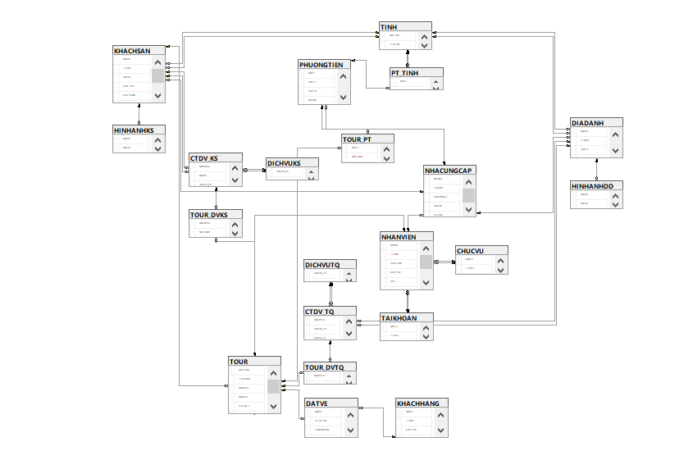

Hình 4.2 1 Sơ đồ diagram

## **4.3 Mô tả chi tiết các bảng**

**Thực thể TOUR**

|  |  |  |  |  |  |  |
| --- | --- | --- | --- | --- | --- | --- |
| STT | Tên thuộc tính | Diễn giải | Kiểu DL | Chiều dài | Miền giá trị | Số byte |
| 1  2  3  4  5  6  7 | **MaTOUR**  TenTOUR  NgayBD  NgayKT  SLdukien  Trangthai  Tongtien | Mã tour  Tên tour  Ngày bắt đầu  Ngày kết thúc  Số lượng dự kiến  Trạng thái  Tổng tiền | Char  Nvarchar  Date  Date  Int  Char  Int | 10  50  10 |  | 10  20  4  4  4  10  20 |
| Tổng | | | | | | 72 |

**Thực thể khách hàng**

|  |  |  |  |  |  |  |
| --- | --- | --- | --- | --- | --- | --- |
| STT | Tên thuộc tính | Diễn giải | Kiểu DL | Chiều dài | Miền giá trị | Số byte |
| 1  2  3  4  5  6 | **MaKH**  TenKH  SDT_KH  Gioitinh  CMND  DiachiKH | Mã khách hàng  Tên khách hàng  Số điện thoại khách hàng  Giới tính  Chứng minh nhân dân  Địa chỉ khách hàng | Char  Nvarchar  Char  Char  Char  Char | 10  50  10  5  10  20 |  | 10  20  10  5  10  30 |
| Tổng | | | | | | 85 |

Thực thể Bạn đồng hành

|  |  |  |  |  |  |  |
| --- | --- | --- | --- | --- | --- | --- |
| STT | Tên thuộc tính | Diễn giải | Kiểu DL | Chiều dài | Miền giá trị | Số byte |
| 1  2  3  4  5  6 | **MaBDH**  **MaKH**  TenBDH  SDT_BDH  Gioitinh  CMND | Mã bạn đồng hành  Mã khách hàng  Tên bạn đồng hành  Số điện thoại BDH  Giới tính  Chứng minh nhân dân | Char  Char  Nvarchar  Char  Char  Char | 10  10  50  10  5  10 |  | 10  10  20  10  5  10 |
| Tổng | | | | | | 65 |

Thực thể Tài khoản khách hàng

|  |  |  |  |  |  |  |
| --- | --- | --- | --- | --- | --- | --- |
| STT | Tên thuộc tính | Diễn giải | Kiểu DL | Chiều dài | Miền giá trị | Số byte |
| 1  2  3 | **Email**  MK  MaKH | Email  Mật khẩu  Mã khách hàng | Char  Char  Char | 10  10  10 |  | 10  10  10 |
| Tổng | | | | | | 20 |

Thực thể Hóa đơn

|  |  |  |  |  |  |  |
| --- | --- | --- | --- | --- | --- | --- |
| STT | Tên thuộc tính | Diễn giải | Kiểu DL | Chiều dài | Miền giá trị | Số byte |
| 1  2  3  4  5 | **MaHD**  NglapHD  TONGTIEN  MaPTTT  MaKH | Mã hoá đơn  Ngày lập hoá đơn  Tổng tiền  Mã phương thức thanh toán  Mã khách hàng | Char  Date  Int  Char  Char | 10  10  10 |  | 10  20  20  10 |
| Tổng | | | | | | 60 |

Thực thể Phương thức thanh toán

|  |  |  |  |  |  |  |
| --- | --- | --- | --- | --- | --- | --- |
| STT | Tên thuộc tính | Diễn giải | Kiểu DL | Chiều dài | Miền giá trị | Số byte |
| 1  2 | **MaPTTT**  TenPTTT | Mã phương thức thanh toán  Tên phương thức thanh toán | Char  Nvarchar | 10  50 |  | 10  20 |
| Tổng | | | | | | 30 |

Thực thể Ngân hàng liên kết

|  |  |  |  |  |  |  |
| --- | --- | --- | --- | --- | --- | --- |
| STT | Tên thuộc tính | Diễn giải | Kiểu DL | Chiều dài | Miền giá trị | Số byte |
| 1  2  3 | **MaNgH**  TenNgH  MaPTTT | Mã ngân hàng  Tên ngân hàng  Mã phương thức thanh toán | Char  Nvarchar  Char | 10  50  10 |  | 10  20  10 |
| Tổng | | | | | | 40 |

Thực thể Phương tiện

|  |  |  |  |  |  |  |
| --- | --- | --- | --- | --- | --- | --- |
| STT | Tên thuộc tính | Diễn giải | Kiểu DL | Chiều dài | Miền giá trị | Số byte |
| 1  2  3 | **MaPT**  TenPT  MaNCC | Mã phương tiện  Tên phương tiện  Mã nhà cung cấp | Char  Nvarchar  Char | 10  50  10 |  | 10  20  10 |
| Tổng | | | | | | 40 |

Thực thể Tỉnh

|  |  |  |  |  |  |  |
| --- | --- | --- | --- | --- | --- | --- |
| STT | Tên thuộc tính | Diễn giải | Kiểu DL | Chiều dài | Miền giá trị | Số byte |
| 1  2  3 | **MaTinh**  TenTinh  MaQG | Mã tỉnh  Tên tỉnh  Mã quốc gia | Char  Nvarchar  Char | 10  50  10 |  | 10  20  10 |
| Tổng | | | | | | 40 |

Thực thể Quốc gia

|  |  |  |  |  |  |  |
| --- | --- | --- | --- | --- | --- | --- |
| STT | Tên thuộc tính | Diễn giải | Kiểu DL | Chiều dài | Miền giá trị | Số byte |
| 1  2 | **MaQG**  TenQG | Mã quốc gia  Tên quốc gia | Char  Nvarchar | 10  50 |  | 10  20 |
| Tổng | | | | | | 30 |

Thực thể Nhân viên

|  |  |  |  |  |  |  |
| --- | --- | --- | --- | --- | --- | --- |
| STT | Tên thuộc tính | Diễn giải | Kiểu DL | Chiều dài | Miền giá trị | Số byte |
| 1  2  3  4  5  6  7 | **MaNV**  TenNV  GioiTinh  DiachiNV  SDT_NV  HSL  MaCV | Mã nhân viên  Tên nhân viên  Giới tính  Địa chỉ nhân viên  Số điện thoại nhân viên  Hệ số lương  Mã chức vụ | Char  Nvarchar  Char  Char  Char  Float  Char | 10  50  5  20  10  10 |  | 10  20  5  20  10  10  10 |
| Tổng | | | | | | 85 |

Thực thể Tài khoản nhân viên

|  |  |  |  |  |  |  |
| --- | --- | --- | --- | --- | --- | --- |
| STT | Tên thuộc tính | Diễn giải | Kiểu DL | Chiều dài | Miền giá trị | Số byte |
| 1  2  3 | **TenTK**  MK  MaNV | Tên tài khoản  Mật khẩu  Mã nhân viên | Char  Char  Char | 10  20  10 |  | 10  20  10 |
| Tổng | | | | | | 40 |

Thực thể Chức vụ

|  |  |  |  |  |  |  |
| --- | --- | --- | --- | --- | --- | --- |
| STT | Tên thuộc tính | Diễn giải | Kiểu DL | Chiều dài | Miền giá trị | Số byte |
| 1  2  3 | **MaCV**  TenCV  LuongCB | Mã chức vụ  Tên chức vụ  Lương cơ bản | Char  Nvarchar  float | 10  50 |  | 10  20  10 |
| Tổng | | | | | | 40 |

Thực thể Quyền

|  |  |  |  |  |  |  |
| --- | --- | --- | --- | --- | --- | --- |
| STT | Tên thuộc tính | Diễn giải | Kiểu DL | Chiều dài | Miền giá trị | Số byte |
| 1  2 | **MaQuyen**  TenQuyen | Mã quyền  Tên quyền | Char  Nvarchar | 10  50 |  | 10  20 |
| Tổng | | | | | | 30 |

Thực thể Khách sạn

|  |  |  |  |  |  |  |
| --- | --- | --- | --- | --- | --- | --- |
| STT | Tên thuộc tính | Diễn giải | Kiểu DL | Chiều dài | Miền giá trị | Số byte |
| 1  2  3  4  5  6 | **MaKS**  TenKS  LOAIKS  DiachiKS  MaNCC  MaTinh | Mã khách sạn  Tên khách sạn  Loại khách sạn  Địa chỉ khách sạn  Mã nhà cung cấp  Mã tỉnh | Char  Nvarchar  Nvarchar  Nvarchar  Char  Char | 10  50  10  20  10  10 |  | 10  20  10  30  10  10 |
| Tổng | | | | | | 90 |

Thực thể Loại dịch vụ khách sạn

|  |  |  |  |  |  |  |
| --- | --- | --- | --- | --- | --- | --- |
| STT | Tên thuộc tính | Diễn giải | Kiểu DL | Chiều dài | Miền giá trị | Số byte |
| 1  2 | **LOAIDVKS**  TenDVKS | Loại dịch vụ khách sạn  Tên dịch vụ khách sạn | Char  Nvarchar | 10  50 |  | 10  20 |
| Tổng | | | | | | 30 |

Thực thể Ăn uống

|  |  |  |  |  |  |  |
| --- | --- | --- | --- | --- | --- | --- |
| STT | Tên thuộc tính | Diễn giải | Kiểu DL | Chiều dài | Miền giá trị | Số byte |
| 1  2 | **LOAIDVKS**  Thoigian | Mã loại phòng  Thời gian | Char  Char | 10  10 |  | 10  10 |
| Tổng | | | | | | 20 |

Thực thể Loại phòng

|  |  |  |  |  |  |  |
| --- | --- | --- | --- | --- | --- | --- |
| STT | Tên thuộc tính | Diễn giải | Kiểu DL | Chiều dài | Miền giá trị | Số byte |
| 1  2 | **MaLP**  TenLP | Mã loại phòng  Tên loại phòng | Char  Nvarchar | 10  50 |  | 10  20 |
| Tổng | | | | | | 30 |

Thực thể Địa danh

|  |  |  |  |  |  |  |
| --- | --- | --- | --- | --- | --- | --- |
| STT | Tên thuộc tính | Diễn giải | Kiểu DL | Chiều dài | Miền giá trị | Số byte |
| 1  2  3  4 | MaDD  TenDD  DiachiDD  MaTinh | Mã địa danh  Tên địa danh  Địa chỉ địa danh  Mã tỉnh | Char  Nvarchar  Nvarchar  Char | 10  50  20  10 |  | 10  20  30  10 |
| Tổng | | | | | | 70 |

Thực thể Loại Dịch vụ Địa danh

|  |  |  |  |  |  |  |
| --- | --- | --- | --- | --- | --- | --- |
| STT | Tên thuộc tính | Diễn giải | Kiểu DL | Chiều dài | Miền giá trị | Số byte |
| 1  2 | **LoaiDVDD**  TenDV | Loại dịch vụ địa danh  Tên dịch vụ | Char  Nvarchar | 10  50 |  | 10  20 |
| Tổng | | | | | | 30 |

Thực thể Nhà hàng

|  |  |  |  |  |  |  |
| --- | --- | --- | --- | --- | --- | --- |
| STT | Tên thuộc tính | Diễn giải | Kiểu DL | Chiều dài | Miền giá trị | Số byte |
| 1  2  3  4 | **MaNH**  TenNH  DiachiNH  MaNCC | Mã nhà hàng  Tên nhà hàng  Địa chỉ nhà hàng  Mã nhà cung cấp | Char  Nvarchar  Nvarchar  Char | 10  50  20  10 |  | 10  20  30  10 |
| Tổng | | | | | | 70 |

Thực thể Thực đơn

|  |  |  |  |  |  |  |
| --- | --- | --- | --- | --- | --- | --- |
| STT | Tên thuộc tính | Diễn giải | Kiểu DL | Chiều dài | Miền giá trị | Số byte |
| 1  2 | **MaMon**  TenMon | Mã món  Tên món | Char  Nvarchar | 10  50 |  | 10  20 |
| Tổng | | | | | | 30 |

Thực thể Nhà cung cấp

|  |  |  |  |  |  |  |
| --- | --- | --- | --- | --- | --- | --- |
| STT | Tên thuộc tính | Diễn giải | Kiểu DL | Chiều dài | Miền giá trị | Số byte |
| 1  2  3  4 | **MaNCC**  **TenNCC**  DiachiNCC  MaNV | Mã nhà cung cấp  Tên nhà cung cấp  Địa chỉ nhà cung cấp  Mã nhân viên | Char  Nvarchar  Nvarchar  Char | 10  50  20  10 |  | 10  20  30  10 |
| Tổng | | | | | | 70 |

Thực thể Chi tiết thực đơn

|  |  |  |  |  |  |  |
| --- | --- | --- | --- | --- | --- | --- |
| STT | Tên thuộc tính | Diễn giải | Kiểu DL | Chiều dài | Miền giá trị | Số byte |
| 1  2  3 | **MaMon**  **MaNH**  DGmon | Mã món  Mã nhà hàng  Đơn giá món | Char  Char  int | 10  10 |  | 10  10  10 |
| Tổng | | | | | | 30 |

Thực thể Chi tiết nhà hàng

|  |  |  |  |  |  |  |
| --- | --- | --- | --- | --- | --- | --- |
| STT | Tên thuộc tính | Diễn giải | Kiểu DL | Chiều dài | Miền giá trị | Số byte |
| 1  2 | **MaNH**  **MaDD** | Mã nhà hàng  Mã địa danh | Char  Char | 10  10 |  | 10  10 |
| Tổng | | | | | | 20 |

Thực thể Chi tiết hóa đơn nhà hàng

|  |  |  |  |  |  |  |
| --- | --- | --- | --- | --- | --- | --- |
| STT | Tên thuộc tính | Diễn giải | Kiểu DL | Chiều dài | Miền giá trị | Số byte |
| 1  2  3  4 | **MaMon**  **MaNH**  **MaTOUR**  SLMon | Mã món  Mã nhà hàng  Mã tour  Số lượng món | Char  Char  Char  int | 10  10  10 |  | 10  10  10  10 |
| Tổng | | | | | | 40 |

Thực thể Chi tiết hóa đơn địa danh

|  |  |  |  |  |  |  |
| --- | --- | --- | --- | --- | --- | --- |
| STT | Tên thuộc tính | Diễn giải | Kiểu DL | Chiều dài | Miền giá trị | Số byte |
| 1  2 | **MaDVDD**  **MaTOUR** | Mã dịch vụ địa danh  Mã tour | Char  Char | 10  10 |  | 10  10 |
| Tổng | | | | | | 20 |

Thực thể Chi tiết dịch vụ địa danh

|  |  |  |  |  |  |  |
| --- | --- | --- | --- | --- | --- | --- |
| STT | Tên thuộc tính | Diễn giải | Kiểu DL | Chiều dài | Miền giá trị | Số byte |
| 1  2  3  4 | **MaDD**  **Loai DVDD**  MaDVDD  DG_DVDD | Mã địa danh  Loại dịch vụ địa danh  Mã dịch vụ địa danh  Đơn giá dịch vụ địa danh | Char  Char  Char  int | 10  10  10 |  | 10  10  10  20 |
| Tổng | | | | | | 50 |

Thực thể Chi tiết khách sạn

|  |  |  |  |  |  |  |
| --- | --- | --- | --- | --- | --- | --- |
| STT | Tên thuộc tính | Diễn giải | Kiểu DL | Chiều dài | Miền giá trị | Số byte |
| 1  2  3  4  5 | **MaKS**  **MaTOUR**  Slphong  Ngaydi  Ngayden | Mã khách sạn  Mã tour  Số lượng phòng  Ngày đi  Ngày đến | Char  Char  int  Date  Date | 10  10 |  | 10  10  10  4  4 |
| Tổng | | | | | | 38 |

Thực thể Chi tiết dịch vụ khách sạn

|  |  |  |  |  |  |  |
| --- | --- | --- | --- | --- | --- | --- |
| STT | Tên thuộc tính | Diễn giải | Kiểu DL | Chiều dài | Miền giá trị | Số byte |
| 1  2  3  4 | **MaKS**  **Loai DVKS**  GiaDVKS  MaDVKS | Mã khách sạn  Loại dịch vụ khách sạn  Giá dịch vụ khách sạn  Mã dịch vụ khách sạn | Char  Char  int  C | 10  10  10 |  | 10  10  20  10 |
| Tổng | | | | | | 50 |

Thực thể Chi tiết loại phòng khách sạn

|  |  |  |  |  |  |  |
| --- | --- | --- | --- | --- | --- | --- |
| STT | Tên thuộc tính | Diễn giải | Kiểu DL | Chiều dài | Miền giá trị | Số byte |
| 1  2  3 | **MaKS**  **MaLP**  GiaLP | Mã khách sạn  Mã loại phòng  Giá loại phòng | Char  Char  Int | 10  10 |  | 10  10  10 |
| Tổng | | | | | | 30 |

Thực thể Chi tiết hóa đơn khách sạn

|  |  |  |  |  |  |  |
| --- | --- | --- | --- | --- | --- | --- |
| STT | Tên thuộc tính | Diễn giải | Kiểu DL | Chiều dài | Miền giá trị | Số byte |
| 1  2  3 | **MaTOUR**  **MaDVKS**  NgaySDDV | MaTOUR  MaDVKS  Ngày sử dụng dịch vụ | Char  Char  Date | 10  10 |  | 10  10  4 |
| Tổng | | | | | | 24 |

Thực thể Chi tiết hóa đơn tour

|  |  |  |  |  |  |  |
| --- | --- | --- | --- | --- | --- | --- |
| STT | Tên thuộc tính | Diễn giải | Kiểu DL | Chiều dài | Miền giá trị | Số byte |
| 1  2  3  4 | **MaHD**  **MaTOUR**  SLTE  SLNL | Mã món  Mã tour  Số lượng trẻ em  Số lượng người lớn | Char  Char  int  int | 10  10 |  | 10  10  4  4 |
| Tổng | | | | | | 28 |

Thực thể Chi tiết phương tiện tour

|  |  |  |  |  |  |  |
| --- | --- | --- | --- | --- | --- | --- |
| STT | Tên thuộc tính | Diễn giải | Kiểu DL | Chiều dài | Miền giá trị | Số byte |
| 1  2  3  4  5 | **MaPT**  **MaTOUR**  Ngayden  Ngaydi  Soghe | Mã phương tiện  Mã tour  Ngày đến  Ngày đi  Số ghế | Char  Char  Date  Date  Int | 10  10 |  | 10  10  4  4  4 |
| Tổng | | | | | | 32 |

Thực thể Chi tiết phương tiện

|  |  |  |  |  |  |  |
| --- | --- | --- | --- | --- | --- | --- |
| STT | Tên thuộc tính | Diễn giải | Kiểu DL | Chiều dài | Miền giá trị | Số byte |
| 1  2  3  4 | **MaPT**  **MaDiemKH**  **MaDiemDen**  GiaPT | Mã phương tiện  Mã điển khởi hành  Mã điểm đến  Giá phương tiện | Char  Char  Char  int | 10  10  10 |  | 10  10  10  4 |
| Tổng | | | | | | 38 |

Thực thể Chi tiết nhân viên tour

|  |  |  |  |  |  |  |
| --- | --- | --- | --- | --- | --- | --- |
| STT | Tên thuộc tính | Diễn giải | Kiểu DL | Chiều dài | Miền giá trị | Số byte |
| 1  2  3 | **MaNV**  **MaTOUR**  VaiTro | Mã nhân viên  Mã tour  Vai trò | Char  Char  Nvarchar | 10  10  20 |  | 10  10  10 |
| Tổng | | | | | | 30 |

Thực thể Chi tiết quyền

|  |  |  |  |  |  |  |
| --- | --- | --- | --- | --- | --- | --- |
| STT | Tên thuộc tính | Diễn giải | Kiểu DL | Chiều dài | Miền giá trị | Số byte |
| 1  2 | **MaQuyen**  **MaNV** | Mã quyền  Mã nhân viên | Char  Char | 10  10 |  | 10  10 |
| Tổng | | | | | | 20 |

## **4.4 Mô tả các ràng buộc toàn vẹn.**

R1: Ngày bắt đầu tour phải nhỏ hơn Ngày kết thúc tour .

R2: Tổng số lượng người lớn và trẻ em trong tour phải nhỏ hơn hoặc bằng Số lượng dự kiến của tour

R3: Ngày đến khách sạn phải nhỏ hơn ngày đi khách sạn.

R4: Ngày đến và ngày đi khách sạn phải lớn hơn ngày bắt đầu tour và nhỏ hơn ngày kết thúc tour

R5: Tổng tiền tour phải bằng Giá phương tiện* số ghế + Giá loại phòng *Số lượng phòng + Giá DVKS* ngày SDDV+ Đơn giá DV_DD + Đơn giá món ăn* Số lượng món ăn + 15%

R6: Tổng tiền của hoá đơn phải bằng (Tổng tiền tour / Tổng số người đi tour) * Tổng số lượng người lớn và trẻ em của một hoá đơn

R7: Tổng số lượng người lớn và số lượng trẻ em không được lớn hơn Số lượng dự kiến tour

R8: Mã điểm khởi hành và Mã điểm đến phải khác nhau.

# **CHƯƠNG 5: PHÂN TÍCH XỬ LÝ**

## **5.1. Mô hình dòng dữ liệu DFD**

### **5.1.1. Xây dựng mô hình luồng dữ liệu ở mức khung cảnh:**

- Xây dựng mô hình luồng dữ liệu mức khung cảnh( DFD mức 0):

Ở mức này, chức năng tổng quan của hệ thống là Quản lí tour du lịch. Với hệ thống này, có bốn tác nhân là có khả năng tác động đến hệ thống về mặt dữ liệu là:

* Bộ phận tài chính
* Khách hàng
* Nhà cung cấp
* Ban quản trị

Bổ sung các luồng dữ liệu trao đổi giữa hệ thống và tác nhân ngoài, ta có biểu đồ luồng dữ liệu mức khung cảnh (DFD mức 0) như sau:

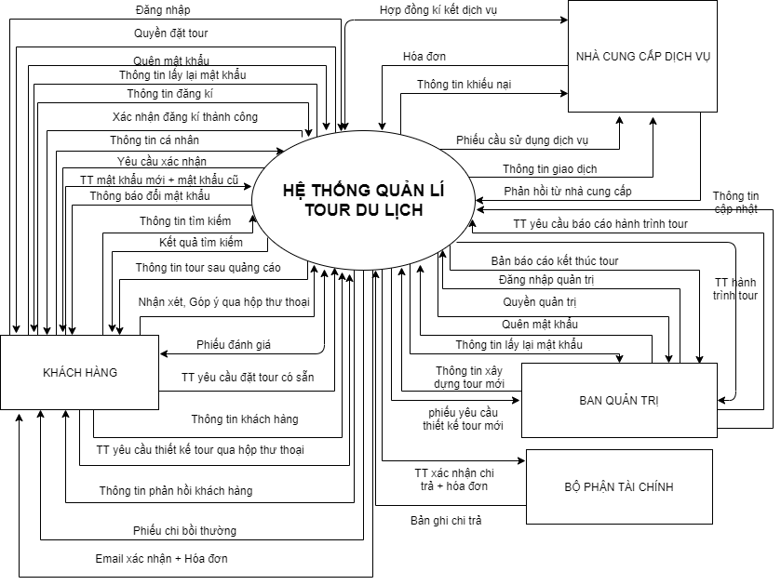

Hình 5.1 1 Sơ đồ DFD mức 0

### **5.1.2. Xác định mô hình luồng dữ liệu mức đỉnh và dưới đỉnh của hệ thống.**

**Xây dựng mô hình luồng dữ liệu mức đỉnh (DFD mức 1):**

Chức năng chính Quản lí tour du lịch

* Chức năng đăng nhập
* Quản lí tour
* Quảng cáo
* Quản lí đặt tour
* Thống kê
* Lập báo cáo tài chính
* Quản lí nhân viên
* Quản lí khách hàng
* Tìm kiếm
* Chăm sóc khách hàng

Ta có các bước xây dựng mô hình luồng dữ liệu mức đỉnh (DFD mức 1) như sau:

* Từ DFD mức khung cảnh, với DFD mức đỉnh các tác nhân ngoài của hệ thống ở mức khung cảnh được giữ nguyên với các luồng thông tin vào ra.
* Hệ thống được phân rã thành các tiến trình mức đỉnh là các chức năng chính bên trong hệ thống theo biểu đồ phân cấp chức năng mức 1.
* Xây dựng thêm các kho dữ liệu và luồng thông tin trao đổi giữa các chức năng mức đỉnh.

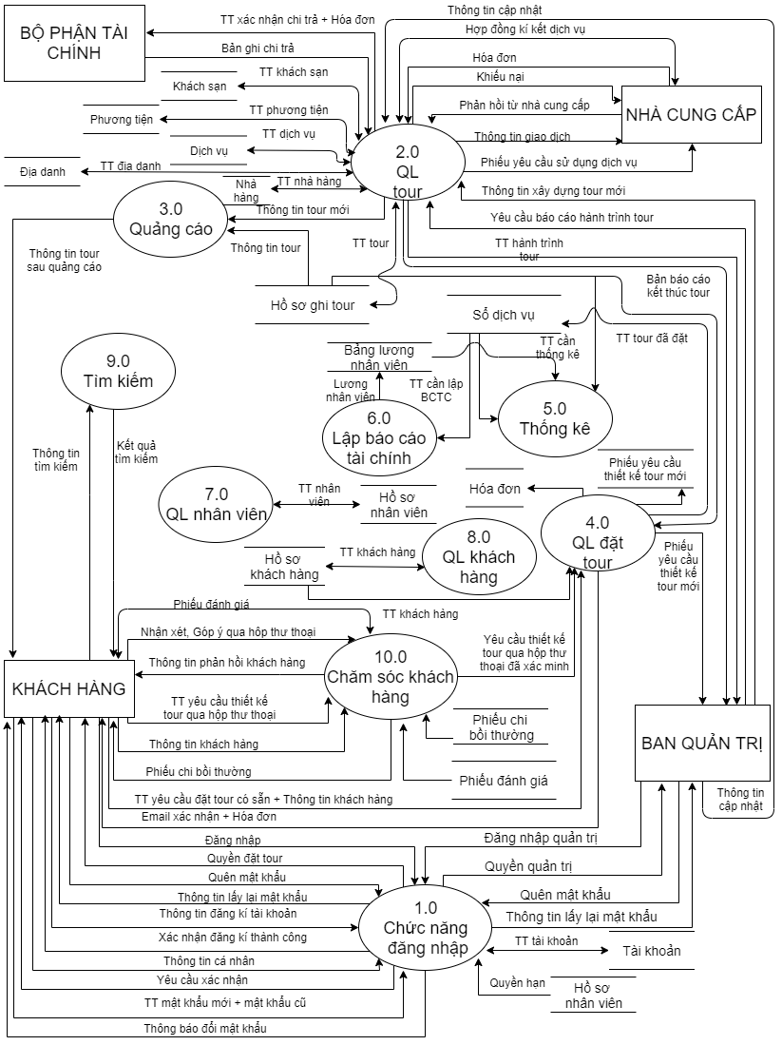

Hình 5.1 2 Sơ đồ DFD mức 1

**Xây dựng luồng dữ liệu mức dưới đỉnh (DFD mức 2)**

Ở mức này ta có thể thấy 10 chức năng Chức năng đăng nhập, quản lí tour, quảng cáo, quản lí đặt tour, thống kê, lập báo cáo tài chính, quản lí nhân viên, quản lí khách hàng, tìm kiếm, chăm sóc khách hàng còn được phân rã thành nhiều chức năng con khác. Cụ thể là:

* Chức năng đăng nhập: được phân rã thành 4 chức năng con là:
  + Đăng nhập.
  + Đăng kí.
  + Cập nhật thông tin cá nhân.
  + Đổi mật khẩu.
* Chức năng Quản lí tour: được phân rã thành 4 chức năng
  + Thiết kế tour.
  + Liên hệ nhà cung cấp.
  + Cập nhật thông tin tour.
  + Điều hành tour.
  + Cập nhật thông tin liên hệ
* Chức năng quảng cáo: được phân rã thành 3 chức năng
  + Áp dụng chương trình khuyến mãi.
  + Quảng cáo tour du lịch.
  + Đăng bài viết về tour mới.
* Chức năng quản lí đặt tour: được phân rã thành 4 chức năng
  + Tiếp nhận yêu cầu đặt tour.
  + Xử lí yêu cầu đặt tour.
  + Ghi sổ dịch vụ.
  + Thanh toán.
* Chức năng thống kê: được phân rã thành 4 chức năng
  + Thống kê tour mới.
  + Thống kê lương nhân viên.
  + Thống kê tour đã đi.
  + Thống kê địa điểm tham quan thu hút
* Lập báo cáo tài chính: Được phân rã thành 2 chức năng
  + Tính lương nhân viên.
  + Tính lợi nhuận tour.
* Quản lí nhân viên: Được phân rã thành 4 chức năng
  + Cập nhật hồ sơ nhân viên.
  + Tìm kiếm thông tin nhân viên.
  + Xóa nhân viên.
  + Phân quyền.
* Quản lí khách hàng: Được phân rã thành 4 chức năng
  + Thêm khách hàng.
  + Cập nhật thông tin khách hàng.
  + Xóa thông tin khách hàng.
  + Tìm kiếm thông tin khách hàng.
* Tìm kiếm: Được phân rã thành 2 chức năng
  + Tìm kiếm chính xác theo tour
  + Tìm kiếm nâng cao
* Chăm sóc khách hàng: Được phân rã thành 4 chức năng
  + Gửi phiếu đánh giá
  + Xử lí yêu cầu
  + Phản hồi khách hàng
  + Viết phiếu chi bồi thường

Sau khi tiến hành xây dựng sơ đồ DFD mức 1 và xác định được các chức năng phân rã, ta tiếp tục xây dựng sơ đồ DFD mức 2 theo nguyên tắc:

* Thực hiện phân rã đối với mỗi tiến trình của mức định.
* Việc phân rã có thể tiếp tục cho đến khi đủ số mức cần thiết.
* Khi phân rã các tiến trình phải đảm bảo tất cả các luồng thông tin vào ra ở tiến trình mức cao phải có mặt trong các tiến trình mức thấp hơn và ngược lại.

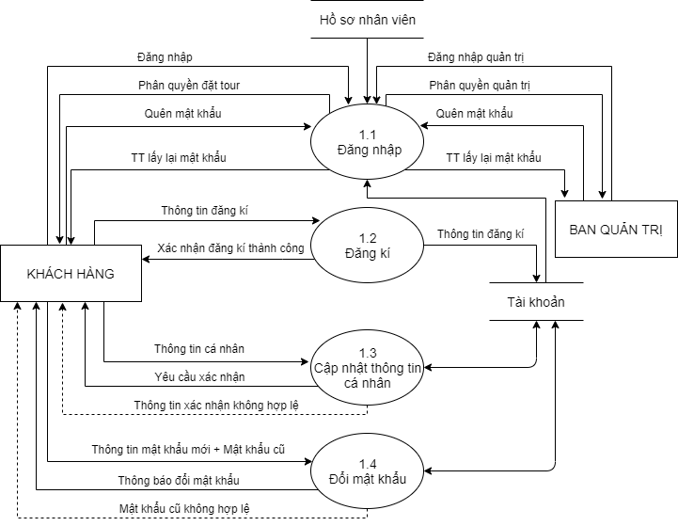

Hình 5.1 3 Sơ đồ DFD Đăng nhập mức 2

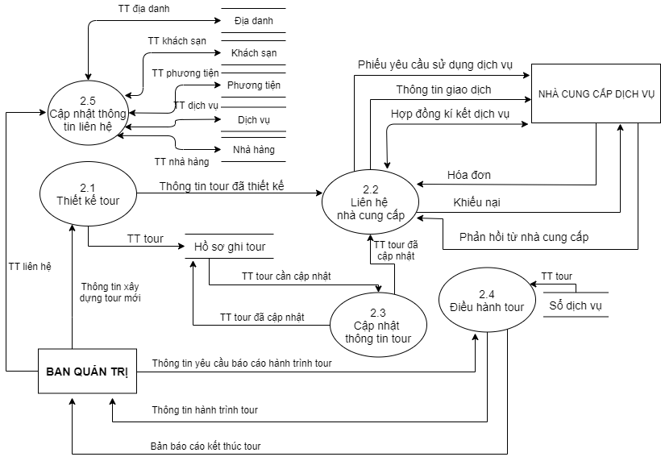

Hình 5.1 4 Sơ đồ DFD Quản lí tour mức 2

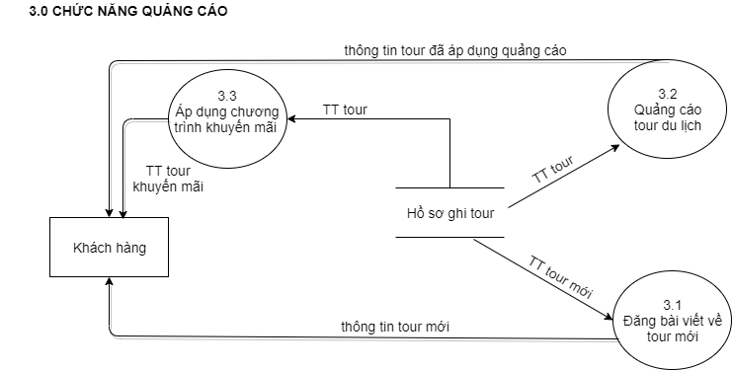

Hình 5.1 5 Sơ đồ DFD Quảng cáo mức 2

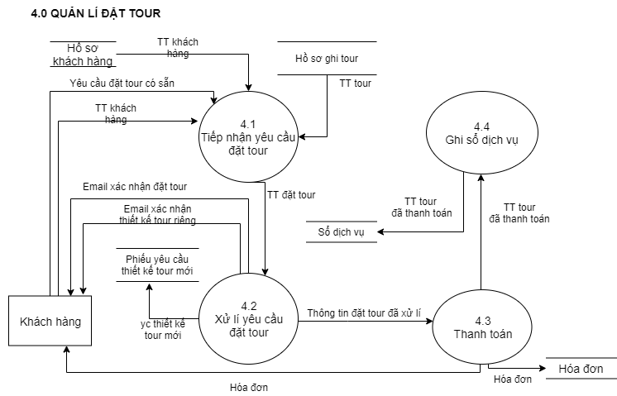

Hình 5.1 6 Sơ đồ DFD Quản lí đặt tour mức 2

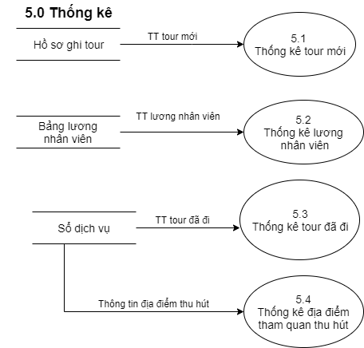

Hình 5.1 7 Sơ đồ DFD Thống kê mức 2

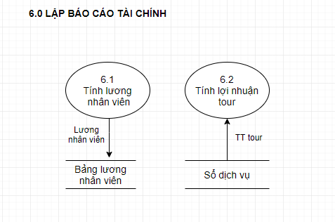

Hình 5.1 8 Sơ đồ DFD Lập báo cáo tài chính mức 2

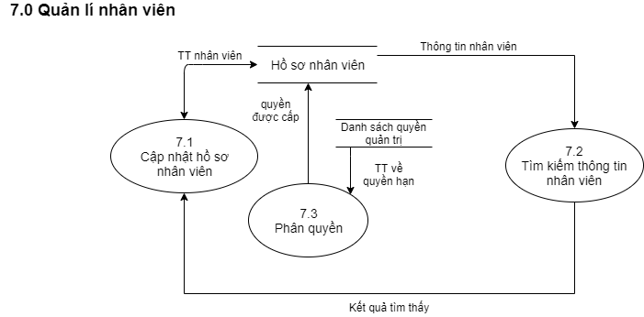

Hình 5.1 9 Sơ đồ DFD Quản lí nhân viên mức 2

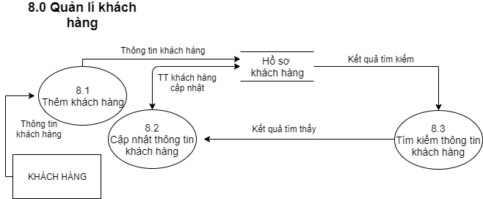

Hình 5.1 10 Sơ đồ DFD Quản lí khách hàng mức 2

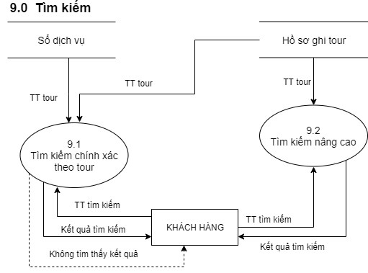

Hình 5.1 11 Sơ đồ DFD Tìm kiếm mức 2

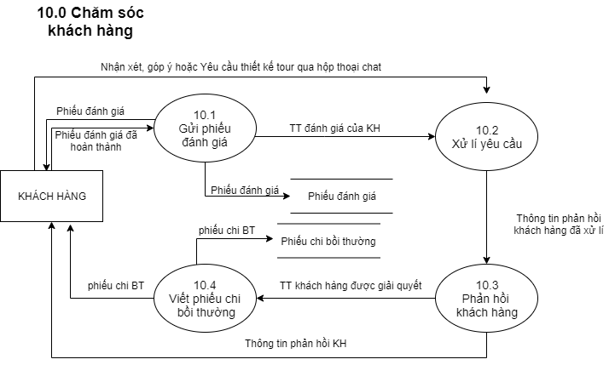

Hình 5.1 12 Sơ đồ DFD Chăm sóc khách hàng mức 2

* **Xây dựng luồng dữ liệu mức lá (DFD mức 3)**

Ở mức này ta có thể thấy một số chức năng của mức dưới đỉnh vẫn còn phân rã được. Cụ thể là:

* Chức năng con Đăng nhập của Chức năng đăng nhập: được phân rã thành 6 chức năng
  + Đăng nhập vào hệ thống.
  + Kiểm tra thông tin đăng nhập.
  + Kiểm tra vai trò của truy cập.
  + Quên mật khẩu.
  + Gửi tin nhắn điện thoại: tin nhắn lấy lại mật khẩu được gửi đến điện thoại người dùng
  + Gửi email đến người dùng: tin nhắn lấy lại mật khẩu được gửi đến email người dùng
* Chức năng thiết kế tour: được phân rã thành 4 chức năng con
  + Lựa chọn khách sạn, địa danh, phương tiện dịch vụ và nhà hàng
  + Xây dựng tuyến du lịch
  + Thiết kế chương trình du lịch: Nội dung tham quan, giải trí của từng điểm du lịch sẽ được lên kế hoạch
  + Tính tổng chi phí chuyến đi
* Chức năng liên hệ nhà cung cấp được phân rã thành 3 chức năng
  + Gửi email yêu cầu sử dụng dịch vụ
  + Xử lí giao dịch
  + Xử lí phản hồi nhà cung cấp
* Chức năng cập nhật thông tin tour: được phân rã thành 4 chức năng
  + Cập nhật khách sạn, địa danh, phương tiện, dịch vụ và nhà hàng
  + Cập nhật tuyến du lịch
  + Cập nhật chi phí chuyến đi
* Chức năng điều hành tour: được phân rã thành 2 chức năng
  + Theo dõi hành trình
  + Lập báo cáo kết thúc tour
* Chức năng cập nhật thông tin liên hệ được phân tách thành 5 chức năng
  + Cập nhật khách sạn
  + Cập nhật địa danh
  + Cập nhật phương tiện
  + Cập nhật dịch vụ
  + Cập nhật nhà hàng
* Chức năng thanh toán: được phân rã thành 3 chức năng
  + Thanh toán trực tiếp
  + Thanh toán online
  + Viết hóa đơn

Sau khi tiến hành xây dựng sơ đồ DFD mức 1, 2 và xác định được các chức năng phân rã, ta tiếp tục xây dựng sơ đồ DFD mức 3 theo nguyên tắc:

* Thực hiện phân rã đối với mỗi tiến trình của mức định.
* Việc phân rã có thể tiếp tục cho đến khi đủ số mức cần thiết.
* Khi phân rã các tiến trình phải đảm bảo tất cả các luồng thông tin vào ra ở tiến trình mức cao phải có mặt trong các tiến trình mức thấp hơn và ngược lại.

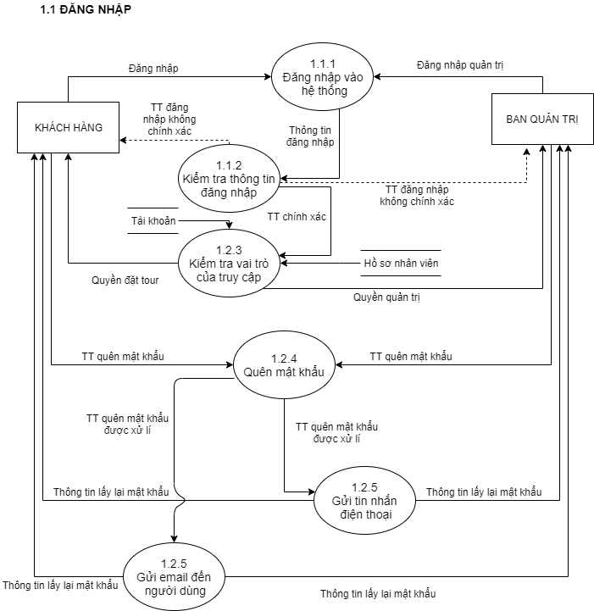

Hình 5.1 13 Sơ đồ DFD Đăng nhập mức 3

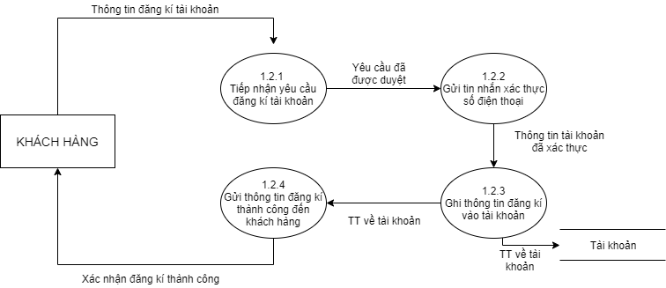

Hình 5.1 14 Sơ đồ DFD Chức năng đăng kí tài khoản

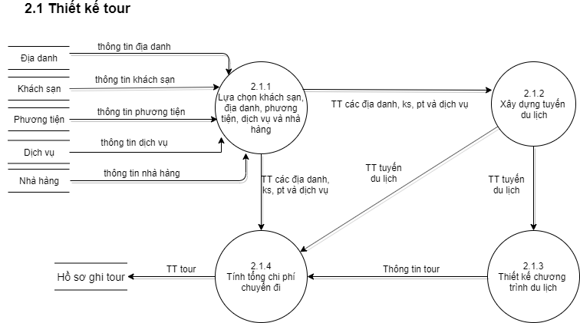

Hình 5.1 15 Sơ đồ DFD Chức năng thiết kế tour

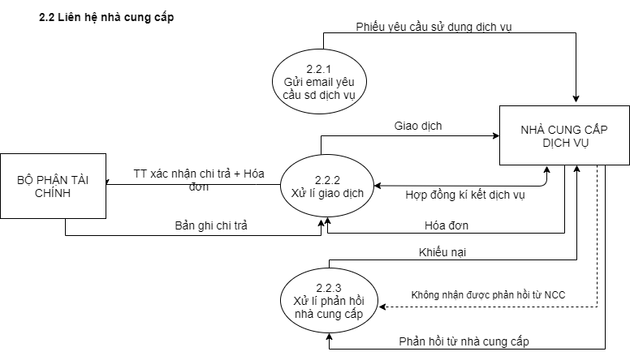

Hình 5.1 16 Sơ đồ DFD Chức năng liên hệ nhà cung cấp

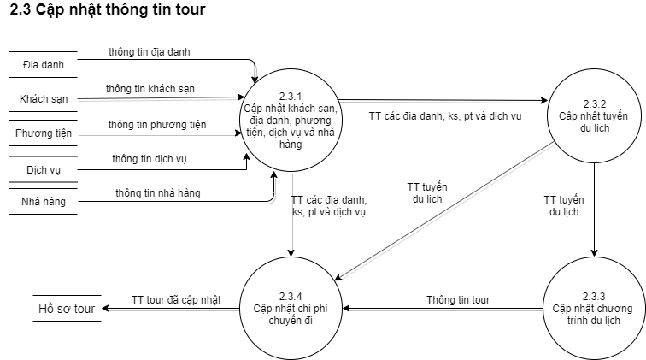

Hình 5.1 17 Sơ đồ DFD chức năng cập nhật thông tin

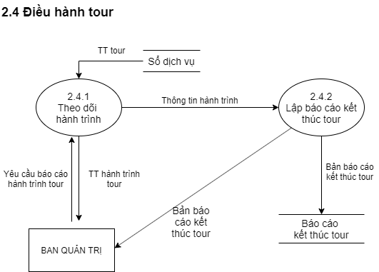

Hình 5.1 18 Sơ đồ DFD Chức năng điều hành tour

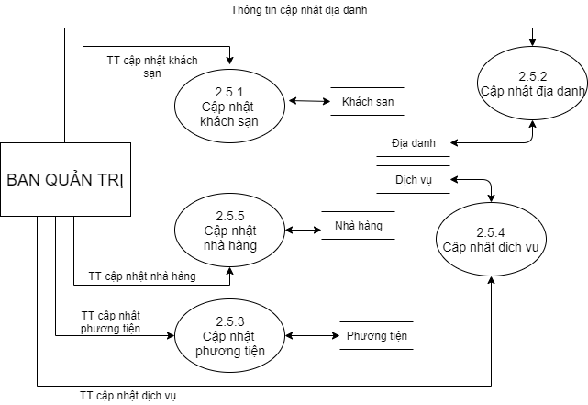

Hình 5.1 19 Sơ đồ DFD mức 3 cập nhật thông tin liên hệ

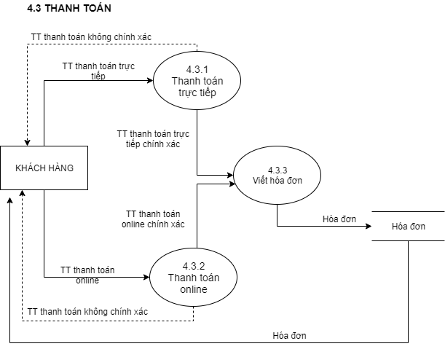

Hình 5.1 20 Sơ đồ DFD Thanh toán mức 3

* **Xây dựng luồng dữ liệu mức 4 (DFD mức 4)**

Ở mức này ta có thể thấy một số chức năng của mức dưới đỉnh vẫn còn phân rã được. Cụ thể là: Thêm, sửa, xóa, tìm kiếm thông tin khách sạn, địa danh, phương tiện, dịch vụ, nhà hàng.

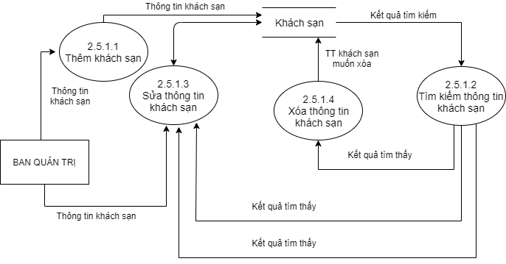

Hình 5.1 21 Sơ đồ DFD mức 4 cập nhật thông tin khách sạn

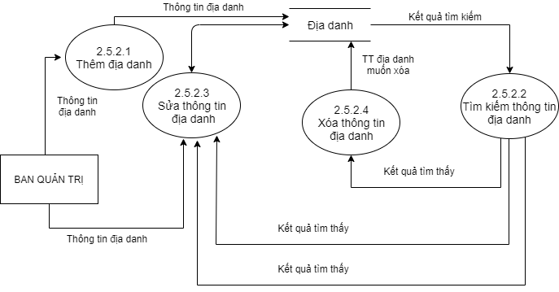

Hình 5.1 22 Sơ đồ DFD mức 4 cập nhật thông tin địa danh

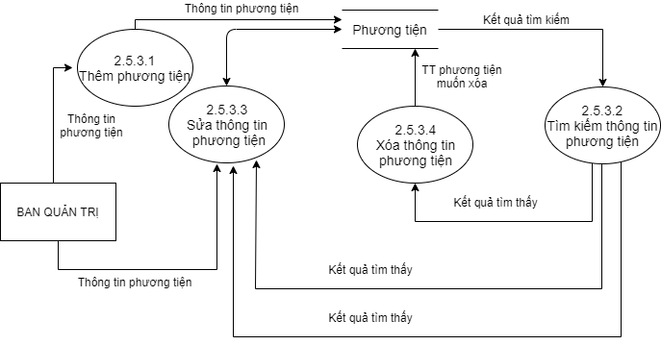

Hình 5.1 23 Sơ đò DFD mức 4 cập nhật thông tin phương tiện

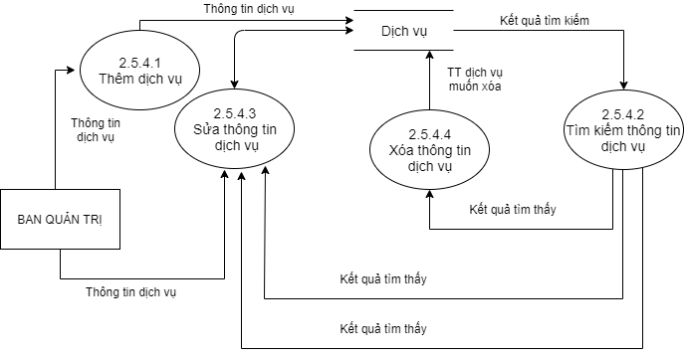

Hình 5.1 24 Sơ đồ DFD mức 4 cập nhật thông tin dịch vụ

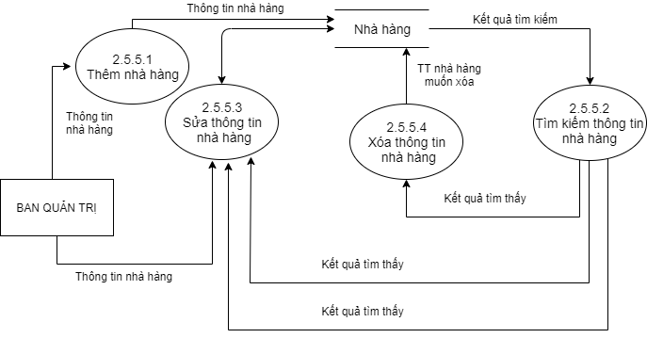

Hình 5.1 25 Sơ đồ DFD mức 4 cập nhật thông tin nhà hàng

# **CHƯƠNG 7: THIẾT KẾ GIAO DIỆN**

## **7.1. Sơ đồ màn hình các giao diện:**

|  |  |  |  |
| --- | --- | --- | --- |
| STT | Màn hình | Loại màn hình | Chức năng |
| **1** | Đăng nhập | Màn hình đăng nhập | Cho phép người dùng đăng nhập vào chương trình. |
| **2** | Trang chủ | Màn hình chính | Cho phép người dùng chọn các công việc sẽ thực hiện với phần mềm theo phân quyền của mỗi người. |
| **3** | Thiết kế tour | Màn hình nhập liệu | Cho phép người dùng thiết kế Tour mới với dữ liệu khách sạn, địa điểm tham quan, phương tiện,… có sẵn trong cơ sở dữ liệu. |
| **4** | Cập nhật thông tin tour | Màn hình nhập liệu | Cho phép người dùng thêm, xoá, chỉnh sửa thông tin Tour bao gồm (khách sạn, phương tiện, địa điểm tham quan,….) |
| **5** | Cập nhật thông tin liên hệ | Màn hình nhập liệu | Cho phép người dùng thêm, sửa, xoá thông tin các nhà cung cấp bao gồm khách sạn, phương tiện, địa điểm tham quan. |
| **6** | Quản lý nhân viên | Màn hình nhập liệu | Cho phép người dùng tìm kiếm, thêm, sửa, xoá thông tin nhân viên và chỉnh sửa phân quyền cho nhân viên. |
| **7** | Lập báo cáo tài chính | Màn hình xử lý tính toán | Cho phép người dùng thực hiện thống kê, tính toán lợi nhuận tour, lương nhân viên, tổng thu nhập của công ty,… |
| **8** | Thống kê | Màn hình thể hiện báo biểu, thống kê | Hiển thị các thống kê về doanh thu của công ty, lợi nhuận tour, tổng hợp các tour thu hút nhiều khách hàng, địa điểm tham thu hút khách du lịch,… |

### **A screenshot of a cell phone Description automatically generated7.1.1 Giao diện đăng nhập**:

Hình 7.1.1 1 Giao diện đăng nhập

Chức năng: Giao diện đăng nhập cho phép người dùng đăng nhập vào hệ thống phân quyền sử dụng theo chức vụ của người dùng.

### **7.1.2 Giao diện trang chủ (dành cho nhân viên):**

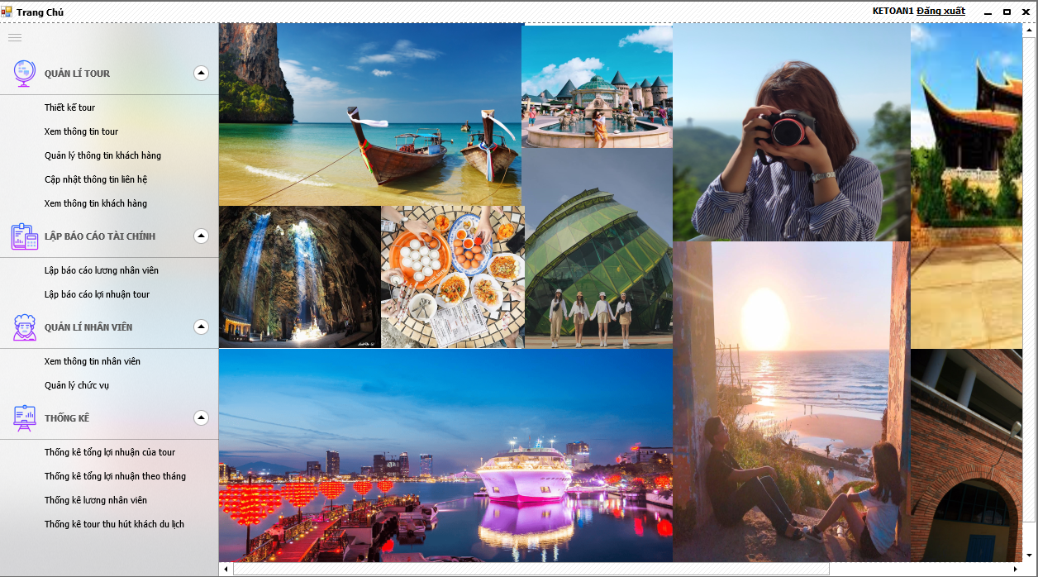Chức năng: Cho phép người dùng chọn các công việc sẽ thực hiện với phần mềm theo phân quyền của mỗi người.

Hình 7.1.1 2 Giao diện trang chủ

### **7.1.3 Giao diện Quản lí tour:**

**7.1.3.1 Giao diện thiết kế tour:**

- 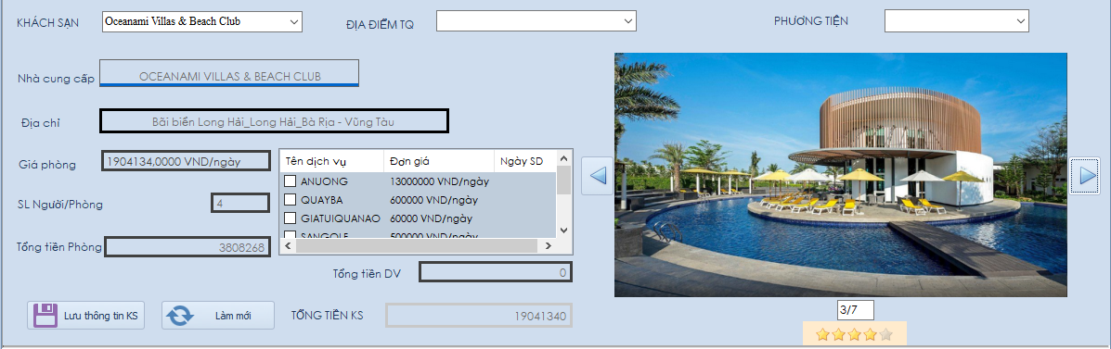Giao diện chọn khách sạn và dịch vụ trong khách sạn:

Hình 7.1.1 3 Giao diện thiết kế tour

Chức năng: Cho phép người dùng chọn khách sạn và dịch vụ phù hợp với Tour đang thiết kế.

* 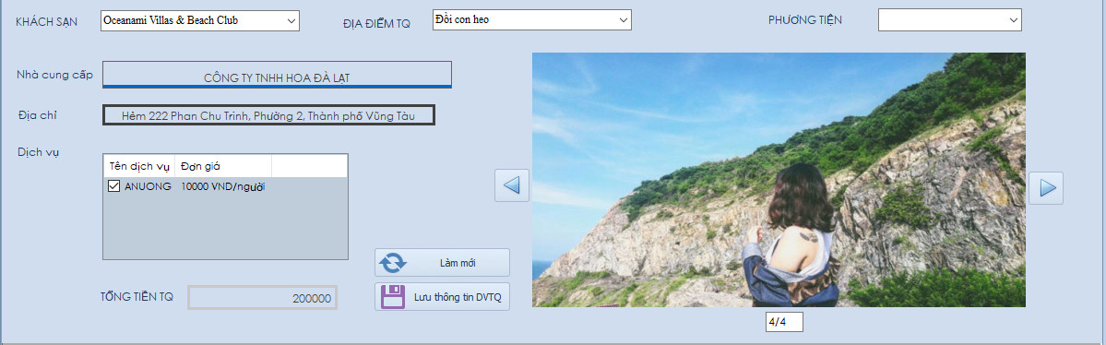Giao diện chọn địa điểm tham quan cho Tour:

Hình 7.1.1 4 Giao diện chọn địa điểm tham quan

Chức năng: Cho phép người dùng chọn các địa điểm tham quan dự định sẽ có trong Tour và các dịch vụ đi kèm (nếu có nhu cầu).

* 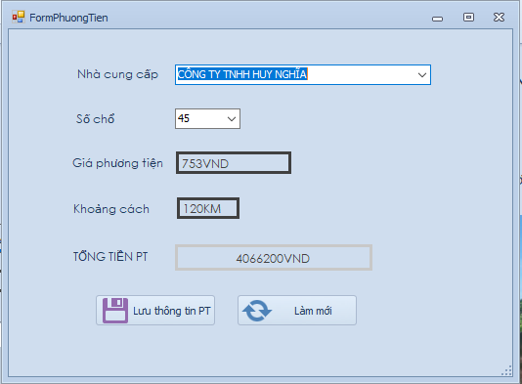Giao diện chọn phương tiện cho Tour:

Hình 7.1.1 5 Giao diện chọn phương tiện

Chức năng: Cho phép người dùng chọn các loại phương tiện sử dụng cho Tour đang thiết kế.

**7.1.3.2 Giao diện** **cập nhật thông tin Tour:**

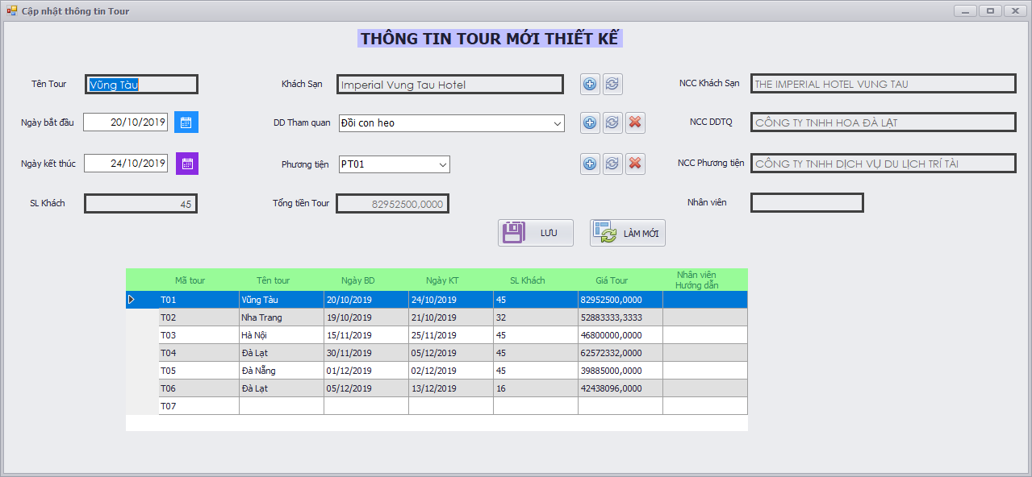- Giao diện chính:

Hình 7.1.1 6 Giao diện chính cập nhật tour

Chức năng: Cho phép người dùng thêm, xoá, chỉnh sửa thông tin Tour bao gồm (khách sạn, phương tiện, địa điểm tham quan,….)

- Giao diện cập nhật thông tin khách sạn cho Tour:

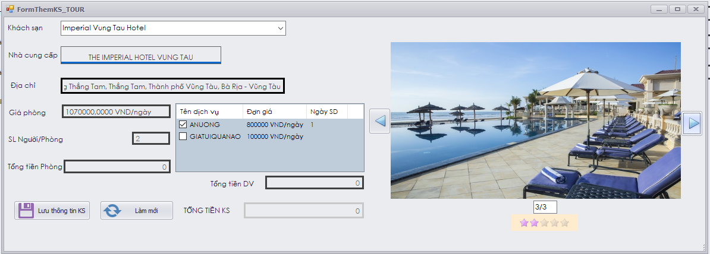Chức năng: Cho phép người dùng chỉnh sửa thông tin khách sạn bao gồm (thay đổi khách sạn, thêm khách sạn, dịch vụ cho tour,..)

Hình 7.1.1 7 Giao diện cập nhật thông tin khách sạn

- Giao diện cập nhật thông tin địa điểm tham quan cho Tour:

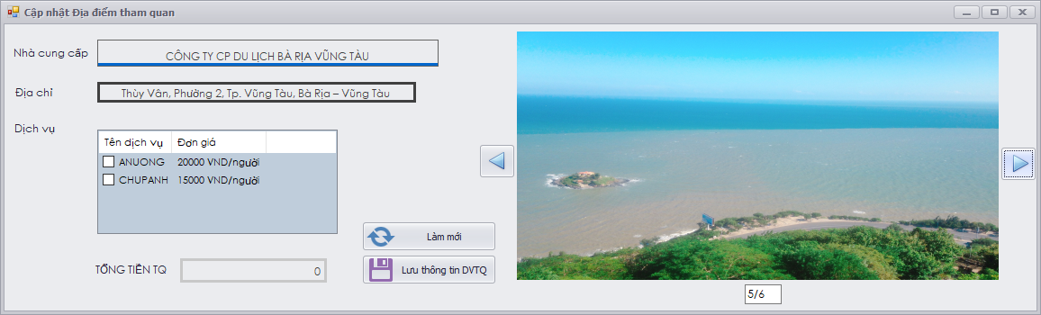Chức năng: cho phép người dùng thêm, sửa, xoá các địa điểm tham quan và các dịch vụ được sử dụng trong tour.

Hình 7.1.1 8 Giao diện cập nhật thông tin Địa điểm tham quan

- Giao diện cập nhật thông tin phương tiện cho Tour:

Hình 7.1.1 9 Giao diện cập nhật thông tin Phương tiện tham quan

Chức năng: cho phép người dùng thêm, sửa, xoá phương tiện được sử dụng trong tour.

**7.1.3.3 Giao diện cập nhật thông tin Liên hệ:**

- Giao diện cập nhật thông tin khách sạn:

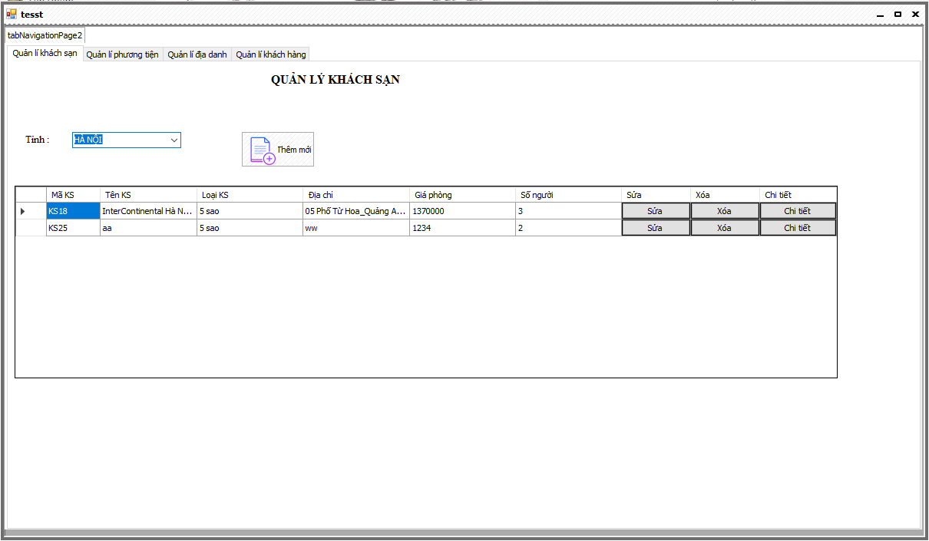Chức năng: cho phép người dùng thêm, sửa, xoá thông tin khách sạn.

Hình 7.1.1 10 Giao diện cập nhật thông tin Khách sạn

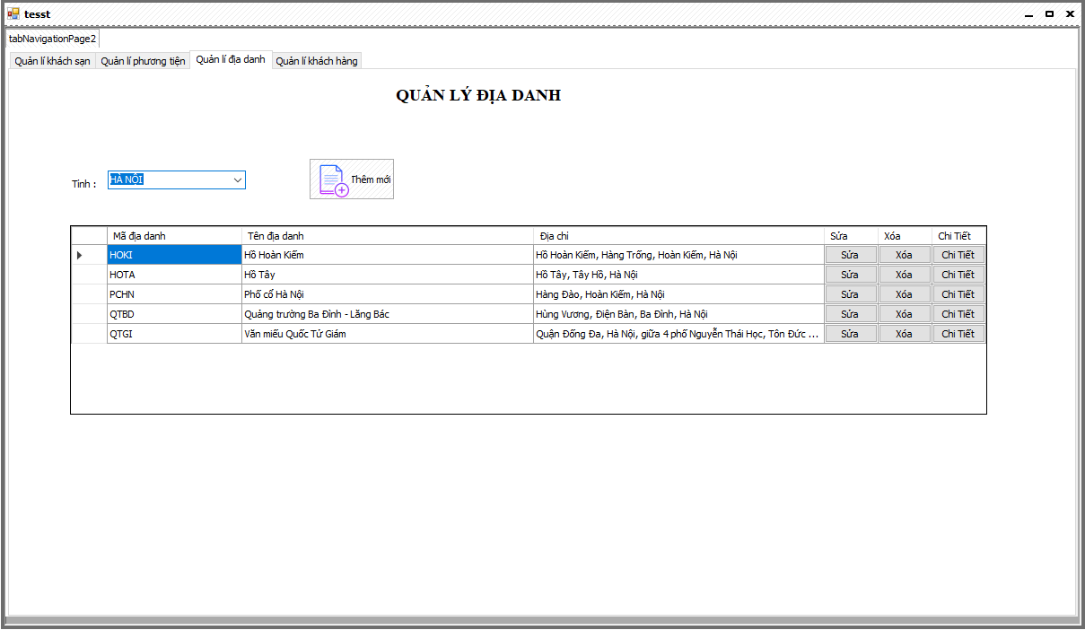- Giao diện cập nhật thông tin địa điểm tham quan:

Hình 7.1.1 11 Giao diện cập nhật thông tin Địa điểm tham quan

Chức năng: cho phép người dùng thêm, sửa, xoá thông tin địa điểm tham quan.

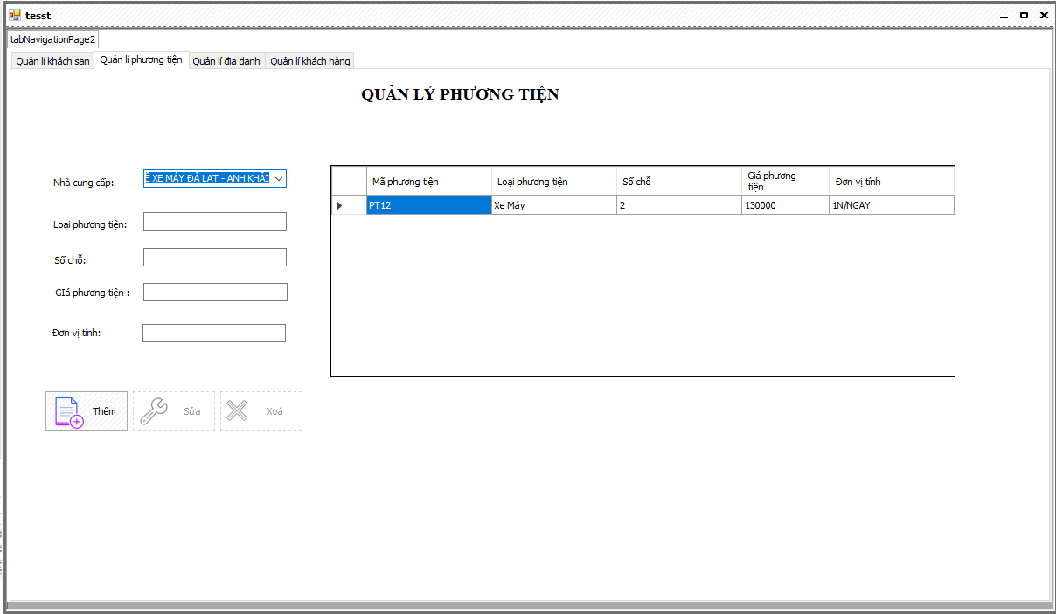- Giao diện cập nhật thông tin phương tiện:

Hình 7.1.1 12 Giao diện cập nhật thông tin Phương tiện

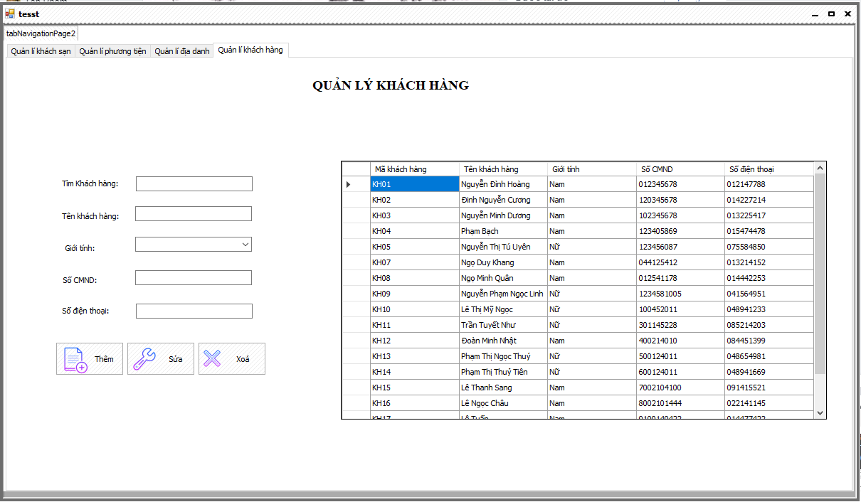- Giao diện cập nhật thông tin khách hàng:

Hình 7.1.1 13 Giao diện cập nhật thông tin Khách hàng

Chức năng: cho phép người dùng thêm, sửa, xoá thông tin khách hàng đi tour.

### **7.1.4 Giao diện quản lí nhân viên:**

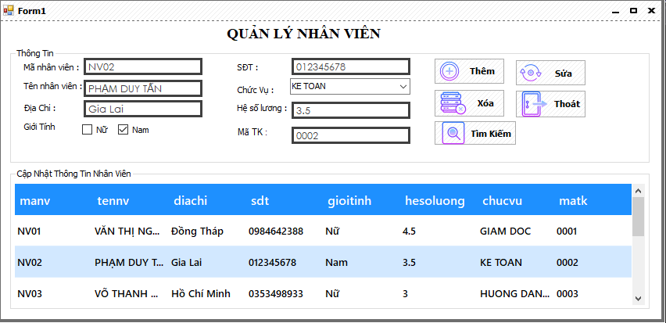Chức năng: cho phép người dùng tìm kiếm, thêm, sửa, xoá thông tin nhân viên.

Hình 7.1.1 14 Giao diện quản lí nhân viên

### **7.1.5 Giao diện lập báo cáo tài chính:**

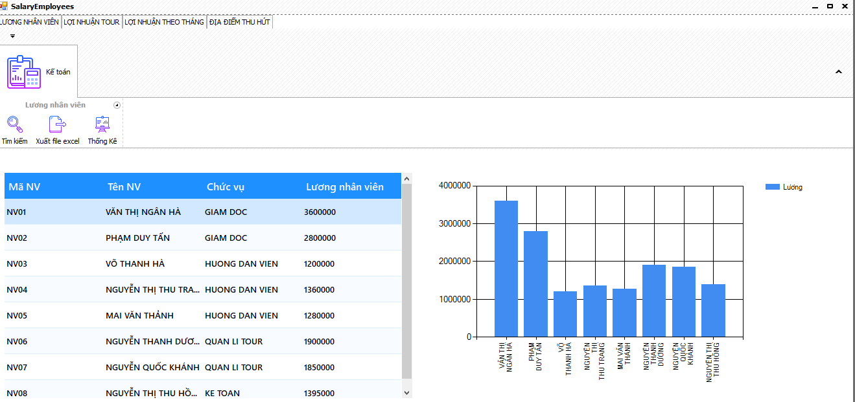- Giao diện thống kê lương nhân viên trong tháng:

Hình 7.1.1 15 Thống kê Tổng lương Nhân viên

Chức năng: cho phép người dùng lập bảng thống kê và xuất file excel lương nhân viên theo chức vụ và hệ số lương của mỗi người.

Chú thích:

* Đơn vị tính là lương
* Trục ngang thể hiện tên các nhân viên
* Trục dọc thể hiện lương nhân viên

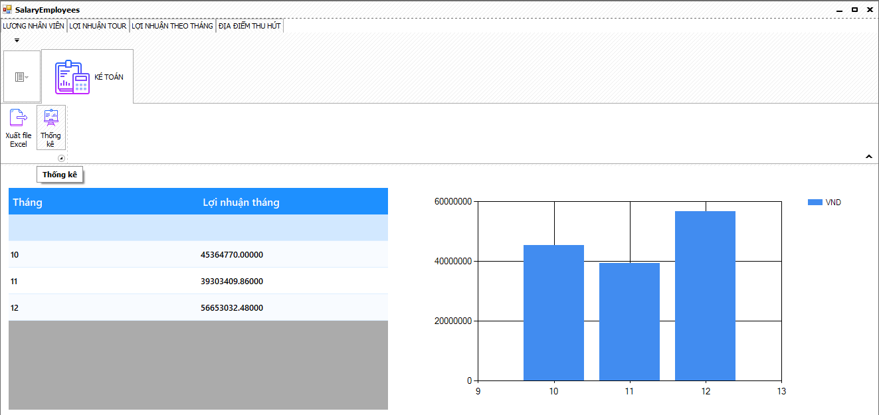- Giao diện thống kê lợi nhuận của công ty:

Hình 7.1.1 16 Biểu đồ thể hiện lợi nhuận của Công ty Du lịch trong các tháng

Chức năng: cho phép người dùng thống kê và xuất file exel lợi nhuận của công ty trong các tháng.

Chú thích:

* Lợi nhuận tính theo VNĐ
* Trục ngang thể hiện tên các tour du lịch
* Trục dọc thể hiện số lợi nhuận thu được

### **7.1.6 Giao diện thống kê:**

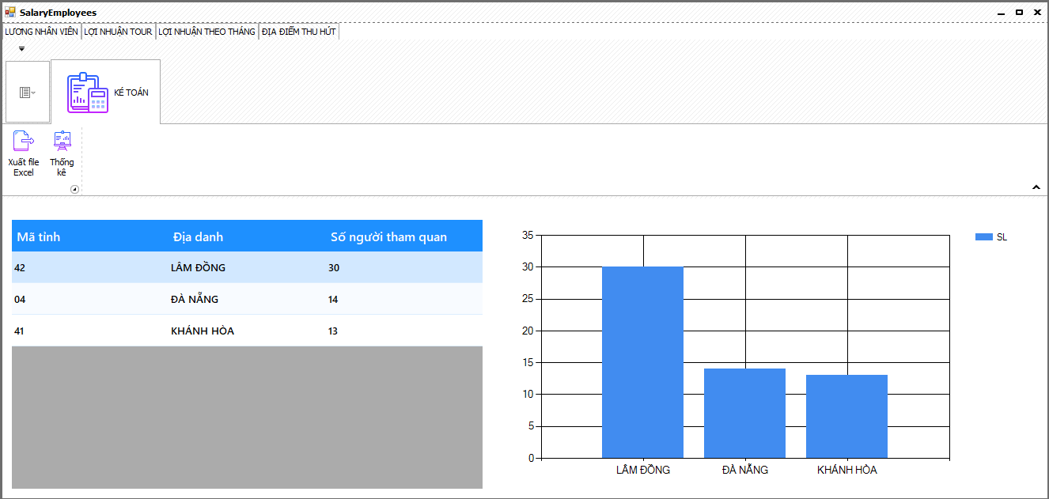- Giao diện thống kê các tỉnh/thành phố thu hút khách du lịch:

Hình 7.1.1 17 Thống kê các tỉnh/ thành phố

Chức năng: Cho phép người dùng lập bảng thống kê và xuất file excel các tỉnh/ thành phố thu hút nhiều khách du lịch nhất.

Chú thích:

* Đơn vị tính là số lượng người tham quan
* Trục ngang thể hiện tên các tour du lịch
* Trục dọc thể hiện số lượng người tham quan

## **7.2. Thiết kế các màn hình giao diện chính**

### **A screenshot of a cell phone Description automatically generated7.2.1 Giao diện đăng nhập**:

**1**

**2**

**3**

**5**

**4**

Hình 7.1.1 18 Giao diện màn hình đăng nhập

(1) Username textbox: người dùng nhập tên tài khoản vào đây.

(2) Password textbox: người dùng nhập mật khẩu vào đây và mật khẩu nhập vào sẽ được mã hoá thành các kí tự (*) giúp bảo mật tài khoản cho người sử dụng.

(3) Checkbox: người dùng có thể lưu hoặc không lưu lại tài khoản, mật khẩu sau khi đăng nhập

(4) Login button: người dùng đăng nhập vào hệ thống:

- Nếu người dùng nhập đúng tài khoản, mật khẩu hệ thống sẽ hiện thông báo đăng nhập thành công và vào giao diện trang chủ.

- Nếu người dùng nhập sai tài khoản hoặc mật khẩu hệ thống sẽ hiện thông báo đăng nhập thất bại.

(5) Exit button: người dùng thoát khỏi chương trình

### **7.2.2 Giao diện trang chủ (dành cho nhân viên)**:

**4**

**2**

**1**

**3**

(1) AccordionControl Tasks: bảng điều hướng chứa nhóm các nút (Button Group) và các nút con của nó (Item), bảng này có thể hiển thị tất cả các chức năng của hệ thống. Mỗi nhân viên có phân quyền khác nhau sẽ chỉ được sử các chức năng thuộc phân quyền của mình.

Hình 7.1.1 19 Giao diện trang chủ

(2) Nút thu gọn hoặc mở rộng các chức năng con thuộc các nhóm quyền.

Ví dụ: Nhóm quyền Quản lí Tour có các chức năng (Thiết kế tour, Xem thông tin tour, Quản lí thông tin khách hàng, Cập nhật thông tin liên hệ,…)

(3) Button Group: nút chứa các nhóm quyền tương ứng với các chức năng của hệ thống.

(4) Item Button: nút chứa chức năng cụ thể của hệ thống thuộc nhóm quyền.

Khi người dùng chọn vào:

* Nếu chức năng thuộc phân quyền của người dùng, chương trình sẽ vào cửa sổ làm việc của chức năng đó.
* Nếu chức năng không thuộc phân quyền của người dùng, chương trình sẽ hiện thông báo và không cho phép người dùng vào chức năng đó. (*)

### **7.2.3 Giao diện Quản lí tour:**

**7.2.3.1 Giao diện thiết kế tour:**

- Giao diện chính:

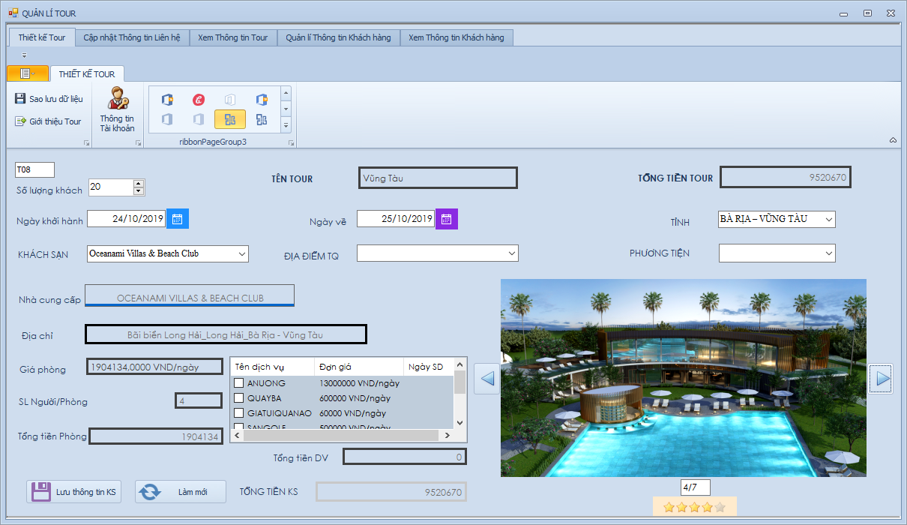

**13**

**12**

**11**

**10**

**7**

**9**

**8**

**8**

**6**

**5**

**4**

**3**

**2**

**1**

Hình 7.1.1 20 Giao diện thiết kế tour

(1) TabPane: người dùng có thể chuyển đổi qua lại giữa các của sổ làm việc khác nhau (thuộc các chức năng của chương trình).

(2) Save Button: cho phép người dùng lưu lại thông tin tour đã thiết kế

(3) Intro Button: khi người sử dụng nhấp chuột vào sẽ hiện ra cửa sổ để người dùng có thể soạn thảo bài viết giới thiệu về tour và lưu lại vào file text.

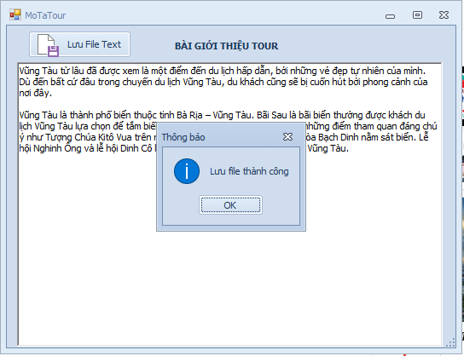

RichTextBox:

Soạn thảo văn bản

Xuất file txt

Hình 7.1.1 21 Cửa sổ soạn thảo bài giới thiệu về Tour

(4) Info Button: người dùng có thể thay đổi thông tin cá nhân (mật khẩu, số điện thoại, địa chỉ).

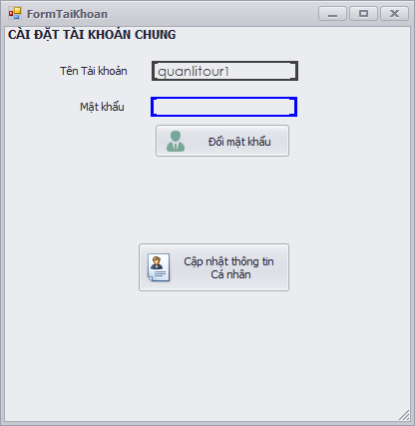

Hình 7.1.1 22 Hộp thoại cập nhật thông tin tài khoản nhân viên

**1**

**2**

1. 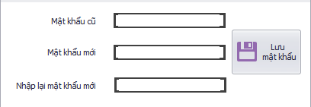ChangPass Button: hiển thị user control cho người dùng thay đổi mật khẩu:

Hình 7.1.1 23 UserControl thay đổi mật khẩu

1. 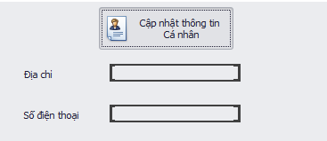UpdateInfo Button: người dùng thay đổi thông tin cá nhân và lưu lại

Hình 7.1.1 24 Giao diện cập nhật thông tin liên lạc

(5) ChangeTheme Button: người dùng có thể lựa chọn giao diện hiển thị theo sở thích cá nhân, giúp tạo hứng khỏi hơn khi làm việc.

(6) NumericUpDown: người sử dụng có thể bấm nút tăng giảm số lượng khách hoặc tự nhập số lượng.

(7) MaskedTextBox: người dùng chỉ cần nhập số ngày tháng năm, chương trình sẽ tự chuyển sang định dạng mặc định ngày tháng năm (dd/mm/yyyy) được cài đặt sẵn.

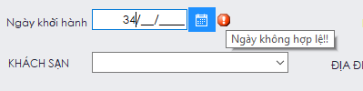Chương trình cũng sẽ bắt lỗi nếu người dùng nhập sai ngày hoặc sai tháng và yêu cầu phải nhập lại:

Hình 7.1.1 25 Hiển thị lỗi nhập sai ngày

(8) DatetimePicker: người dùng chọn ngày trong lịch và chương trình sẽ tự gán ngày tương ứng vào MaskedTextBox. Lưu ý: Ngày về phải nhập lớn hơn ngày đi, nếu sai chương trình sẽ hiển thị thông báo lỗi.

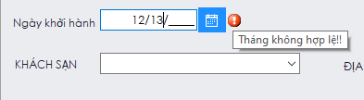

Hình 7.1.1 26 Hiển thị lỗi nhập sai tháng

(9) ComboBox Tinh: cho người dùng chọn tỉnh/thành phố sẽ đi đến trong tour. Sau khi chọn tỉnh các combobox khách sạn, địa điểm tham quan, phương tiện,.. sẽ tự động hiển thị các thông tin liên quan trong tỉnh/thành phố đó.

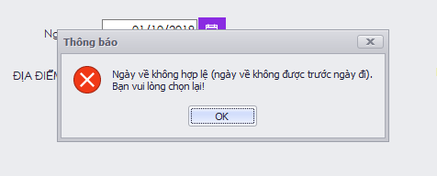 (10) ComboBox Khachsan: người dùng có thể chọn khách sạn và cho tour đang thiết kế.

(11) ComboBox Diadiem: cho phép người dùng chọn các địa điểm tham quan tour sẽ đi đến.

Hình 7.1.1 27 Hiển thị thông báo lỗi (Ngày về trước ngày khởi hành)

(12) ComboBox Phuongtien: người sử dụng chọn các phương tiện phù hợp cho tour đang thiết kế.

(13) TextBox Tongtien: khi người dùng lưu thông tin khách sạn, địa điểm tham quan, phương tiện,… tổng tiền tour sẽ tự động cộng vào.

* Giao diện chọn khách sạn và dịch vụ trong khách sạn:

**3**

**6**

**5**

**4**

**4**

**8**

**7**

**1**

**2**

Hình 7.1.1 28 Giao diện chọn khách sạn và dịch vụ

(1) ListView: hiển thị chi tiết thông các dịch vụ có trong khách sạn và ngày sử dụng dịch vụ.

(2) CheckBoxes: người dùng tích chọn các dịch vụ cho tour, đồng thời chương trình sẽ hiển thị lên hộp thoại InputBox để người dùng nhập số ngày sử dụng dịch vụ.

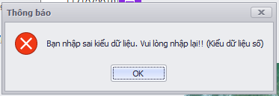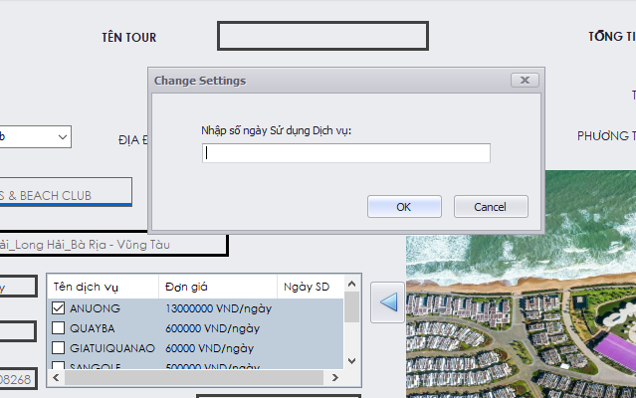Chương trình sẽ kiểm tra dữ liệu nhập của người dùng, nếu dữ liệu người sử dụng nhập vào không phải số hoặc số nhập số (bé hơn hoặc bằng 0) chương trình sẽ hiển thị thông báo lỗi.

Hình 7.1.1 29 Hiển thị thông báo lỗi nhập liệu

Hình 7.1.1 30 Hiển thị hộp thoại yêu cầu nhập dữ liệu

(3) PictureBox: hiển thị hình ảnh khách sạn tải lên từ cơ sở dữ liệu.

(4) NextButton và PreButton: khi click vào chương trình sẽ tự động chuyển qua hình ảnh tiếp theo hoặc hình trước đó trong cơ sở dữ liệu.

(5) TextBox: hiển thị số thứ tự hình trong danh sách các hình của khách sạn

(6) RatingControl: hiển thị chất lượng khách sạn theo đánh giá số sao.

(7) Save Button: người dùng lưu thông tin khách sạn của tour đang thiết kế vào cơ sở dữ liệu.

(8) Reset Button: chương trình sẽ cài đặt các giá trị về mặc định ban đầu.

* Giao diện chọn địa điểm tham quan cho Tour:

**5**

**6**

**4**

**4**

**3**

**2**

**1**

Hình 7.1.1 31 Giao diện chọn các địa điểm tham quan

(1) ListView: ở mỗi địa điểm sẽ có nhiều dịch vụ tham quan, listview sẽ hiển thị thông tin các dịch vụ đó bao gồm (tên dịch vụ, giá).

(2) CheckBoxes: người dùng tích vào những dịch vụ sử dụng cho tour.

(3) PictureBox: hiển thị hình ảnh địa điểm tham quan tải lên từ cơ sở dữ liệu.

(4) NextButton, PreButton: chương trình sẽ tự chuyển qua hình tiếp theo nếu người dùng chọn vào nút này.

(5) Reset Button: chương trình sẽ cài đặt các giá trị về mặc định ban đầu.

(6) Save Button: người dùng lưu thông tin dịch vụ của địa điểm tham qua của tour đang thiết kế vào cơ sở dữ liệu.

* Giao diện chọn phương tiện cho Tour:

4

3

2

1

Hình 7.1.1 32 Giao diện chọn phương tiện

(1) ComboBox NCC: hiển thị danh sách các nhà cung cấp phương tiện có trong tỉnh/thành phố đó.

(2) ComboBox Socho: hiển thị danh sách các phương tiện theo số chổ.

(3) Save Button: Lưu thông tin phương tiện của tour.

(4) Reset Button: chương trình sẽ cài đặt các giá trị về mặc định ban đầu.

**7.2.3.2 Giao diện cập nhật thông tin Tour:**

- Giao diện chính:

2

8

9

7

6

5

4

3

1

Hình 7.1.1 33 Giao diện cập nhật thông tin Tour

(1) MaskedTextBox: người dùng chỉ cần nhập số ngày tháng năm, chương trình sẽ tự chuyển sang định dạng mặc định ngày tháng năm (dd/mm/yyyy) được cài đặt sẵn.

(2) DatetimePicker: người dùng chọn ngày trong lịch và chương trình sẽ tự gán ngày tương ứng vào MaskedTextBox.

(3) Add Button: thêm khách sạn cũng với dịch vụ khách sạn vào tour.

(4) Update Button: người dùng nhấn vào nút này để thay đổi khách sạn hoặc thông tin dịch vụ cho tour.

(5) Delete Button: người sử dụng xoá các địa điểm tham qua và dịch vụ.

(6) Save Button: Lưu thông tin tour đã chỉnh sử vào cơ sở dữ liệu.

(7) Reset Button: chương trình sẽ cài đặt các giá trị về mặc định ban đầu.

(8) DataGridview: hiển thị thông tin các tour du lịch hiện có.

(9) Khi chọn vào một dòng trong DataGridview thông tin tour tương ứng sẽ được hiển thị lên các textbox, combobox, datetime picker,…

- Giao diện cập nhật thông tin khách sạn cho Tour: các chức năng tương tự hình 29

- Giao diện cập nhật thông tin địa điểm tham quan cho Tour: các chức năng tương tự hình 30.

- Giao diện cập nhật thông tin phương tiện cho Tour: các chức năng tương tự hình 32.

**7.2.3.3 Giao diện cập nhật thông tin Liên hệ:**

- Giao diện cập nhật thông tin khách sạn:

5

4

3

2

1

(1) Combobox Tinh: cho phép người dùng chọn tỉnh và tải danh sách các khách sạn có trong tỉnh đó lên DataGridView

Hình 7.1.1 34 Giao diện cập nhật thông tin Khách sạn

(2) Add Button: người dùng có thể thêm mới khách sạn cho tỉnh đó. Chương trình sẽ hiển thị form mới cho người dùng nhập thông tin khách sạn mới vào:

1. 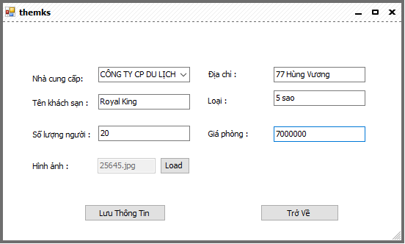AddImage Button: chọn hình ảnh khách sạn thêm vào cơ sở dữ liệu. Chức năng này người dùng có thể chọn cùng lúc nhiều hình để thêm vào:

3

1

2

Hình 7.1.1 35 Form thêm mới khách sạn

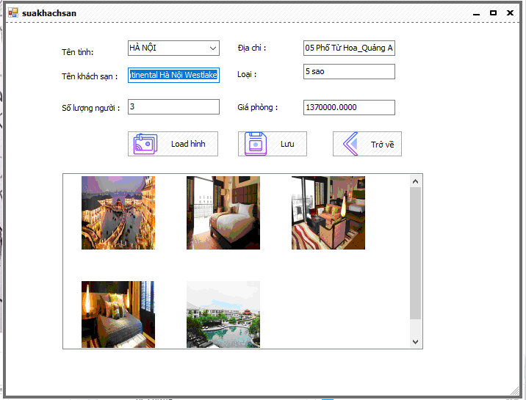

Hình 7.1.1 36 Giao diện thêm hình ảnh khách sạn vào thông tin khách sạn.

1. Save Button: Lưu hình vào cơ sở dữ liệu.
2. Return Button: Quay về trang trước.

(3) Update Button: người dùng sửa thông tin khách sạn.

(4) Delete Button: cho phép người dùng xoá khách sạn (không hợp tác nữa).

(5) DataGridView: hiển thị danh sách các khách sạn.

- Giao diện cập nhật thông tin địa điểm tham quan:

5

5

5

5

4

4

4

4

3

3

3

3

2

2

2

2

1

Hình 36. Giao diện cập nhật thông tin Địa điểm tham quan1

Hình 36. Giao diện cập nhật thông tin Địa điểm tham quan

Hình 36. Giao diện cập nhật thông tin Địa điểm tham quan1

Hình 36. Giao diện cập nhật thông tin Địa điểm tham quan1

Hình 7.1.1 37 Giao diện cập nhật thông tin Địa điểm tham quan

(1) Combobox Tinh: cho phép người dùng chọn tỉnh và tải danh sách các địa điểm tham quan có trong tỉnh đó lên DataGridView

(2) Add Button: người dùng có thể thêm mới địa điểm tham quan cho tỉnh đó.

(3) Update Button: người dùng sửa thông tin địa điểm tham quan.

(4) Delete Button: cho phép người dùng xoá địa điểm tham quan (không hợp tác nữa).

(5) DataGridView: hiển thị danh sách các địa điểm tham quan.

- Giao diện cập nhật thông tin phương tiện:

4

4

4

4

2

2

2

2

3

3

3

3

1

*Hình 37. Giao diện cập nhật thông tin Phương tiện*1

*Hình 37. Giao diện cập nhật thông tin Phương tiện*

*Hình 37. Giao diện cập nhật thông tin Phương tiện*1

*Hình 37. Giao diện cập nhật thông tin Phương tiện*1

Hình 7.1.1 38 Giao diện cập nhật thông tin Phương tiện

(1) DataGridView: hiển thị danh sách các phương tiện.

(2) Add Button: người dùng có thể thêm mới phương tiện cho tỉnh đó.

(3) Update Button: người dùng sửa thông tin phương tiện.

(4) Delete Button: cho phép người dùng xoá phương tiện (không hợp tác nữa).

- Giao diện cập nhật thông tin khách hàng:

5

5

5

5

4

4

4

4

2

2

2

2

3

3

3

3

1

*Hình 38. Giao diện cập nhật thông tin Khách hàng*1

*Hình 38. Giao diện cập nhật thông tin Khách hàng*

*Hình 38. Giao diện cập nhật thông tin Khách hàng*1

*Hình 38. Giao diện cập nhật thông tin Khách hàng*1

Hình 7.1.1 39 Giao diện cập nhật thông tin Khách hàng

(1) Add Button: người dùng có thể thêm mới khách hàng.

(2) Update Button: người dùng sửa thông tin khách hàng.

(3) Delete Button: cho phép người dùng xoá khách hàng.

(4) DataGridView: hiển thị danh sách các khách hàng.

(5) Textbox: người dùng nhập vào tên hoặc chữ cái đầu chương trình sẽ tìm kiếm những khách hàng có tên gần giống kí tự nhập vào.

Ví dụ: Người dùng nhập kí tự ha. Chương trình hiển thị ra kế quả: khách hàng tên Hằng, Hà, Hào,…

### **7.2.4 Giao diện lập báo cáo tài chính:**

- Giao diện thống kê lương nhân viên trong tháng:

3

3

3

3

5

5

5

5

4

4

4

4

2

2

2

2

1

Hình 39. Thống kê lương của nhân viên trong tháng1

Hình 39. Thống kê lương của nhân viên trong tháng

Hình 39. Thống kê lương của nhân viên trong tháng1

Hình 39. Thống kê lương của nhân viên trong tháng1

Hình 7.1.1 40 Thống kê lương của nhân viên trong tháng

(1) Find Button: chương trình giúp người dùng tìm kiếm tên nhân viên một cách nhanh chống theo tên nhân viên.

(2) Export Button: người dùng có thể xuất báo cáo thống kê ra file excel

(3) Thongke Button: sau khi chọn vào nút này chương trình sẽ hiển thị biểu đồ lương nhân viên lên cho người dùng.

(4) DataGridView: hiển thị danh sách thông tin nhân viên.

(5) Chart: biểu đồ hiển thị lương nhân viên.

- Giao diện thống kê lợi nhuận của công ty:



4

4

4

4

3

3

3

3

2

2

2

2

1

Hình 40. Biểu đồ thể hiện lợi nhuận của Công ty Du lịch trong các tháng.1

Hình 40. Biểu đồ thể hiện lợi nhuận của Công ty Du lịch trong các tháng.

Hình 40. Biểu đồ thể hiện lợi nhuận của Công ty Du lịch trong các tháng.1

Hình 40. Biểu đồ thể hiện lợi nhuận của Công ty Du lịch trong các tháng.1

Hình 7.1.1 41 Biểu đồ thể hiện lợi nhuận của Công ty Du lịch trong các tháng.

(1) Export Button: người dùng có thể xuất báo cáo, thống kê ra file excel

(2) Thongke Button: sau khi chọn vào nút này chương trình sẽ hiển thị biểu đồ lợi nhuận của công ty cho người dùng.

(3) DataGridView: hiển thị danh sách thông tin lợi nhuận công ty theo từng tháng.

(4) Chart: biểu đồ hiển thị lợi nhuận công ty theo từng tháng.

### **7.2.5 Giao diện thống kê:**

(1) Export Button: người dùng có thể xuất báo cáo, thống kê ra file excel

(2) Thongke Button: sau khi chọn vào nút này chương trình sẽ hiển thị biểu đồ thống kê các tỉnh/thành phố thu hút nhiều khách du lịch.

(3) DataGridView: hiển thị tổng số lượng khách đi đến các tỉnh/thành phố này.

(4) Chart: biểu đồ thống kê các tỉnh/thành phố thu hút nhiều khách du lịch.



Hình 7.1.1 42 Thống kê các tỉnh/ thành phố

4

4

4

4

3

3

3

3

2

2

2

2

1

*Hình 41. Thống kê các tỉnh/ thành phố*1

*Hình 41. Thống kê các tỉnh/ thành phố*

*Thu hút Khách du lịch*

*Hình 41. Thống kê các tỉnh/ thành phố*1

*Hình 41. Thống kê các tỉnh/ thành phố*1

# **CHƯƠNG 8: THIẾT KẾ BÁO BIỂU**



Biểu đồ 1 Biểu đồ thể hiện lợi nhuận của

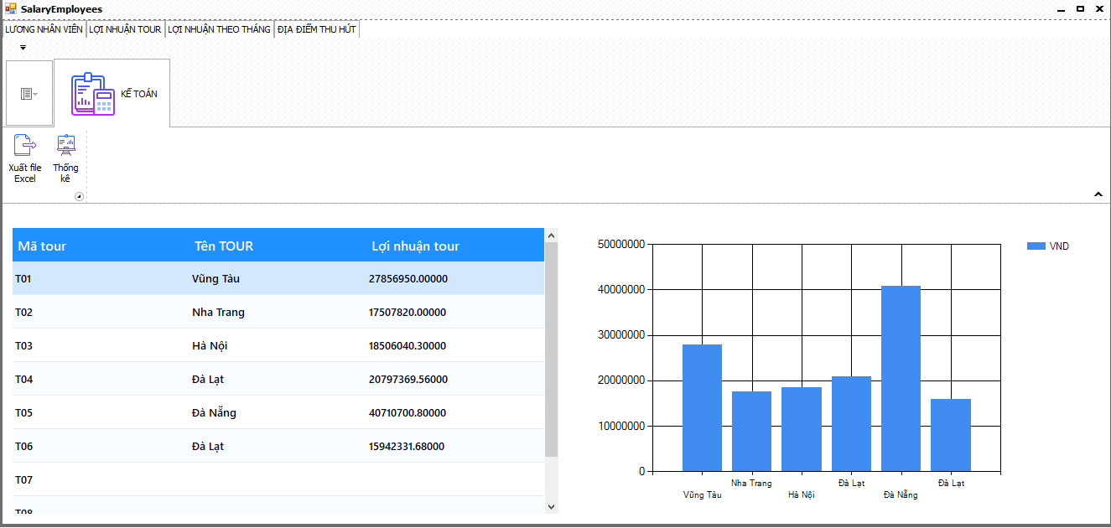

Biểu đồ 2 Thống kê các Tour thu được



Biểu đồ 3 Thống kê Địa điểm Tham quan



Biểu đồ 4 Thống kê Tổng lương Nhân viên

# **CHƯƠNG 10: KẾT LUẬN VÀ PHƯƠNG HƯỚNG PHÁT TRIỂN**

## **10.1 Kết quả đạt được**

Sau ba tháng học tập, nghiên cứu lý thuyết và cài đặt chương trình, cùng với sự nỗ lực của bản thân và sự hướng dẫn tận tình của giảng viên hướng dẫ, so với mục tiêu ban đầu đề ra, nhóm đã thực hiện hoàn chỉnh nội dung ghiên cứu. Đề tài đã xây dựng được hệ thống thử nghiệm cho công ty du lịch với các chức năng sau:

* Các chức năng quản lý khách hàng.
  + Tìm kiếm thông tin khách hàng
  + Thêm thông tin khách hàng
  + Sửa thông tin khách hàng
  + Xóa thông tin khách hàng
* Các chức năng chăm sóc khách hàng.
  + Gửi phiếu đánh giá
  + Xử lý yêu cầu
  + Phản hồi của khách hàng qua hộp thoại chat box
* Các chức năng đăng nhập, đăng ký.
  + Phân quyền sử dụng cho từng tài khoản theo chức vụ của nhân viên.
  + Cập nhật thông tin cá nhân
  + Đổi mật khẩu
  + Đăng ký
* Các chức năng quản lý tour.
  + Thiết kế tour
  + Cập nhật thông tin tour
  + Liên hệ nhà cung cấp
  + Điều hành tour
* Các chức năng quảng cáo.
  + Cập nhật tour lên website
  + Đăng bài giới thiệu tour mới
  + Quảng cáo tour khuyến mãi
* Các chức năng quản lý đặt tour.
  + Tiếp nhận yêu cầu đặt tour
  + Xử lý yêu cầu đặt tour
  + Thanh toán
  + Ghi sổ thông tin tour
* Các chức năng quản lý nhân viên.
  + Tìm kiếm thông tin nhân viên
  + Thêm thông tin nhân viên
  + Sửa thông tin nhân viên
  + Xóa thông tin nhân viên
  + Phân quyền
* Các chức năng thống kê.
  + Thống kê tour mới
  + Thống kê tổng tiền lương nhân viên
  + Thống kê tour cũ
  + Thống kê địa điểm tham quan thu hút khách du lịch
* Các chức năng lập báo cáo tài chính.
  + Tính lương nhân viên
  + Tính lợi nhuận tour
* Các chức năng tìm kiếm.
  + Tìm kiếm chính xác theo tên tour: KQ có số ngày đi tour, lịch trình, thông tin vận chuyển ( máy bay/ ô tô ), tình trạng tour ( trống/ hết chỗ ).
  + Tìm kiếm nâng cao: tìm kiếm theo nơi khởi hành, loại tour ( trong nước/ ngoài nước), thời gian khởi hành, giá tour, bộ lọc tìm kiếm theo giá.

Với kiến thức nền tảng đã được học ở trường và bằng sự nỗ lực của mình, chúng em đã hoàn thành đề tài “ hệ thống quản lý Tour du lịch” . Mặc dù đã cố gắng và đầu tư rất nhiều nhưng do thời gian có hạn. Em rất mong nhận được sự thông cảm và góp ý của cô giáo để đề tài của chúng em được hoàn thiện hơn.

Qua quá trình thực hiện đề tài chúng em đã biết cách xây dựng hệ thống từ cơ bản đến hoàn thiện, Trau dồi kỹ năng học hỏi, tư duy, sáng tạo, học hỏi được kỹ năng làm việc nhóm với nhau.

Mặc dù đã cố gắng hết sức để xây dựng hệ thống quản lý, nhưng do còn nhiều hạn chế về kinh nghiệm cà trình độ nên thiếu sót là điều khó tránh khỏi.

Em mong muốn nhận được sự quan tâm, đánh giá và giúp đỡ của cô và các bạn để dự án sẽ giúp ích được nhiều hơn.

## **10.2 Hạn chế**

* Hạn chế trong việc phân tích.
* Quá trình khảo sát, thực hiện phỏng vấn gặp vài khó khăn do kinh phí và điều kiện không cho.
* Vì đề tài khá rộng, nên việc phân tích của các thành viên trong nhóm có nhiều ý kiến trái chiều.
* Quá trình phân tích, xử lí dữ liệu vẫn còn đơn giản, chưa đi sâu và chi tiết hóa dữ liệu thu thập, vấp phải sai sót ở nhiều chỗ.
* Kiến thức về chuyên ngành du lịch và quản lý tài chính còn chưa đủ.
* Hạn chế trong việc thiết kế.
* Do điều kiện chương trình chỉ mới chạy được trên máy đơn
* Chức năng dành cho khách hàng vẫn chưa hoàn thiện
* Giao diện thiết kế chưa có tính thẩm mỹ cao như các hệ thống của các công ty khác.
* Do khả năng còn hạn chế, nên việc thiết kế trình bày giao diện còn chưa hoàn thiện, chỉ ở mức đơn giản, một số điểm còn chưa tốt, chưa đáp ứng đầy đủ tính thẩm mỹ.
* Hệ thống thử nghiệm còn thiếu một số chức năng thống kê, như thống kê doanh thu.
* Do kiến thức về bảo mật chưa cao nên Website chỉ áp dụng vài biện pháp bảo mật đơn giản như mã hóa mật khẩu md5, ngăn chặn việc duyệt cấu trúc site thông qua việc kiểm tra session, kiểm tra file được upload lên có hình ảnh hay không. Do đó khả năng Website bị tấn công là khá cao, còn nhiều hạn chế cần khác phục.

## **10.3 Hướng phát tiển**

Bổ sung thêm nhiều chức năng phù hợp với công việc quản lý và người dùng. Chương trình chỉ mới cho phép một số ít người dùng tiếp cận với hệ thống, nên hướng phát triển là cần phải tối ưu việc phân quyền cho hệ thống để người dùng có thể tiếp cận với các chức năng đắp ứng yêu cần sử dụng.

Tối ưu chương trình và xây dựng hệ thống có thể thực hiện với việc sự dụng một cách hiệu quả nhất.

Trong quá trình thực hiện đề tài, em đã nhận được rất nhiều sự chỉ bảo, giúp đỡ và những góp ý chân thành của cô Huỳnh Thị Thanh Thương. Cô đã giúp đỡ nhóm rất nhiều trong quá trình hoàn thiện đề tài của mình. Mặc dù nhóm đã cố gắng hết sức, xong không tránh khỏi những thiếu sót, hạn chế. Em rất mong được sự đóng góp ý kiến của cô và các bạn để đề tài của nhóm em được hoàn thiện hơn.

Mặc dù hệ thống thử nghiệm đã hoàn thành, nhưng nó vẫn còn rất nhiều mặt hạn chế và vấn đề thiếu xót. Như là, mô tả các chức năng chưa đầy đủ, thiếu chính xác, thiết kế giao diện sơ xài và chưa được chuẩn hóa, chưa thực sự hoàn thiện,... Chúng em rất mong nhận được sự đóng góp của cô giáo và các bạn để trong thời gian tới thì chúng em sẽ cố gắng khắc phục các hạn chế, những vấn đề chưa được tốt, và bổ sung thêm những chức năng mới cho hệ thống.